

**Әлеуметтік-еңбек саласындағы мемлекеттік көрсетілетін қызметтер регламенттерін бекіту туралы**

***Күшін жойған***

Батыс Қазақстан облысы әкімдігінің 2015 жылғы 4 тамыздағы № 204 қаулысы. Батыс Қазақстан облысының Әділет департаментінде 2015 жылғы 11 қыркүйекте № 4030 болып тіркелді. Күші жойылды - Батыс Қазақстан облысы әкімдігінің 2020 жылғы 5 маусымдағы № 131 қаулысымен

      Ескерту. Күші жойылды - Батыс Қазақстан облысы әкімдігінің 05.06.2020 № 131 қаулысымен (алғашқы ресми жарияланған күнінен кейін күнтізбелік он күн өткен соң қолданысқа енгізіледі).  
      "Қазақстан Республикасындағы жергілікті мемлекеттік басқару және өзін-өзі басқару туралы" 2001 жылғы 23 қаңтардағы, "Мемлекеттік көрсетілетін қызметтер туралы" 2013 жылғы 15 сәуірдегі Қазақстан Республикасының Заңдарын басшылыққа ала отырып, Батыс Қазақстан облысының әкімдігі **ҚАУЛЫ** **ЕТЕДІ**:  
      1. Қоса беріліп отырған әлеуметтік-еңбек саласындағы мемлекеттік көрсетілетін қызметтер регламенттері бекітілсін:  
      1) алынып тасталды – Батыс Қазақстан облысы әкімдігінің 21.04.2017 № 108 қаулысымен (алғашқы ресми жарияланған күнінен бастап қолданысқа енгізіледі);  
      2) "Семей ядролық сынақ полигонында ядролық сынақтардың салдарынан зардап шеккен азаматтарды тіркеу, біржолғы мемлекеттік ақшалай өтемақы төлеу, куәлік беру";  
      3) алынып тасталды – Батыс Қазақстан облысы әкімдігінің 07.08.2017 № 213 қаулысымен (алғашқы ресми жарияланған күнінен бастап қолданысқа енгізіледі);  
      4) "Мүгедектерге протездік-ортопедиялық көмек ұсыну үшін оларға құжаттарды ресімдеу";  
      5) "Мүгедектерді сурдо-тифлотехникалық және міндетті гигиеналық құралдармен қамтамасыз ету";  
      6) "Он сегіз жасқа дейінгі балаларға мемлекеттік жәрдемақы тағайындау";  
      7) "Мемлекеттік атаулы әлеуметтік көмек тағайындау";  
      8) "Жүріп-тұруы қиын бірінші топтағы мүгедектерге жеке көмекшінің және есту кемістігі бар мүгедектерге ымдау тілі маманының қызметтерін ұсыну үшін мүгедектерге құжаттарды ресімдеу";  
      9) "Мүгедектерге кресло-арбалар беру";  
      10) "Мүгедектерді санаторий-курорттық емдеумен қамтамасыз ету";  
      11) "Медициналық-әлеуметтік мекемелерде (ұйымдарда) арнаулы әлеуметтік қызмет көрсетуге құжаттар ресімдеу";  
      12) "Үйде күтім көрсету жағдайында арнаулы әлеуметтік қызмет көрсетуге құжаттар ресімдеу";  
      13) "Жергілікті өкілді органдардың шешімдері бойынша мұқтаж азаматтардың жекелеген санаттарына әлеуметтік көмек тағайындау";  
      14) "Мүгедек балаларды үйде оқытуға жұмсалған шығындарды өтеу";  
      15) "Ауылдық елді мекендерде тұратын және жұмыс істейтін әлеуметтік сала мамандарына отын сатып алу бойынша әлеуметтік көмек тағайындау";  
      16) "Өтініш берушінің (отбасының) атаулы әлеуметтік көмек алушыларға тиесілігін растайтын анықтама беру";  
      17) " Адамдарға жұмыспен қамтуға жәрдемдесудің белсенді шараларына қатысуға жолдамалар беру ";  
      18) "Оралман мәртебесін беру немесе ұзарту";  
      19) "Жұмыссыздар ретінде жұмыс іздеп жүрген адамдарды тіркеу"  
      20) "Жұмыс іздеп жүрген адамдарды тіркеу";  
      21) "Жұмыссыз ретінде тіркелгендігі туралы анықтама беру".  
      Ескерту. 1-тармаққа өзгерістер енгізілді – Батыс Қазақстан облысы әкімдігінің 21.04.2017 № 108 (алғашқы ресми жарияланған күнінен бастап қолданысқа енгізіледі); 07.08.2017 № 213 (алғашқы ресми жарияланған күнінен бастап қолданысқа енгізіледі); 31.10.2017 № 272 (алғашқы ресми жарияланған күнінен кейін күнтізбелік он күн өткен соң қолданысқа енгізіледі); 19.06.2019 № 142 (алғашқы ресми жарияланған күнінен кейін күнтізбелік он күн өткен соң қолданысқа енгізіледі) қаулыларымен.  
      2. 2014 жылғы 1 шілдедегі № 177 "Халықты әлеуметтік қорғау саласындағы мемлекеттік көрсетілетін қызметтердің регламенттерін бекіту туралы" Батыс Қазақстан облысы әкімдігі қаулысының (Нормативтік құқықтық актілерді мемлекеттік тіркеу тізілімінде № 3602 тіркелген, 2014 жылғы 7 тамыздағы "Орал өңірі" және "Приуралье" газеттерінде жарияланған) күші жойылды деп танылсын.  
      3. "Батыс Қазақстан облысының жұмыспен қамтуды үйлестіру және әлеуметтік бағдарламалар басқармасы" мемлекеттік мекемесі (С. Н. Хангереев) осы қаулының әділет органдарында мемлекеттік тіркелуін, "Әділет" ақпараттық-құқықтық жүйесінде және бұқаралық ақпарат құралдарында оның ресми жариялануын қамтамасыз етсін.  
      4. Осы қаулының орындалуын бақылау Батыс Қазақстан облысы әкімінің орынбасары Б. М. Мәкенге жүктелсін.  
      5. Осы қаулы алғашқы ресми жарияланған күнінен кейін күнтізбелік он күн өткен соң қолданысқа енгізіледі.

|  |  |
| --- | --- |
| *Облыс әкімі* | *Н. Ноғаев* |

|  |  |
| --- | --- |
|  | Батыс Қазақстан облысы әкімдігінің 2015 жылғы 4 тамыздағы №204 қаулысымен бекітілген |

**"Жұмыссыз азаматтарды тіркеу және есепке қою"**  
**мемлекеттік көрсетілетін қызмет регламенті**

      Ескерту. Регламент алынып тасталды - Батыс Қазақстан облысы әкімдігінің 21.04.2017 № 108 қаулысымен (алғашқы ресми жарияланған күнінен бастап қолданысқа енгізіледі).

|  |  |
| --- | --- |
|  | Батыс Қазақстан облысы әкімдігінің 2015 жылғы 4 тамыздағы №204 қаулысымен бекітілген |

**"Семей ядролық сынақ полигонында ядролық сынақтардың салдарынан зардап**  
**шеккен азаматтарды тіркеу, біржолғы мемлекеттік**  
**ақшалай өтемақы төлеу, куәлік беру"**  
**мемлекеттік көрсетілетін қызмет регламенті**

      Ескерту. Регламент жаңа редакцияда - Батыс Қазақстан облысы әкімдігінің 15.04.2016 № 122 қаулысымен (алғашқы ресми жарияланған күнінен кейін күнтізбелік он күн өткен соң қолданысқа енгізіледі).

**1. Жалпы ережелер**

      1. "Семей ядролық сынақ полигонында ядролық сынақтардың салдарынан зардап шеккен азаматтарды тіркеу, біржолғы мемлекеттік ақшалай өтемақы төлеу, куәлік беру" мемлекеттік көрсетілетін қызметі (бұдан әрі – мемлекеттік көрсетілетін қызмет).  
      Мемлекеттік көрсетілетін қызмет Батыс Қазақстан облысының аудандары және облыстық маңызы бар қаласының жұмыспен қамту және әлеуметтік бағдарламалар бөлімдерімен (бұдан әрі – көрсетілетін қызметті беруші) Қазақстан Республикасы Денсаулық сақтау және әлеуметтік даму министрінің 2015 жылғы 28 сәуірдегі №279 "Әлеуметтік-еңбек саласындағы мемлекеттік көрсетілетін қызмет стандарттарын бекіту туралы" (Қазақстан Республикасы Әділет министрлігінде 2015 жылғы 12 маусымда №11342 тіркелді) бұйрығымен бекітілген "Семей ядролық сынақ полигонында ядролық сынақтардың салдарынан зардап шеккен азаматтарды тіркеу, біржолғы мемлекеттік ақшалай өтемақы төлеу, куәлік беру" мемлекеттік көрсетілетін қызмет стандартына (бұдан әрі – Стандарт) сәйкес көрсетіледі.  
      Өтініштерді қабылдау және мемлекеттік қызмет көрсетудің нәтижелерін беру:  
      1) "Азаматтарға арналған үкімет" мемлекеттік корпорациясы" коммерциялық емес акционерлік қоғамының Батыс Қазақстан облысы бойынша филиалдары (бұдан әрі – Мемлекеттік корпорация);  
      2) көрсетілетін қызметті беруші арқылы жүзеге асырылады.  
      2. Мемлекеттік көрсетілетін қызметтің нысаны: қағаз түрінде.  
      Мемлекеттік қызмет жеке тұлғаларға (бұдан әрі – көрсетілетін қызметті алушы) тегін көрсетіледі.  
      3. Мемлекеттік қызмет көрсету нәтижесі:  
      көрсетілетін қызметті берушіде:   
      1) Қазақстан Республикасының азаматтарын Семей ядролық сынақ полигонында ядролық сынақтардың салдарынан зардап шеккендер деп тану туралы шешім (бұдан әрі - тану туралы шешім);  
      2) куәлік немесе оның телнұсқасын беру;  
      Мемлекеттік корпорацияда:  
      1) Қазақстан Республикасының азаматтарын Семей ядролық сынақ полигонындағы ядролық сынақтардың салдарынан зардап шеккендер деп тану туралы шешім (бұдан әрі - тану туралы шешім);  
      2) куәлікті немесе оның телнұсқасын беру;  
      3) көрсетілетін қызметті алушының дербес шотына аудару арқылы өтемақы төлеу;  
      4) бас бостандығынан айыру орындарында жазасын өтеп жүрген көрсетілетін қызметті алушыларға жеке және заңды тұлғалардың ақшасын уақытша орналастыру қолма-қол ақшаны бақылау шоттарына қаражатты аудару арқылы өтемақы төлеу болып табылады.  
      Мемлекеттік қызмет көрсету нәтижесін ұсыну нысаны: қағаз түрінде.  
      Мемлекеттік қызмет көрсету мерзімі мемлекеттік қызмет көрсету туралы шешімді қабылдау үшін қосымша сұрау салу, тексеру жүргізу қажет болған жағдайларда 1 (бір) айға ұзартылады.  
      Көрсетілетін қызметті алушы Стандартының 9-тармағында көзделген тізбеге сәйкес құжаттардың толық топтамасын ұсынбаған жағдайда, Мемлекеттік корпорация қызметкері Стандарттың 3-қосымшасына сәйкес нысан бойынша құжаттарды қабылдаудан бас тарту туралы қолхат береді.

**2. Мемлекеттік қызмет көрсету процесінде көрсетілетін қызметті берушінің**  
**құрылымдық бөлімшелерінің (қызметкерлерінің) іс-қимыл тәртібін сипаттау**

      4. Мемлекеттік қызметті көрсету бойынша рәсімді (іс-қимылды) бастауға негіздеме көрсетілетін қызметті берушіге және Мемлекеттік корпорацияға жүгінген кезде Стандарттың 1 және (немесе) 2-қосымшаларына сәйкес нысандар бойынша өтініш (бұдан әрі – өтініш) болып табылады.  
      5. Мемлекеттік қызмет көрсету процесінің құрамына кіретін әрбір рәсімнің (іс-қимылдың) мазмұны, оны орындаудың ұзақтығы:  
      1) көрсетілетін қызметті берушінің кеңсе қызметкері Стандарттың 9-тармағында көрсетілген құжаттар топтамасын (бұдан әрі-құжаттар) тіркейді және көрсетілетін қызметті берушінің басшысына қарау үшін жолдайды – 30 (отыз) минут.  
      Нәтижесі – тіркеу журналына жазу;  
      2) көрсетілетін қызметті берушінің басшысы құжаттар топтамасын қарайды және көрсетілетін қызметті берушінің жауапты орындаушысын анықтайды – 1 (бір) жұмыс күн.  
      Нәтижесі - құжаттарды көрсетілетін қызметті берушінің жауапты орындаушысына жолдайды;   
      3) көрсетілетін қызметті берушінің жауапты орындаушысы келіп түскен құжаттарды рәсімдейді:  
      17 (он жеті) жұмыс күні ішінде тану туралы шешімді;  
      Семей ядролық сынақ полигонындағы ядролық сынақтардың салдарынан зардап шеккен азаматтарды тіркеу туралы шешім қабылданғаннан кейін 3 (үш) жұмыс күні ішінде алғашқы рет жүгінген көрсетілетін қызметті алушыларға куәлік беруді;  
      3 (үш) жұмыс күні ішінде куәліктің телнұсқасын беруді;  
      Батыс Қазақстан облысы бөлінісінде өтемақы төлеу кестесіне сәйкес өтемақы төлеу туралы шешімді.  
      Нәтижесі – ресімделген құжаттарды көрсетілетін қызметті берушінің басшысына қол қою үшін жолдайды;  
      4) көрсетілетін қызметті берушінің басшысы ресімделген құжаттарға қол қояды – 1 (бір) жұмыс күні.  
      Нәтижесі – қол қойылған құжаттарды көрсетілетін қызметті берушінің кеңсесіне жолдайды;  
      5) көрсетілетін қызметті берушінің кеңсе қызметкері 30 (отыз) минут ішінде қол қойылған құжаттарды тіркейді және көрсетілетін қызметті алушыға мемлекеттік қызмет көрсету нәтижесін береді, Мемлекеттік корпорация өтемақы төлеу туралы құжаттарды жолдайды.  
      Нәтижесі – көрсетілетін қызметті алушыға мемлекеттік қызмет көрсету нәтижесін береді, Мемлекеттік корпорация көрсетілетін қызметті алушының жеке шотына аудару арқылы өтемақы төлейді.

**3. Мемлекеттік қызмет көрсету процесінде көрсетілетінқызметті берушінің**  
**құрылымдық бөлімшелерінің(қызметкерлерінің) өзара іс-қимыл тәртібін сипаттау**

      6. Мемлекеттік қызмет көрсету процесіне қатысатын құрылымдық бөлімшелерінің (қызметкерлерінің) тізбесі:  
      1) көрсетілетін қызметті берушінің кеңсе қызметкері;  
      2) көрсетілетін қызметті берушінің басшысы;  
      3) көрсетілетін қызметті берушінің жауапты орындаушысы;  
      4) Мемлекеттік корпорация.

**4. Мемлекеттік корпорация және (немесе) өзге де көрсетілетін қызметті**  
**берушілермен өзара іс-қимыл тәртібін, сондай- ақ мемлекеттік қызмет**  
**көрсету процесінде ақпараттық жүйелерді пайдалану тәртібін сипаттау**

      7. Мемлекеттік корпорацияға жүгіну тәртібінің сипаттамасы, көрсетілетін қызметті алушының сұранысын өңдеу ұзақтығы:  
      1) көрсетілетін қызметті алушы қажетті құжаттар топтамасын және өтінішті Мемлекеттік корпорация қызметкеріне береді, ол электрондық кезек ретімен "кедергісіз" қызмет көрсету арқылы операциялық залда жүзеге асырылады - 2 (екі) минут ішінде;  
      2) 1-процесс – мемлекеттік қызметті көрсету үшін Мемлекеттік корпорация қызметкері Мемлекеттік корпорацияның Ықпалдастырылған ақпараттық жүйесінің автоматтандырылған жұмыс орнына (бұдан әрі – МК ЫАЖ АЖО) логинді және парольді (авторландыру процесі) енгізуі -1 (бір) минут ішінде;  
      3) 2-процесс – Мемлекеттік корпорация қызметкерінің мемлекеттік көрсетілетін қызметті таңдауы, экранға мемлекеттік қызметті көрсету үшін сұраныс нысанын шығару және Мемлекеттік корпорация қызметкерінің көрсетілетін қызметті алушының немесе сенімхат бойынша көрсетілетін қызметті алушы өкілінің (нотариалды куәландырылған сенімхаттың болуы қажет, басқалай куәландырылған сенімхаттың мәліметтері толтырылмайды) мәліметтерін енгізуі - 2 (екі) минут ішінде;  
      4) 3-процесс – электрондық үкімет шлюзі (бұдан әрі–ЭҮШ) арқылы жеке тұлғалардың мемлекеттік деректер қорына (бұдан әрі – ЖТ МДҚ) көрсетілетін қызметті алушының мәліметтері туралы, сондай-ақ Бірыңғай нотариалдық ақпараттық жүйесіне (бұдан әрі - БНАЖ)–көрсетілетін қызметті алушы өкілінің сенімхат мәліметтері туралы сұрау жолдауы -2 (екі) минут ішінде;  
      5) 1 шарт - ЖТ МДҚ - нда көрсетілетін қызметті алушы мәліметтерінің және БНАЖ-де сенімхат мәліметтерінің бар болуын тексеруі -1 (бір) минут ішінде;  
      6) 4-процесс – ЖТ МДҚ-нда көрсетілетін қызметті алушы мәліметтерінің немесе БНАЖ-де сенімхат мәліметтерінің болмауына байланысты мәліметтерді алуға мүмкіндіктің жоқтығы туралы хабарламаны қалыптастыруы -1 (бір) минут ішінде;  
      7) 5-процесс – электрондық үкіметтің аймақтық шлюзінің автомат-тандырылған жұмыс орнына (бұдан әрі – ЭҮАШ АЖО) ЭҮШ арқылы Мемлекеттік корпорация қызметкерінің электрондық цифрлық қолтаңбасымен куәландырылған (қол қойылған) электрондық құжаттар топтамасын (көрсетілетін қызметті алушының сұранысын) жолдауы -1 (бір) минут ішінде.  
      8. Мемлекеттік қызмет көрсетудің нәтижесін Мемлекеттік корпорация арқылы алу процесінің сипаттамасы, оның ұзақтығы:  
      1) 6-процесс – электрондық құжат топтамасын ЭҮАШ АЖО-да тіркеуі -1 (бір) минут ішінде;  
      2) 2 шарт – көрсетілетін қызметті берушінің көрсетілетін қызметті алушы ұсынған құжаттар топтамасының сәйкестігін тексеруі (өңдеуі) - 1 (бір) минут ішінде;  
      3) 7-процесс – көрсетілетін қызметті алушының құжаттар топтамасында кемшіліктердің болуына байланысты сұратылып отырған мемлекеттік көрсетілетін қызметтен бас тарту жөніндегі хабарламаны қалыптастыруы – 1 (бір) минут ішінде;  
      4) 8-процесс – көрсетілетін қызметті алушы Мемлекеттік корпорация қызметкері арқылы ЭҮАШ АЖО-нда қалыптастырылған мемлекеттік көрсетілетін қызметтің нәтижесін (хабарламаны немесе бас тарту туралы дәлелді жауапты) алуы - 2 (екі) минут ішінде.  
      Мемлекеттік корпорация арқылы мемлекеттік қызметті көрсетуге тартылған ақпараттық жүйелердің функционалдық өзара іс-қимылдары диаграммасы осы "Семей ядролық сынақ полигонында ядролық сынақтардың салдарынан зардап шеккен азаматтарды тіркеу, біржолғы мемлекеттік ақшалай өтемақы төлеу, куәліктер беру" мемлекеттік көрсетілетін қызмет регламентінің (бұдан әрі – Регламент) 1-қосымшасында берілген.  
      9. Мемлекеттік қызмет көрсету процесінде көрсетілетін қызметті берушінің құрылымдық бөлімшелерінің (қызметкерлердің) рәсімдері (іс-қимылдары) мен өзара іс-қимылдары реттілігініңтолық сипаттамасы, сондай-ақ өзге көрсетілген қызметті берушілермен және (немесе) Мемлекеттік корпорация өзара іс-қимыл тәртібінің және мемлекеттік қызмет көрсету процесінде ақпараттық жүйелерді қолдану тәртібінің нақты сипаттамасы осы Регламенттің 2-қосымшасына сәйкес мемлекеттік қызмет көрсетудің бизнес-процестерінің анықтамалығында көрсетілген.  
      10. Мемлекеттік қызметті көрсету мәселелері бойынша көрсетілетін қызметті берушінің және (немесе) олардың лауазымды адамдарының, Мемлекеттік корпорациялардың және (немесе) олардың қызметкерлерінің шешімдеріне, әрекетіне (әрекетсіздігіне) шағымдану тәртібі Стандарттың 3-бөліміне сәйкес жүзеге асырылады.

|  |  |
| --- | --- |
|  | "Семей ядролық сынақ полигонында ядролық сынақтардың салдарынан зардап шеккен азаматтарды тіркеу, біржолғы мемлекеттік ақшалай өтемақы төлеу, куәлік беру" мемлекеттiк көрсетілетін қызмет регламентіне 1- қосымша |

**Мемлекеттік корпорация арқылы мемлекеттік қызметті көрсету кезінде іске**  
**қосылатын ақпараттық жүйелердің функционалдық өзара іс-қимылдарының диаграммасы**

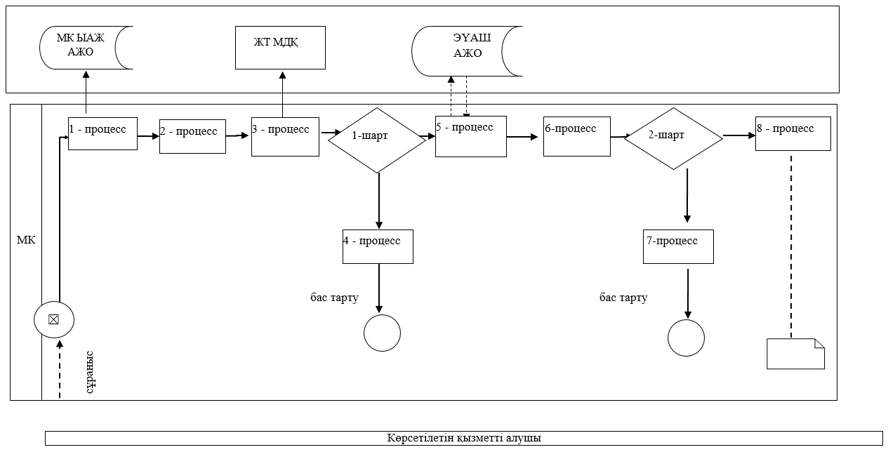

|  |  |
| --- | --- |
|  | "Семей ядролық сынақ полигонында ядролық сынақтардың салдарынан зардап шеккен азаматтарды тіркеу, біржолғы мемлекеттік ақшалай өтемақы төлеу, куәліктер беру" мемлекеттiк көрсетілетін қызмет регламентіне 2 - қосымша |

**"Семей ядролық сынақ полигонында ядролық сынақтардың салдарынан**  
**зардап шеккен азаматтарды тіркеу, біржолғы мемлекеттік**  
**ақшалай өтемақы төлеу, куәліктер беру"**  
**мемлекеттік қызметін көрсетудің бизнес-процестерінің анықтамалығы**

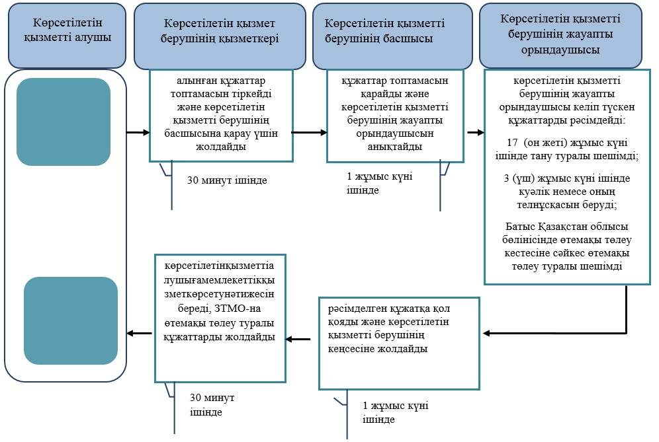

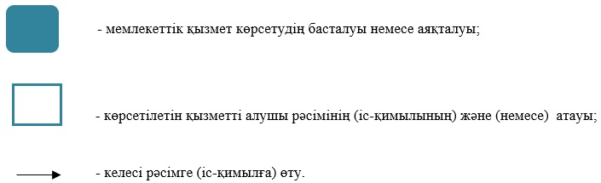

|  |  |
| --- | --- |
|  | Батыс Қазақстан облысы әкімдігінің 2015 жылғы 4 тамыздағы №204 қаулысымен бекітілген |

**"Жұмыссыз азаматтарға анықтама беру"**  
**мемлекеттік көрсетілетін қызмет регламенті**

      Ескерту. Регламент алынып тасталды - Батыс Қазақстан облысы әкімдігінің 07.08.2017 № 213 қаулысымен (алғашқы ресми жарияланған күнінен бастап қолданысқа енгізіледі).

|  |  |
| --- | --- |
|  | Батыс Қазақстан облысы әкімдігінің 2015 жылғы 4 тамыздағы №204 қаулысымен бекітілген |

**"Мүгедектерге протездік-ортопедиялық көмек ұсыну үшін оларға құжаттарды ресімдеу" мемлекеттік көрсетілетін қызмет регламенті**

      Ескерту. Регламент жаңа редакцияда - Батыс Қазақстан облысы әкімдігінің 23.02.2018 № 34 қаулысымен (алғашқы ресми жарияланған күнінен кейін күнтізбелік он күн өткен соң қолданысқа енгізіледі).

**1. Жалпы ережелер**

      1. "Мүгедектерге протездік-ортопедиялық көмек ұсыну үшін оларға құжаттарды ресімдеу" мемлекеттік көрсетілетін қызметі (бұдан әрі – мемлекеттік көрсетілетін қызмет).  
      Мемлекеттік көрсетілетін қызмет Батыс Қазақстан облысының аудандары және облыстық маңызы бар қаласының жұмыспен қамту және әлеуметтік бағдарламалар бөлімдерімен (бұдан әрі - көрсетілетін қызметті беруші) "Әлеуметтік-еңбек саласындағы мемлекеттік көрсетілетін қызмет стандарттарын бекіту туралы" Қазақстан Республикасы Денсаулық сақтау және әлеуметтік даму министрінің 2015 жылғы 28 сәуірдегі № 279 (Қазақстан Республикасы Әділет министрлігінде 2015 жылғы 12 маусымда № 11342 тіркелді) бұйрығымен бекітілген "Мүгедектерге протездік-ортопедиялық көмек ұсыну үшін оларға құжаттарды ресімдеу" мемлекеттік көрсетілетін қызмет стандартына (бұдан әрі - Стандарт) сәйкес көрсетіледі.  
      2. Өтініштерді қабылдау және мемлекеттік қызметті көрсетудің нәтижелерін беру:  
      1) "Азаматтарға арналған үкімет" мемлекеттік корпорациясы" коммерциялық емес акционерлік қоғамының Батыс Қазақстан облысы бойынша филиалдары (бұдан әрі – Мемлекеттік корпорация);  
      2) көрсетілетін қызметті беруші арқылы жүзеге асырылады.  
      3. Мемлекеттік қызметті көрсету нәтижесін ұсыну нысаны –қағаз түрінде.  
      4. Мемлекеттік қызметті көрсету нәтижесі – мүгедектерге протездік-ортопедиялық көмек ұсыну мерзімдерін көрсете отырып құжаттарды ресімдеу туралы хабарлама (бұдан әрі – хабарлама).  
      5. Мемлекеттік қызмет жеке тұлғаларға (бұдан әрі – көрсетілетін қызметті алушы) тегін көрсетіледі.

**2. Мемлекеттік қызметті көрсету процесінде көрсетілетін қызметті берушінің құрылымдық бөлімшелерінің (қызметкерлерінің) іс-қимыл тәртібін сипаттау**

      6. Көрсетілетін қызметті берушіге немесе Мемлекеттік корпорацияға жүгінген кезде мемлекеттік қызметті көрсету бойынша іс-қимылдарды бастау үшін негіздеме Стандарттың 9-тармағына сәйкес өтінішті және құжаттарды (бұдан әрі – құжаттар) беру болып табылады.  
      7. Мемлекеттік қызметті көрсету процесінің құрамына кіретін әрбір рәсімнің (іс-қимылдың) мазмұны және оның орындалу ұзақтығы:  
      1) көрсетілетін қызметті берушінің кеңсе маманы 30 минут ішінде көрсетілетін қызметті алушыдан алынған құжаттарды қабылдауды және тіркеу журналына тіркеуді жүзеге асырады және оны көрсетілетін қызметті берушінің басшысына қарауға жолдайды.  
      Нәтижесі – тіркеу журналына жазу және көрсетілетін қызметті берушінің басшысына қарауға жолдау;  
      2) көрсетілетін қызметті берушінің басшысы 1 жұмыс күні ішінде құжаттарды қарайды, көрсетілетін қызметті берушінің жауапты орындаушысын белгілейді.  
      Нәтижесі – жауапты орындаушыны белгілеу;  
      3) көрсетілетін қызметті берушінің жауапты орындаушысы 7 жұмыс күні ішінде құжаттардың толық және дұрыс ресімделгенін тексереді, хабарламаны дайындайды, көрсетілетін қызметті берушінің басшысына қол қоюға береді.  
      Нәтижесі - хабарламаны көрсетілетін қызметті берушінің басшысына қол қоюға жібереді;  
      4) көрсетілетін қызметті берушінің басшысы 1 жұмыс күні ішінде хабарламаға қол қояды және көрсетілетін қызметті берушінің кеңсесіне жібереді.  
      Нәтижесі – хабарламаны көрсетілетін қызметті берушінің кеңсесіне жібереді;  
      5) көрсетілетін қызметті берушінің кеңсе маманы 30 минут ішінде хабарламаны тіркеу журналына тіркейді және мемлекеттік қызмет көрсету нәтижесін көрсетілетін қызметті алушыға береді.  
      Нәтижесі - тіркеу журналына берілгені туралы жазба және көрсетілетін қызметті алушының мемлекеттік қызметті алғандығы туралы қолы.

**3. Мемлекеттік қызметті көрсету процесінде көрсетілетін қызметті берушінің құрылымдық бөлімшелерінің (қызметкерлерінің) өзара іс-қимыл тәртібін сипаттау**

      8. Мемлекеттік көрсетілетін қызмет процесіне қатысатын көрсетілетін қызметті берушінің құрылымдық бөлімшелерінің (қызметкерлерінің) тізбесі:  
      1) көрсетілетін қызметті берушінің кеңсе маманы;  
      2) көрсетілетін қызметті берушінің басшысы;  
      3) көрсетілетін қызметті берушінің жауапты орындаушысы.  
      9. Мемлекеттік қызмет көрсету процесінде рәсімдердің (іс-қимылдардың) ретін, көрсетілетін қызметті берушінің құрылымдық бөлімшелерінің (қызметкерлерінің) және (немесе) рәсімдерінің (іс-қимылдарының) кезектілігінің толық сипаттамасы "Мүгедектерге протездік-ортопедиялық көмек ұсыну үшін оларға құжаттарды ресімдеу" мемлекеттік көрсетілетін қызмет регламентінің (бұдан әрі – Регламент) 1-қосымшасына сәйкес мемлекеттік қызметті көрсетудің бизнес-процестерінің анықтамалығында көрсетілген.

**4. Мемлекеттік корпорациямен және (немесе) өзге де көрсетілетін қызметті берушілермен өзара іс-қимыл тәртібін, сондай-ақ мемлекеттік қызмет көрсету процесінде ақпараттық жүйелерді пайдалану тәртібін сипаттау**

      10. Мемлекеттік корпорацияға жүгіну тәртібінің сипаттамасы, өтінішті өндеудің ұзақтығы:

      1) көрсетілетін қызметті алушы қажетті құжаттарын және өтінішті Мемлекеттік корпорацияның қызметкеріне береді, ол электрондық кезек ретімен "кедергісіз" қызмет көрсету арқылы операциялық залда жүзеге асырылады – 2 (екі) минут ішінде;

      2) 1-процесс – мемлекеттік көрсетілетін қызметті көрсету үшін Мемлекеттік корпорацияның қызметкері Мемлекеттік корпорацияның Ықпалдастырылған ақпараттық жүйесінің автоматтандырылған жұмыс орнына (бұдан әрі – Мемлекеттік корпорацияның ЫАЖ АЖО) логинді және парольді енгізуі (авторландыру процесі) – 1 (бір) минут ішінде;

      3) 2-процесс – Мемлекеттік корпорация қызметкерінің мемлекеттік көрсетілетін қызметті таңдауы, экранға мемлекеттік қызметті көрсету үшін сұраныс нысаны шығуы және Мемлекеттік корпорация қызметкерінің көрсетілетін қызметті алушының мәліметтерін енгізуі – 1 (бір) минут ішінде;

      4) 3-процесс – электрондық үкімет шлюзі (бұдан әрі – ЭҮШ) арқылы жеке тұлғалардың мемлекеттік деректер қорына (бұдан әрі – ЖТ МДҚ) көрсетілетін қызметті алушының мәліметтері туралы сұрау жолдауы 1 (бір) минут ішінде;

      5) 1-шарт - ЖТ МДҚ-нда көрсетілетін қызметті алушы мәліметтерінің бар болуын тексеруі – 1 (бір) минут ішінде;

      6) 4-процесс – ЖТ МДҚ-нда көрсетілетін қызметті алушы мәліметтерінің болмауына байланысты мәліметтерді алуға мүмкіндіктің жоқтығы туралы хабарламаны қалыптастыруы – 1 (бір) минут ішінде;

      7) 5-процесс – электрондық үкіметтің аймақтық шлюзінің автоматтандырылған жұмыс орнына (бұдан әрі – ЭҮАШ АЖО) ЭҮШ арқылы Мемлекеттік корпорация қызметкерінің электрондық цифрлық қолтаңбасымен куәландырылған (қол қойылған) электрондық құжаттарын (көрсетілетін қызметті алушының сұранысын) жолдауы – 1 (бір) минут ішінде.

      11. Мемлекеттік корпорация арқылы мемлекеттік қызмет көрсетудің нәтижесін алу процесінің сипаттамасы, оның ұзақтығы:

      1) 6-процесс – электрондық құжаттарын ЭҮАШ АЖО-да тіркеуі – 1 (бір) минут ішінде;

      2) 2-шарт – көрсетілетін қызметті берушінің көрсетілетін қызметті алушы ұсынған құжаттар топтамасының сәйкестігін тексеруі (өңдеуі) – 2 (екі) минут ішінде;

      3) 7-процесс – көрсетілетін қызметті алушының құжаттарында кемшіліктердің болуына байланысты сұратылып отырған мемлекеттік көрсетілетін қызметтен бас тарту жөніндегі хабарламаны қалыптастыруы – 2 (екі) минут ішінде;

      4) 8-процесс – көрсетілетін қызметті алушы Мемлекеттік корпорацияның қызметкері арқылы ЭҮАШ АЖО-нда қалыптастырылған мемлекеттік көрсетілетін қызметтің нәтижесін алуы – 2 (екі) минут ішінде.

      Мемлекеттік корпорация арқылы мемлекеттік қызметті көрсету кезінде іске қосылатын ақпараттық жүйелердің функционалдық өзара іс-қимылдары диаграммасы осы Регламенттің 2 - қосымшасында берілген.

      12. Мемлекеттік қызмет көрсету мәселелері бойынша көрсетілетін қызметті берушінің және (немесе) олардың лауазымды адамдарының, әрекеттеріне (әрекетсіздігіне) шағымдану тәртібі Стандарттың 3 - бөліміне сәйкес жүзеге асырылады.

|  |  |
| --- | --- |
|  | "Мүгедектерге протездік-ортопедиялық көмек ұсыну үшін оларға құжаттарды ресімдеу" мемлекеттік көрсетілетін қызмет регламентіне 1-қосымша |

**"Мүгедектерге протездік-ортопедиялық көмек ұсыну үшін оларға құжаттарды ресімдеу" мемлекеттік қызметін көрсетудің бизнес-процестерінің анықтамалығы**

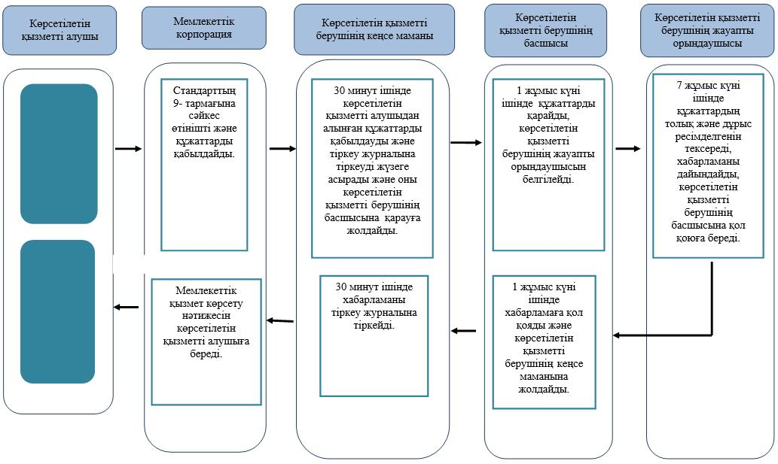

|  |  |
| --- | --- |
|  | "Мүгедектерге протездік-ортопедиялық көмек ұсыну үшін оларға құжаттарды ресімдеу" мемлекеттiк көрсетілетін қызмет регламентіне 2- қосымша |

**Мемлекеттік корпорация арқылы мемлекеттік қызметті көрсету кезінде іске қосылатын ақпараттық жүйелердің функционалдық өзара іс-қимылдарының диаграммасы**

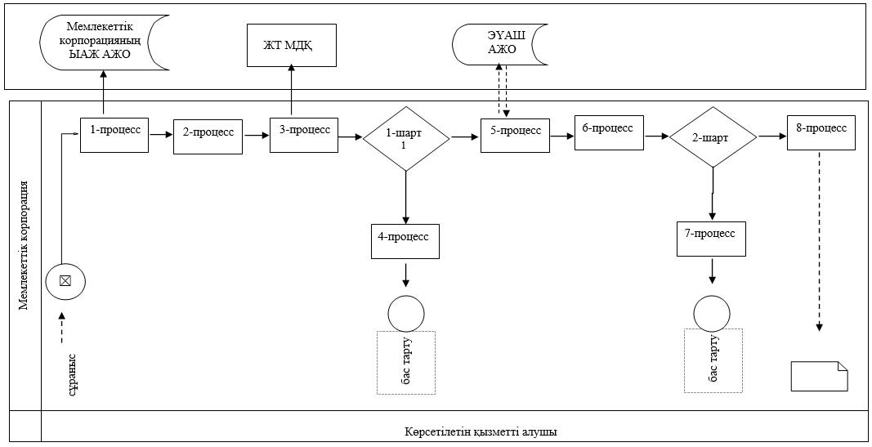

      Шарттық белгілер:

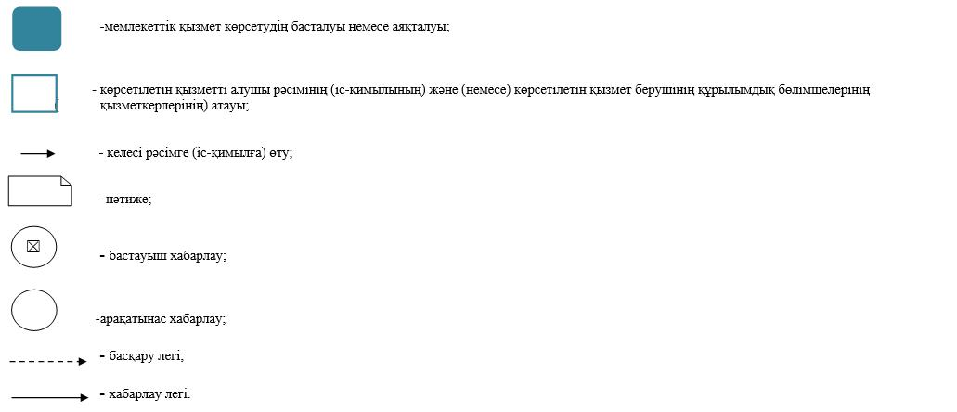

|  |  |
| --- | --- |
|  | Батыс Қазақстан облысы әкімдігінің 2015 жылғы 4 тамыздағы № 204 қаулысымен бекітілген |

**"Мүгедектерді сурдо-тифлотехникалық және міндетті гигиеналық құралдармен қамтамасыз ету" мемлекеттік көрсетілетін қызмет регламенті**

      Ескерту. Регламент жаңа редакцияда - Батыс Қазақстан облысы әкімдігінің 23.02.2018 № 34 қаулысымен (алғашқы ресми жарияланған күнінен кейін күнтізбелік он күн өткен соң қолданысқа енгізіледі).

**1. Жалпы ережелер**

      1. "Мүгедектерді сурдо-тифлотехникалық және міндетті гигиеналық құралдармен қамтамасыз ету" мемлекеттік көрсетілетін қызметі (бұдан әрі – мемлекеттік көрсетілетін қызмет).  
      Мемлекеттік көрсетілетін қызмет Батыс Қазақстан облысының аудандары және облыстық маңызы бар қаласының жұмыспен қамту және әлеуметтік бағдарламалар бөлімдерімен (бұдан әрі - көрсетілетін қызметті беруші) "Әлеуметтік-еңбек саласындағы мемлекеттік көрсетілетін қызмет стандарттарын бекіту туралы" Қазақстан Республикасы Денсаулық сақтау және әлеуметтік даму министрінің 2015 жылғы 28 сәуірдегі № 279 (Қазақстан Республикасы Әділет министрлігінде 2015 жылғы 12 маусымда № 11342 тіркелді) бұйрығымен бекітілген "Мүгедектерді сурдо-тифлотехникалық және міндетті гигиеналық құралдармен қамтамасыз ету" мемлекеттік көрсетілетін қызмет стандартына (бұдан әрі - Стандарт) сәйкес көрсетіледі.  
      2. Өтініштерді қабылдау және мемлекеттік қызметті көрсетудің нәтижелерін беру:  
      1) "Азаматтарға арналған үкімет" мемлекеттік корпорациясы" коммерциялық емес акционерлік қоғамының Батыс Қазақстан облысы бойынша филиалдары (бұдан әрі – Мемлекеттік корпорация);  
      2) көрсетілетін қызметті беруші арқылы жүзеге асырылады.  
      3. Мемлекеттік қызметті көрсету нәтижесін ұсыну нысаны –қағаз түрінде.  
      4. Мемлекеттік қызметті көрсету нәтижесі – мүгедектерге сурдо-тифлотехникалық және міндетті гигиеналық құралдар беру мерзімдері көрсетілген құжаттарды ресімдеу туралы хабарлама (бұдан әрі - хабарлама).  
      5. Мемлекеттік қызмет жеке тұлғаларға (бұдан әрі – көрсетілетін қызметті алушы) тегін көрсетіледі.

**2. Мемлекеттік қызметті көрсету процесінде көрсетілетін қызметті берушінің құрылымдық бөлімшелерінің (қызметкерлерінің) іс-қимыл тәртібін сипаттау**

      6. Көрсетілетін қызметті берушіге немесе Мемлекеттік корпорацияға жүгінген кезде мемлекеттік қызметті көрсету бойынша іс-қимылдарды бастау үшін негіздеме Стандарттың 9-тармағына сәйкес өтінішті және құжаттарды (бұдан әрі – құжаттар) беру болып табылады.  
      7. Мемлекеттік қызметті көрсету процесінің құрамына кіретін әрбір рәсімнің (іс-қимылдың) мазмұны және оның орындалу ұзақтығы:  
      1) көрсетілетін қызметті берушінің кеңсе маманы 30 минут ішінде көрсетілетін қызметті алушыдан алынған құжаттарды қабылдауды және тіркеу журналына тіркеуді жүзеге асырады және оны көрсетілетін қызметті берушінің басшысына қарауға жолдайды.  
      Нәтижесі – тіркеу журналына жазу және көрсетілетін қызметті берушінің басшысына қарауға жолдау;  
      2) көрсетілетін қызметті берушінің басшысы 1 жұмыс күні ішінде құжаттарды қарайды, көрсетілетін қызметті берушінің жауапты орындаушысын белгілейді.  
      Нәтижесі – жауапты орындаушыны белгілеу;  
      3) көрсетілетін қызметті берушінің жауапты орындаушысы 7 жұмыс күні ішінде құжаттардың толық және дұрыс ресімделгенін тексереді, хабарламаны дайындайды, көрсетілетін қызметті берушінің басшысына қол қоюға береді.  
      Нәтижесі - хабарламаны көрсетілетін қызметті берушінің басшысына қол қоюға жібереді;  
      4) көрсетілетін қызметті берушінің басшысы 1 жұмыс күні ішінде хабарламаға қол қояды және көрсетілетін қызметті берушінің кеңсесіне жібереді.  
      Нәтижесі – хабарламаны көрсетілетін қызметті берушінің кеңсесіне жібереді;  
      5) көрсетілетін қызметті берушінің кеңсе маманы 30 минут ішінде хабарламаны тіркеу журналына тіркейді және мемлекеттік қызмет көрсету нәтижесін көрсетілетін қызметті алушыға береді.  
      Нәтижесі - тіркеу журналына берілгені туралы жазба және көрсетілетін қызметті алушының мемлекеттік қызметті алғандығы туралы қолы.

**3. Мемлекеттік қызметті көрсету процесінде көрсетілетін қызметті берушінің құрылымдық бөлімшелерінің (қызметкерлерінің) өзара іс-қимыл тәртібін сипаттау**

      8. Мемлекеттік көрсетілетін қызмет процесіне қатысатын көрсетілетін қызметті берушінің құрылымдық бөлімшелерінің (қызметкерлерінің) тізбесі:  
      1) көрсетілетін қызметті берушінің кеңсе маманы;  
      2) көрсетілетін қызметті берушінің басшысы;  
      3) көрсетілетін қызметті берушінің жауапты орындаушысы.  
      9. Мемлекеттік қызмет көрсету процесінде рәсімдердің (іс-қимылдардың) ретін, көрсетілетін қызметті берушінің құрылымдық бөлімшелерінің (қызметкерлерінің) және (немесе) рәсімдерінің (іс-қимылдарының) кезектілігінің толық сипаттамасы "Мүгедектерді сурдо-тифлотехникалық және міндетті гигиеналық құралдармен қамтамасыз ету" мемлекеттік көрсетілетін қызмет регламентінің (бұдан әрі – Регламент) 1-қосымшасына сәйкес мемлекеттік қызметті көрсетудің бизнес-процестерінің анықтамалығында көрсетілген.

**4. Мемлекеттік корпорациямен және (немесе) өзге де көрсетілетін қызметті берушілермен өзара іс-қимыл тәртібін, сондай-ақ мемлекеттік қызмет көрсету процесінде ақпараттық жүйелерді пайдалану тәртібін сипаттау**

      10. Мемлекеттік корпорацияға жүгіну тәртібінің сипаттамасы, өтінішті өндеудің ұзақтығы:

      1) көрсетілетін қызметті алушы қажетті құжаттарын және өтінішті Мемлекеттік корпорацияның қызметкеріне береді, ол электрондық кезек ретімен "кедергісіз" қызмет көрсету арқылы операциялық залда жүзеге асырылады – 2 (екі) минут ішінде;

      2) 1-процесс – мемлекеттік көрсетілетін қызметті көрсету үшін Мемлекеттік корпорацияның қызметкері Мемлекеттік корпорацияның Ықпалдастырылған ақпараттық жүйесінің автоматтандырылған жұмыс орнына (бұдан әрі – Мемлекеттік корпорацияның ЫАЖ АЖО) логинді және парольді енгізуі (авторландыру процесі) – 1 (бір) минут ішінде;

      3) 2-процесс – Мемлекеттік корпорация қызметкерінің мемлекеттік көрсетілетін қызметті таңдауы, экранға мемлекеттік қызметті көрсету үшін сұраныс нысаны шығуы және Мемлекеттік корпорация қызметкерінің көрсетілетін қызметті алушының мәліметтерін енгізуі – 1 (бір) минут ішінде;

      4) 3-процесс – электрондық үкімет шлюзі (бұдан әрі – ЭҮШ) арқылы жеке тұлғалардың мемлекеттік деректер қорына (бұдан әрі – ЖТ МДҚ) көрсетілетін қызметті алушының мәліметтері туралы сұрау жолдауы 1 (бір) минут ішінде;

      5) 1-шарт - ЖТ МДҚ-нда көрсетілетін қызметті алушы мәліметтерінің бар болуын тексеруі – 1 (бір) минут ішінде;

      6) 4-процесс – ЖТ МДҚ-нда көрсетілетін қызметті алушы мәліметтерінің болмауына байланысты мәліметтерді алуға мүмкіндіктің жоқтығы туралы хабарламаны қалыптастыруы – 1 (бір) минут ішінде;

      7) 5-процесс – электрондық үкіметтің аймақтық шлюзінің автоматтандырылған жұмыс орнына (бұдан әрі – ЭҮАШ АЖО) ЭҮШ арқылы Мемлекеттік корпорация қызметкерінің электрондық цифрлық қолтаңбасымен куәландырылған (қол қойылған) электрондық құжаттарын (көрсетілетін қызметті алушының сұранысын) жолдауы – 1 (бір) минут ішінде.

      11. Мемлекеттік корпорация арқылы мемлекеттік қызмет көрсетудің нәтижесін алу процесінің сипаттамасы, оның ұзақтығы:

      1) 6-процесс – электрондық құжаттарын ЭҮАШ АЖО-да тіркеуі – 1 (бір) минут ішінде;

      2) 2-шарт – көрсетілетін қызметті берушінің көрсетілетін қызметті алушы ұсынған құжаттар топтамасының сәйкестігін тексеруі (өңдеуі) – 2 (екі) минут ішінде;

      3) 7-процесс – көрсетілетін қызметті алушының құжаттарында кемшіліктердің болуына байланысты сұратылып отырған мемлекеттік көрсетілетін қызметтен бас тарту жөніндегі хабарламаны қалыптастыруы – 2 (екі) минут ішінде;

      4) 8-процесс – көрсетілетін қызметті алушы Мемлекеттік корпорацияның қызметкері арқылы ЭҮАШ АЖО-нда қалыптастырылған мемлекеттік көрсетілетін қызметтің нәтижесін алуы – 2 (екі) минут ішінде.

      Мемлекеттік корпорация арқылы мемлекеттік қызметті көрсету кезінде іске қосылатын ақпараттық жүйелердің функционалдық өзара іс-қимылдары диаграммасы осы Регламенттің 2-қосымшасында берілген.

      12. Мемлекеттік қызмет көрсету мәселелері бойынша көрсетілетін қызметті берушінің және (немесе) олардың лауазымды адамдарының, әрекеттеріне (әрекетсіздігіне) шағымдану тәртібі Стандарттың 3-бөліміне сәйкес жүзеге асырылады.

|  |  |
| --- | --- |
|  | "Мүгедектерді сурдо-тифлотехникалық және міндетті гигиеналық құралдармен қамтамасыз ету" мемлекеттік көрсетілетін қызмет регламентіне 1-қосымша |

**"Мүгедектерді сурдо-тифлотехникалық және міндетті гигиеналық құралдармен қамтамасыз ету" мемлекеттік қызметін көрсетудің бизнес-процестерінің анықтамалығы**

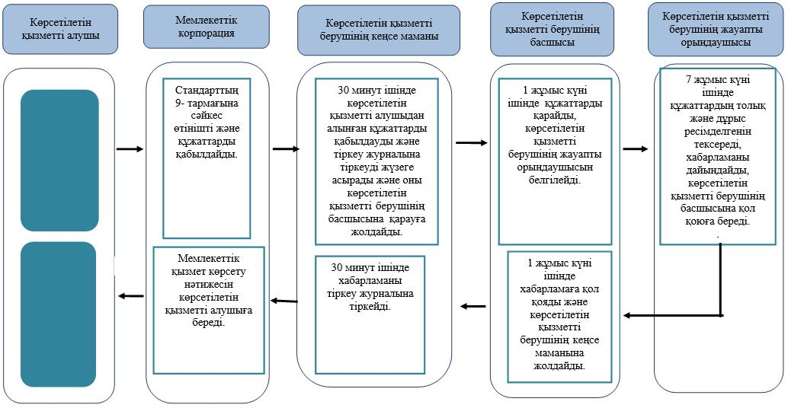

|  |  |
| --- | --- |
|  | "Мүгедектерді сурдо-тифлотехникалық және міндетті гигиеналық құралдармен қамтамасыз ету" мемлекеттiк көрсетілетін қызмет регламентіне 2- қосымша |

**Мемлекеттік корпорация арқылы мемлекеттік қызметті көрсету кезінде іске қосылатын ақпараттық жүйелердің функционалдық өзара іс-қимылдарының диаграммасы**

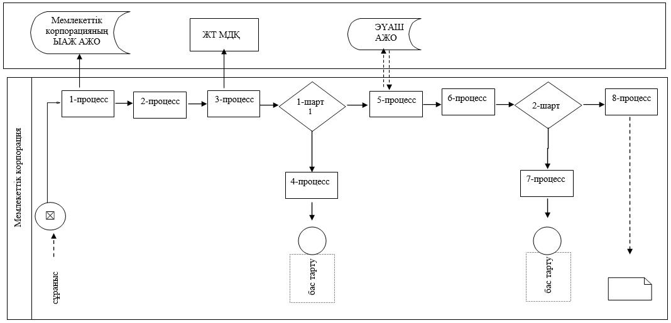

      Шартты белгілер:

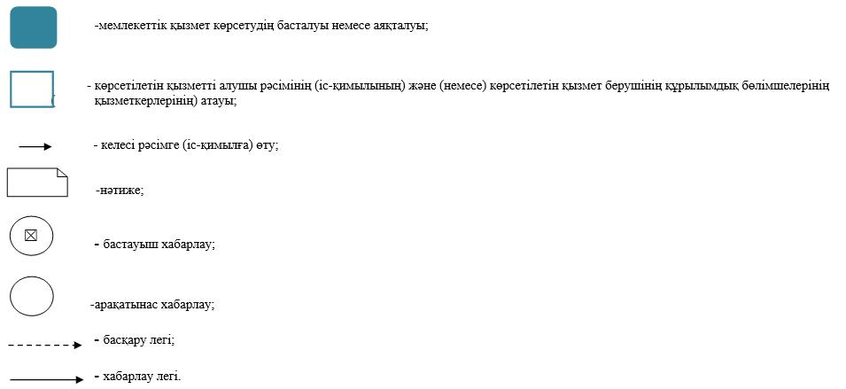

|  |  |
| --- | --- |
|  | Батыс Қазақстан облысы әкімдігінің 2015 жылғы 4 тамыздағы №204 қаулысымен бекітілген |

**"Он сегіз жасқа дейінгі балаларға мемлекеттік жәрдемақы тағайындау"**  
**мемлекеттік көрсетілетін қызмет регламенті**

      Ескерту. Регламент жаңа редакцияда - Батыс Қазақстан облысы әкімдігінің 15.04.2016 № 122 қаулысымен (алғашқы ресми жарияланған күнінен кейін күнтізбелік он күн өткен соң қолданысқа енгізіледі).

**1. Жалпы ережелер**

      1. "Он сегіз жасқа дейінгі балаларға мемлекеттік жәрдемақы тағайындау" мемлекеттік көрсетілетін қызметі (бұдан әрі – мемлекеттік көрсетілетін қызмет).  
      Мемлекеттік көрсетілетін қызмет Батыс Қазақстан облысының аудандары және облыстық маңызы бар қаласының жұмыспен қамту және әлеуметтік бағдарламалар бөлімдерімен (бұдан әрі – көрсетілетін қызметті беруші) Қазақстан Республикасы Денсаулық сақтау және әлеуметтік даму министрінің 2015 жылғы 28 сәуірдегі №279 "Әлеуметтік-еңбек саласындағы мемлекеттік көрсетілетін қызмет стандарттарын бекіту туралы" (Қазақстан Республикасы Әділет министрлігінде 2015 жылғы 12 маусымда №11342 тіркелді) бұйрығымен бекітілген "Он сегіз жасқа дейінгі балаларға мемлекеттік жәрдемақы тағайындау" мемлекеттік көрсетілетін қызмет стандартына (бұдан әрі – Стандарт) сәйкес көрсетіледі.   
      Өтініштерді қабылдау және мемлекеттік қызметті көрсету нәтижелерін беру:  
      1) "Азаматтарға арналған үкімет" мемлекеттік корпорациясы" коммерциялық емес акционерлік қоғамының Батыс Қазақстан облысы бойынша филиалдары (бұдан әрі – Мемлекеттік корпорация);  
      2) көрсетілетін қызметті беруші;  
      3) кент, ауыл, ауылдық округтің әкімі (бұдан әрі – ауылдық округ әкімі) арқылы жүзеге асырылады.  
      2. Мемлекеттік көрсетілетін қызмет нысаны: қағаз түрінде.   
      Мемлекеттік қызмет жеке тұлғаларға (бұдан әрі – көрсетілетін қызметті алушы) тегін көрсетіледі.  
      3. Мемлекеттік қызметті көрсету нәтижесі – он сегіз жасқа дейінгі балаларға мемлекеттік жәрдемақы тағайындау туралы хабарлама (бұдан әрі – хабарлама) немесе мемлекеттік қызмет көрсетуден бас тарту туралы дәлелді жауап (бұдан әрі – бас тарту туралы дәлелді жауап).  
      Мемлекеттік қызметті көрсету нәтижесін ұсыну нысаны: қағаз түрінде.  
      Көрсетілетін қызметті алушы Стандарттың 9-тармағында көзделген тізбеге сәйкес құжаттардың толық топтамасын ұсынбаған жағдайда, Мемлекеттік корпорация қызметкері Стандарттың 5-қосымшасына сәйкес нысан бойынша құжаттарды қабылдаудан бас тарту туралы қолхат береді.

**2. Мемлекеттік қызметті көрсету процесінде көрсетілетін қызметті берушінің**  
**құрылымдық бөлімшелерінің (қызметкерлерінің) іс-қимыл тәртібін сипаттау**

      4. Мемлекеттік қызметті көрсету бойынша рәсімді (іс-қимылды) бастау үшін негіздеме Стандарттың 1-қосымшасына сәйкес нысан бойынша өтініш болып табылады.  
      5. Мемлекеттік қызмет көрсету процесінің құрамына кіретін әрбір рәсімнің (іс-қимылдың) мазмұны, оны орындаудың ұзақтығы:  
      көрсетілетін қызметті берушіге жүгінген кезде:  
      1) көрсетілетін қызметті берушінің кеңсе қызметкері көрсетілетін қызметті алушы Стандарттың 9-тармағында көрсетілген қажетті құжаттарды (бұдан әрі – құжаттар) тапсырған кезден бастап оларды қабылдауды және тіркеу журналына тіркеуді жүзеге асырады - 30 (отыз) минут.  
      Нәтижесі – құжаттарды көрсетілетін қызметті берушінің басшысына бұрыштама қоюға жолдайды;  
      2) көрсетілетін қызметті берушінің басшысы құжаттармен танысады және көрсетілетін қызметті берушінің жауапты орындаушысын анықтайды -1 (бір) жұмыс күн.  
      Нәтижесі – құжаттарды көрсетілетін қызметті берушінің жауапты орындаушысына жолдайды;  
      3) көрсетілетін қызметті берушінің жауапты орындаушысы келіп түскен құжаттарды қарайды, хабарламаны немесе бас тарту туралы дәлелді жауапты дайындайды және көрсетілетін қызметті берушінің басшысына қол қою үшін жібереді -5 (бес) жұмыс күн.  
      Нәтижесі – хабарламаны немесе бас тарту туралы дәлелді жауапты көрсетілетін қызметті берушінің басшысына қол қою үшін жолдайды;  
      4) көрсетілетін қызметті берушінің басшысы хабарламаға немесе бас тарту туралы дәлелді жауапқа қол қояды -1 (бір) жұмыс күн.  
      Нәтижесі – қол қояды;  
      5) көрсетілетін қызметті берушінің кеңсе қызметкері хабарламаны немесе бас тарту туралы дәлелді жауапты тіркейді және көрсетілетін қызметті алушыға береді - 30 (отыз) минут.  
      Нәтижесі - хабарламаны немесе бас тарту туралы дәлелді жауапты көрсетілетін қызметті алушыға береді;  
      ауылдық округ әкіміне жүгінген кезде:   
      1) ауылдық округ әкімі аппаратының маманы көрсетілетін қызметті алушы қажетті құжаттарды тапсырған кезден бастап оларды қабылдауды және тіркеу журналына тіркеуді жүзеге асырады -30 (отыз) минут.  
      Нәтижесі – құжаттарды ауылдық округ әкіміне бұрыштама қоюға жолдайды;  
      2) ауылдық округ әкімі құжаттармен танысады және ауылдық округ әкімі аппаратының жауапты орындаушысын анықтайды-1 (бір) жұмыс күні.  
      Нәтижесі – құжаттарды ауылдық округ әкімі аппаратының жауапты орындаушысына жолдайды;  
      3) ауылдық округ әкімі аппаратының жауапты орындаушысы келіп түскен құжаттарды қарайды және көрсетілетін қызметті алушының құжаттарымен қоса көрсетілетін қызметті берушіге жолдау үшін ілеспе хатты дайындайды -7 (жеті) жұмыс күн.  
      Нәтижесі – көрсетілетін қызметті берушіге жолдау үшін көрсетілетін қызметті алушының құжаттарымен қоса ілеспе хаттың жобасын ауылдық округ әкіміне қол қоюға жолдайды;  
      4) ауылдық округ әкімі ішінде көрсетілетін қызметті алушының құжаттарымен қоса ілеспе хатқа қол қояды -1 (бір) жұмыс күн.  
      Нәтижесі – қол қойылған ілеспе хатты көрсетілетін қызметті алушының құжаттарымен қоса көрсетілетін қызметті берушіге жолдайды;  
      5) көрсетілетін қызметті берушінің кеңсе қызметкері көрсетілетін қызметті алушының құжаттарымен қоса ілеспе хатты қабылдауды және тіркеу журналына тіркеуді жүзеге асырады - 30 (отыз) минут.  
      Нәтижесі – құжаттарды көрсетілетін қызметті берушінің басшысына бұрыштама қоюға жолдайды;  
      6) көрсетілетін қызметті берушінің басшысы құжаттармен танысады және көрсетілетін қызметті берушінің жауапты орындаушысын белгілейді - 1 (бір) жұмыс күн.  
      Нәтижесі – құжаттарды көрсетілетін қызметті берушінің жауапты орындаушысына жолдайды;  
      7) көрсетілетін қызметті берушінің жауапты орындаушысы келіп түскен құжаттарды қарайды, хабарламаны немесе бас тарту туралы дәлелді жауапты дайындайды және көрсетілетін қызметті берушінің басшысына қол қою үшін жолдайды -7 (жеті) жұмыс күн.  
      Нәтижесі – хабарламаны немесе бас тарту туралы дәлелді жауапты көрсетілетін қызметті берушінің басшысына қол қою үшін жолдайды;  
      8) көрсетілетін қызметті берушінің басшысы хабарламаға немесе бас тарту туралы дәлелді жауапқа қол қояды -2 (екі) жұмыс күн.  
      Нәтижесі – қол қойылған хабарламаны немесе бас тарту туралы дәлелді жауапты көрсетілетін қызметті берушінің кеңсесіне жолдайды;  
      9) көрсетілетін қызметті берушінің кеңсе қызметкері хабарламаны немесе бас тарту туралы дәлелді жауапты тіркеу журналына тіркейді және ауылдық округ әкіміне жолдайды - 30 (отыз) минут.  
      Нәтижесі – хабарламаны немесе бас тарту туралы дәлелді жауапты ауылдық округ әкіміне жолдайды;  
      10) ауылдық округ әкімі хабарламаны немесе бас тарту туралы дәлелді жауапты көрсетілетін қызметті алушыға береді -2 (екі) жұмыс күн.  
      Нәтижесі - хабарламаны немесе бас тарту туралы дәлелді жауапты көрсетілетін қызметті алушыға беру.

**3. Мемлекеттік қызмет көрсету процесінде көрсетілетінқызметті берушінің**  
**құрылымдық бөлімшелерінің (қызметкерлерінің) өзара іс-қимыл тәртібін сипаттау**

      6. Мемлекеттік көрсетілетін қызмет процесіне қатысатын құрылымдық бөлімшелердің (қызметкерлердің) тізбесі:  
      1) көрсетілетін қызметті берушінің кеңсе қызметкері;  
      2) көрсетілетін қызметті берушінің басшысы;  
      3) көрсетілетін қызметті берушінің жауапты орындаушысы;  
      4) ауылдық округ әкімі аппаратының маманы;  
      5) ауылдық округ әкімі;  
      6) ауылдық округ әкімі аппаратының жауапты орындаушысы.

**4. Мемлекеттік корпорациямен және (немесе) өзге де көрсетілетін қызметті**  
**берушілермен өзара іс-қимыл тәртібін, сондай-ақ мемлекеттік қызмет көрсету**  
**процесінде ақпараттық жүйелерді пайдалану тәртібін сипаттау**

      7. Мемлекеттік корпорацияға жүгіну тәртібінің сипаттамасы, көрсетілетін қызметті алушының сұранысын өңдеу ұзақтығы:  
      1) көрсетілетін қызметті алушы қажетті құжаттарды және өтінішті Мемлекеттік корпорация қызметкеріне береді, ол электрондық кезек ретімен "кедергісіз" қызмет көрсету арқылы операциялық залда жүзеге асырылады – 3 (үш) минут ішінде;  
      2) 1-процесс – мемлекеттік көрсетілетін қызметті көрсету үшін Мемлекеттік корпорацияның қызметкері Мемлекеттік корпорацияның Ықпалдастырылған ақпараттық жүйесінің автоматтандырылған жұмыс орнына (бұдан әрі - МКЫАЖ АЖО) логинді және парольді (авторландыру процесі) енгізуі – 1 (бір) минут ішінде;  
      3) 2-процесс – Мемлекеттік корпорация қызметкерінің мемлекеттік көрсетілетін қызметті таңдауы, экранға мемлекеттік қызметті көрсету үшін сұраныс нысаны шығуы және Мемлекеттік корпорация қызметкері көрсетілетін қызметті алушының немесе сенімхат бойынша көрсетілетін қызметті алушы өкілінің (нотариалды куәландырылған сенімхаттың болуы қажет, басқалай куәландырылған сенімхаттың мәліметтері толтырылмайды) мәліметтерін енгізуі – 3 (үш) минут ішінде;  
      4) 3-процесс – электрондық үкімет шлюзі (бұдан әрі–ЭҮШ) арқылы жеке тұлғалардың мемлекеттік деректер қорына (бұдан әрі – ЖТ МДҚ) көрсетілетін қызметті алушының мәліметтері туралы, сондай-ақ Бірыңғай нотариалдық ақпараттық жүйесіне (бұдан әрі - БНАЖ)–көрсетілетін қызметті алушы өкілінің сенімхат мәліметтері туралы сұрау жолдауы – 3 (үш) минут ішінде;  
      5) 1 шарт - ЖТ МДҚ-нда көрсетілетін қызметті алушы мәліметтерінің және БНАЖ-де сенімхат мәліметтерінің бар болуын тексеруі - 1 (бір) минут ішінде;  
      6) 4-процесс–ЖТ МДҚ-нда көрсетілетін қызметті алушы мәліметтерінің немесе БНАЖ-де сенімхат мәліметтерінің болмауына байланысты мәліметтерді алуға мүмкіндіктің жоқтығы туралы хабарламаны қалыптастыруы - 1 (бір) минут ішінде;  
      7) 5-процесс – электрондық үкіметтің аймақтық шлюзінің автомат-тандырылған жұмыс орнына (бұдан әрі – ЭҮАШ АЖО) ЭҮШ арқылы Мемлекеттік корпорация қызметкерінің электрондық цифрлық қолтаңбасымен куәландырылған (қол қойылған) электрондық құжаттарды (көрсетілетін қызметті алушының сұранысын) жолдауы - 1 (бір) минут ішінде;  
      8. Мемлекеттік қызмет көрсетудің нәтижесін Мемлекеттік корпорация арқылы алу процесінің сипаттамасы, оның ұзақтығы:  
      1) 6-процесс – электрондық құжаттарын ЭҮАШ АЖО-да тіркеуі - 1 (бір) минут ішінде;  
      2) 2 шарт – көрсетілетін қызметті берушінің көрсетілетін қызметті алушы ұсынған құжаттарының сәйкестігін тексеруі (өңдеуі) – 2 (екі) минут ішінде;  
      3) 7-процесс – көрсетілетін қызметті алушының құжаттарында кемшіліктердің болуына байланысты сұратылып отырған мемлекеттік көрсетілетін қызметтен бас тарту жөніндегі хабарламаны қалыптастыруы - 2 (екі) минут ішінде;  
      4) 8-процесс – көрсетілетін қызметті алушы Мемлекеттік корпорация қызметкері арқылы ЭҮАШ АЖО-нда қалыптастырылған мемлекеттік көрсетілетін қызметтің нәтижесін (хабарламаны немесе бас тарту туралы дәлелді жауапты) алуы – 2 (екі) минут ішінде.  
      Мемлекеттік корпорация арқылы мемлекеттік қызметті көрсету кезінде іске қосылатын ақпараттық жүйелердің функционалдық өзара іс-қимылдары диаграммасы "Он сегіз жасқа дейінгі балаларға мемлекеттік жәрдемақы тағайындау" регламенттің (бұдан әрі - Регламент) 1-қосымшасында берілген.  
      9. Мемлекеттік қызмет көрсету процесінде көрсетілетін қызметті берушінің құрылымдық бөлімшелерінің (қызметкерлерінің) рәсімдері (іс-қимылдары) мен өзара іс-қимылдары реттілігінің толық сипаттамасы, сондай-ақ өзге көрсетілген қызметті берушілермен және (немесе) Мемлекеттік корпорациямен өзара іс-қимыл тәртібінің және мемлекеттік қызмет көрсету процесінде ақпараттық жүйелерді қолдану тәртібінің сипаттамасы осы Регламенттің 2, 3-қосымшаларына сәйкес мемлекеттік қызмет көрсетудің бизнес-процестерінің анықтамалығында көрсетіледі.  
      10. Мемлекеттік қызметті көрсету мәселелері бойынша көрсетілетін қызметті берушінің және (немесе) олардың лауазымды адамдарының, және (немесе) олардың қызметкерлерінің шешімдеріне, әрекетіне Мемлекеттік корпорацияны (әрекетсіздігіне) шағымдану тәртібі Стандарттың 3-бөліміне сәйкес жүзеге асырылады.

|  |  |
| --- | --- |
|  | "Он сегіз жасқа дейінгі балаларға мемлекеттік жәрдемақы тағайындау" мемлекеттiк көрсетілетін қызмет регламентіне 1- қосымша |

**Мемлекеттік корпорация арқылы мемлекеттік қызметті көрсету кезінде іске**  
**қосылатын ақпараттық жүйелердің функционалдық өзара іс-қимылдары диаграммасы**

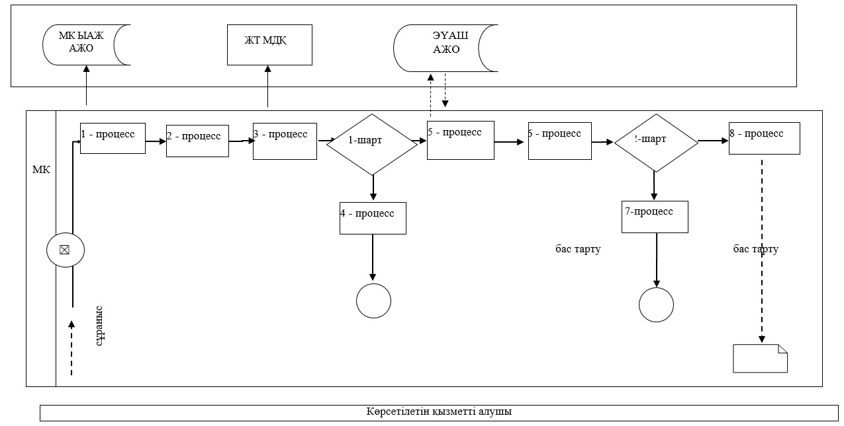

|  |  |
| --- | --- |
|  | "Он сегіз жасқа дейінгі балаларға мемлекеттік жәрдемақы тағайындау" мемлекеттiк көрсетілетін қызмет регламентіне 2- қосымша |

**"Он сегіз жасқа дейінгі балаларға мемлекеттік жәрдемақы тағайындау"**  
**мемлекеттік қызмет көрсетудің бизнес-процестерінің анықтамалығы көрсетілетін**  
**қызметті берушіге жүгінген кезде**

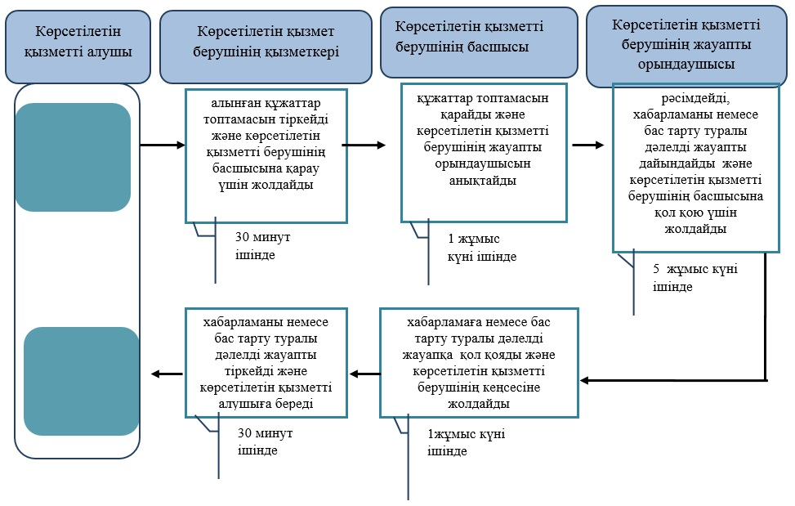

|  |  |
| --- | --- |
|  | "Он сегіз жасқа дейінгі балаларға мемлекеттік жәрдемақы тағайындау" мемлекеттiк көрсетілетін қызмет регламентіне 3- қосымша |

**"Он сегіз жасқа дейінгі балаларғамемлекеттік жәрдемақы тағайындау"**  
**мемлекеттік қызмет көрсетудің бизнес-процестерінің анықтамалығы ауылдық**  
**округ әкіміне жүгінген кезде**

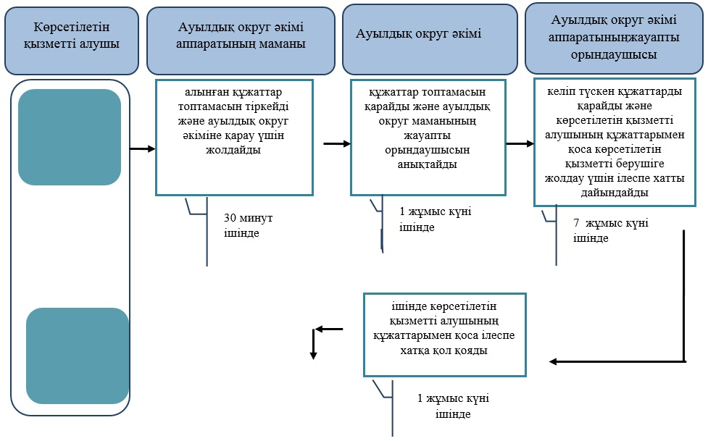

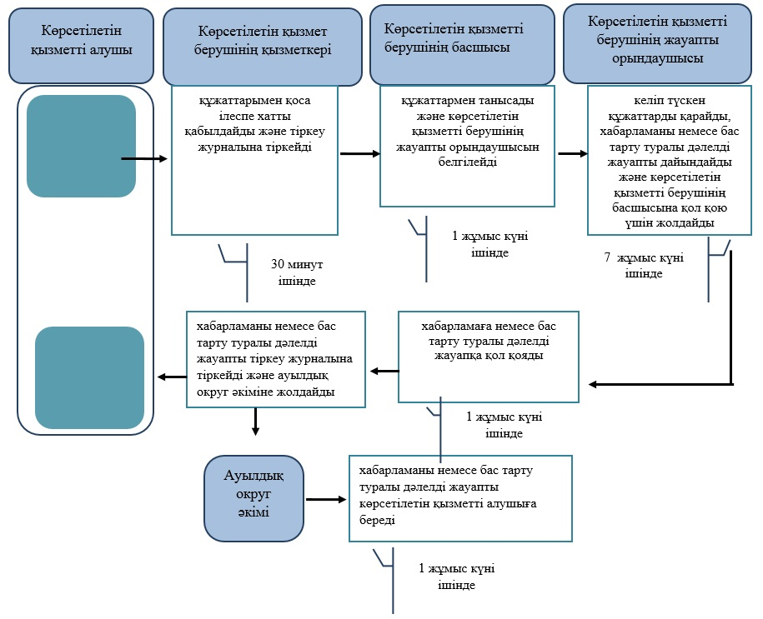

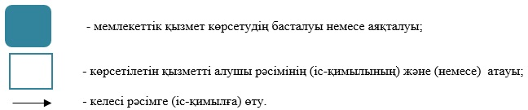

|  |  |
| --- | --- |
|  | Батыс Қазақстан облысы  әкімдігінің 2015 жылғы  4 тамыздағы №204 қаулысымен  бекітілген |

**"Мемлекеттік атаулы әлеуметтік көмек тағайындау"**  
**мемлекеттік көрсетілетін қызмет регламенті**

      Ескерту. Регламент жаңа редакцияда - Батыс Қазақстан облысы әкімдігінің 13.08.2019 № 206 қаулысымен (алғашқы ресми жарияланған күнінен кейін күнтізбелік он күн өткен соң қолданысқа енгізіледі).

**1. Жалпы ережелер**

      1. "Мемлекеттік атаулы әлеуметтік көмек тағайындау" мемлекеттік көрсетілетін қызметі (бұдан әрі – мемлекеттік көрсетілетін қызмет).  
      Мемлекеттік көрсетілетін қызмет Батыс Қазақстан облысының аудандары және облыстық маңызы бар қаласының жұмыспен қамту және әлеуметтік бағдарламалар бөлімдерімен (бұдан әрі - көрсетілетін қызметті беруші) "Әлеуметтік-еңбек саласындағы мемлекеттік көрсетілетін қызмет стандарттарын бекіту туралы" Қазақстан Республикасы Денсаулық сақтау және әлеуметтік даму министрінің 2015 жылғы 28 сәуірдегі №279 (Нормативтік құқықтық актілерді мемлекеттік тіркеу тізілімінде №11342 тіркелді) бұйрығымен бекітілген "Мемлекеттік атаулы әлеуметтік көмекті тағайындау" мемлекеттік көрсетілетін қызмет стандартына (бұдан әрі – Стандарт) сәйкес көрсетіледі.  
      Өтінішті қабылдау және мемлекеттік қызмет көрсету нәтижелерін беру:  
      1) Халықты жұмыспен қамту орталықтары (бұдан әрі – Орталық);  
      2) тұрғылықты жері бойынша Орталық болмаған жағдайда – Батыс Қазақстан облысы кенттерінің, ауылдарының, ауылдық округтерінің әкімдері (бұдан әрі – ауылдық округ әкімі) арқылы жүзеге асырылады.  
      2. Мемлекеттік көрсетілетін қызмет нысаны: қағаз түрінде.  
      3. Мемлекеттік қызметті көрсету нәтижесі - мемлекеттік атаулы әлеуметтік көмекті тағайындау (тағайындаудан бас тарту) туралы хабарлама.  
      Мемлекеттік қызметті көрсету нәтижесін ұсыну нысаны: қағаз түрінде.  
      4. Мемлекеттік қызмет жеке тұлғаларға (бұдан әрі – көрсетілетін қызметті алушы) тегін көрсетіледі.  
      5. Мемлекеттік қызметті көрсету мерзімі:  
      1) Орталыққа жүгінген кезде – құжаттар топтамасын тіркеген сәттен бастап 7 (жеті) жұмыс күні;  
      құжаттар топтамасын ауылдық округ әкіміне тапсырған сәттен бастап 10 (он) жұмыс күні.  
      Мемлекеттік органдар мен ұйымдарға сұрау салуды рәсімдеген жағдайда тиісті мемлекеттік органдарға және (немесе) ұйымдарға сұрау салу жүзеге асырылған күннен бастап 2 (екі) жұмыс күні ішінде өтініш иесін жазбаша хабарламамен хабардар ету арқылы құжаттар топтамасын қалыптастыру мерзімі күнтізбелік 30 (отыз) күнге дейін ұзартылады;  
      2) Орталықта, ауылдық округ әкімінде құжаттар топтамасын тапсыру үшін күтудің ең ұзақ шекті уақыты – 30 (отыз) минут;  
      3) Орталықта, ауылдық округ әкімінде қызмет көрсетудің ең ұзақ шекті уақыты – 30 (отыз) минут.

**2. Мемлекеттік қызмет көрсету процесінде көрсетілетін қызметті берушінің құрылымдық бөлімшелерінің (қызметкерлерінің) іс-қимыл тәртібін сипаттау**

      6. Мемлекеттік қызмет көрсету бойынша рәсімдерді (іс-қимылдарды) бастау үшін көрсетілетін қызметті алушының өтінішті, сондай-ақ жеке басын куәландыратын құжатты ұсынуы негіздеме болып табылады.  
      7. Мемлекеттік қызмет көрсету процесінің құрамына кіретін әрбір рәсімнің (іс-қимылдың) мазмұны, оны орындаудың ұзақтығы:  
      ауылдық округ әкіміне жүгінген кезде:  
      1) ауылдық округ әкімі:  
      20 (жиырма) минут ішінде "электрондық үкімет" шлюзі арқылы тиісті мемлекеттік органдардың және ұйымдардың ақпараттық жүйелеріне (бұдан әрі – ақпараттық жүйе) сұрау салуды қалыптастырады, ақпараттық жүйелерден қажетті мәліметтерді алған жағдайда, өтінішті тіркейді және көрсетілетін қызметті алушыға үзбелі талон береді.  
      Нәтижесі – өтінішті тіркеу;  
      1 (бір) жұмыс күні ішінде құжаттар топтамасын қалыптастырады және учаскелік комиссияға береді.  
      Нәтижесі – құжаттар топтамасын учаскелік комиссияға беру;  
      2) учаскелік комиссия 3 (үш) жұмыс күні ішінде көрсетілетін қызметті алушының материалдық жағдайын тексеріп, қорытынды дайындайды және оны ауылдық округ әкіміне жолдайды.  
      Нәтижесі – комиссияның қорытындысын алу.  
      3) ауылдық округ әкімі 1 (бір) жұмыс күні ішінде көрсетілетін қызметті алушының құжаттар топтамасын, учаскелік комиссияның қорытындысымен қоса Орталық қызметкеріне жібереді.  
      Нәтижесі – құжаттарды Орталыққа беру;  
      4) Орталық қызметкері 3 (үш) сағат ішінде көрсетілетін қызметті алушының жиынтық табысын есептейді және атаулы әлеуметтік көмек тағайындау (төлем кезеңін ұзарту, төлем мөлшерін өзгерту, тағайындаудан бас тарту, төлемді тоқтату) туралы электрондық шешім жобасын дайындап, көрсетілетін қызметті берушінің басшысына жолдайды.  
      Нәтижесі – электрондық шешім жобасын көрсетілетін қызметті берушінің басшысына жолдау;  
      5) көрсетілетін қызметті берушінің басшысы 2 (екі) жұмыс күні ішінде атаулы әлеуметтік көмекті тағайындау (төлем мөлшерін өзгерту, тағайындаудан бас тарту, төлемді тоқтату) немесе оны тағайындаудан бас тарту туралы шешім қабылдайды және оны Орталықтың қызметкеріне жолдайды.  
      Нәтижесі – атаулы әлеуметтік көмекті тағайындау (төлем мөлшерін өзгерту, тағайындаудан бас тарту, төлемді тоқтату) немесе оны тағайындаудан бас тарту туралы шешім қабылдау;  
      6) Орталықтың қызметкері 1 (бір) жұмыс күні ішінде мемлекеттік атаулы әлеуметтік көмекті тағайындау (тағайындаудан бас тарту) туралы хабарламаны әзірлейді және ауылдық округ әкіміне жолдайды.  
      Нәтижесі – мемлекеттік атаулы әлеуметтік көмекті тағайындау (тағайындаудан бас тарту) туралы хабарламаны ауылдық округ әкіміне жолдау;  
      7) ауылдық округ әкімі 1 (бір) жұмыс күні ішінде мемлекеттік атаулы әлеуметтік көмекті тағайындау (тағайындаудан бас тарту) туралы хабарламаны көрсетілетін қызметті алушыға береді.  
      Нәтижесі – көрсетілетін қызмет нәтижесін көрсетілетін қызметті алушыға беру.  
      Орталыққа жүгінген кезде:  
      1) Орталық қызметкері:  
      20 (жиырма) минут ішінде "электрондық үкімет" шлюзі арқылы тиісті мемлекеттік органдардың және ұйымдардың ақпараттық жүйелеріне (бұдан әрі – ақпараттық жүйе) сұрау салуды қалыптастырады, ақпараттық жүйелерден қажетті мәліметтерді алған жағдайда өтінішті тіркейді және көрсетілетін қызметті алушыға үзбелі талон береді.  
      Нәтижесі – өтінішті тіркеу;  
      1 (бір) жұмыс күні ішінде құжаттар топтамасын қалыптастырады және учаскелік комиссияға береді.  
      Нәтижесі – құжаттар топтамасын учаскелік комиссияға беру.  
      2) учаскелік комиссия 3 (үш) жұмыс күні ішінде көрсетілетін қызметті алушының материалдық жағдайын тексеріп, қорытынды дайындайды және оны Орталық қызметкеріне жолдайды.  
      Нәтижесі – комиссияның қорытындысын алу;  
      3) Орталық қызметкері 3 (үш) сағат ішінде көрсетілетін қызметті алушының жиынтық табысын есептейді және атаулы әлеуметтік көмек тағайындау (төлем кезеңін ұзарту, төлем мөлшерін өзгерту, тағайындаудан бас тарту, төлемді тоқтату) туралы электрондық шешім жобасын дайындап, көрсетілетін қызметті беруінің басшысына жолдайды.  
      Нәтижесі – электрондық шешім жобасын көрсетілетін қызметті берушінің басшысына жолдау;  
      4) көрсетілетін қызметті берушінің басшысы 2 (екі) жұмыс күні ішінде атаулы әлеуметтік көмекті тағайындау (төлем мөлшерін өзгерту, тағайындаудан бас тарту, төлемді тоқтату) немесе оны тағайындаудан бас тарту туралы шешім қабылдайды және оны Орталықтың қызметкеріне жолдайды.  
      Нәтижесі – атаулы әлеуметтік көмекті тағайындау (төлем мөлшерін өзгерту, тағайындаудан бас тарту, төлемді тоқтату) немесе оны тағайындаудан бас тарту туралы шешім қабылдау;  
      5) Орталықтың қызметкері 1 (бір) жұмыс күні ішінде мемлекеттік атаулы әлеуметтік көмекті тағайындау (тағайындаудан бас тарту) туралы хабарламаны әзірлейді және көрсетілетін қызметті алушыға береді.  
      Нәтижесі – көрсетілетін қызмет нәтижесін көрсетілетін қызметті алушыға беру.

**3. Мемлекеттік қызмет көрсету процесінде көрсетілетін қызметті берушінің бөлімшелерінің (қызметкерлерінің) өзара іс-қимыл тәртібін сипаттау**

      8. Мемлекеттік қызмет көрсету процесіне қатысатын көрсетілетін қызметті берушінің бөлімшелерінің (қызметкерлердің) тізбесі:

      1) ауылдық округ әкімі;

      2) учаскелік комиссия;

      3) Орталықтың қызметкері;

      4) көрсетілетін қызметті берушінің басшысы.

      9. Мемлекеттік қызмет көрсету процесінде көрсетілетін қызметті берушінің бөлімшелерінің (қызметкерлерінің) рәсімдері (іс-қимылдары) мен өзара іс-қимылдары реттілігінің толық сипаттамасы және мемлекеттік қызмет көрсету процесінде ақпараттық жүйелерді қолдану тәртібінің нақты сипаттамасы "Мемлекеттік атаулы әлеуметтік көмек тағайындау" регламентінің 1, 2-қосымшаларына сәйкес мемлекеттік қызмет көрсетудің бизнес процестерінің анықтамалығында көрсетіледі.

      10. Мемлекеттік қызметті көрсету мәселелері бойынша көрсетілетін қызметті берушінің және (немесе) олардың лауазымды адамдарының және (немесе) олардың қызметкерлерінің шешімдеріне, әрекетіне (әрекетсіздігіне) шағымдану тәртібі Стандарттың 3-бөліміне сәйкес жүзеге асырылады.

|  |  |
| --- | --- |
|  | Мемлекеттік атаулы әлеуметтік  көмек тағайындау" мемлекеттiк  көрсетілетін қызмет  регламентіне  1- қосымша |

**"Мемлекеттік атаулы әлеуметтік көмек тағайындау" мемлекеттік қызметін көрсетудің бизнес-процестерінің анықтамалығы ауылдық округ әкіміне жүгінген кезде**

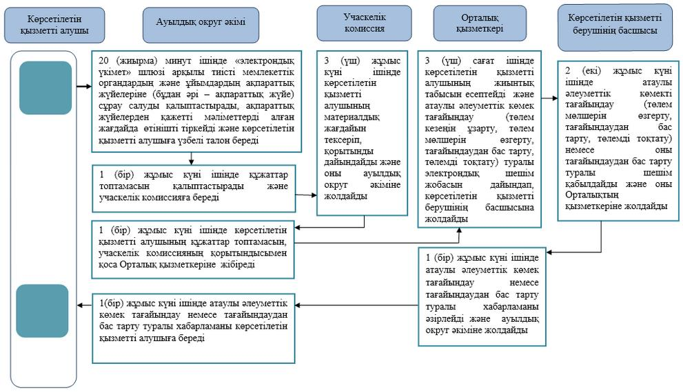

|  |  |
| --- | --- |
|  | "Мемлекеттік атаулы әлеуметтік  көмек тағайындау" мемлекеттік  көрсетілетін қызмет  регламентіне  2- қосымша |

**"Мемлекеттік атаулы әлеуметтік көмек тағайындау" мемлекеттік қызметін көрсетудің бизнес-процестерінің анықтамалығы Орталыққа жүгінген кезде**

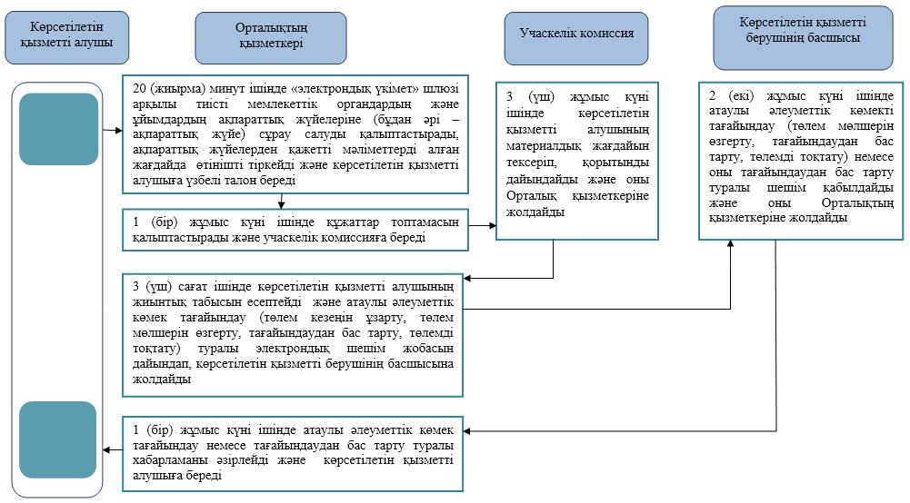

      Шартты белгілер:

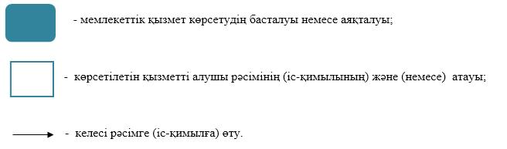

|  |  |
| --- | --- |
|  | Батыс Қазақстан облысы әкімдігінің 2015 жылғы 4 тамыздағы № 204 қаулысымен бекітілген |

**"Жүріп-тұруы қиын бірінші топтағы мүгедектерге жеке көмекшінің және есту кемістігі бар мүгедектерге ымдау тілі маманының қызметтерін ұсыну үшін мүгедектерге құжаттарды ресімдеу" мемлекеттік көрсетілетін қызмет регламенті**

      Ескерту. Регламент жаңа редакцияда - Батыс Қазақстан облысы әкімдігінің 23.02.2018 № 34 қаулысымен (алғашқы ресми жарияланған күнінен кейін күнтізбелік он күн өткен соң қолданысқа енгізіледі).

**1. Жалпы ережелер**

      1. "Жүріп-тұруы қиын бірінші топтағы мүгедектерге жеке көмекшінің және есту кемістігі бар мүгедектерге ымдау тілі маманының қызметтерін ұсыну үшін мүгедектерге құжаттарды ресімдеу" мемлекеттік көрсетілетін қызметі (бұдан әрі – мемлекеттік көрсетілетін қызмет).  
      Мемлекеттік көрсетілетін қызмет Батыс Қазақстан облысының аудандары және облыстық маңызы бар қаласының жұмыспен қамту және әлеуметтік бағдарламалар бөлімдерімен (бұдан әрі - көрсетілетін қызметті беруші) "Әлеуметтік-еңбек саласындағы мемлекеттік көрсетілетін қызмет стандарттарын бекіту туралы" Қазақстан Республикасы Денсаулық сақтау және әлеуметтік даму министрінің 2015 жылғы 28 сәуірдегі № 279 (Қазақстан Республикасы Әділет министрлігінде 2015 жылғы 12 маусымда № 11342 тіркелді) бұйрығымен бекітілген "Жүріп-тұруы қиын бірінші топтағы мүгедектерге жеке көмекшінің және есту кемістігі бар мүгедектерге ымдау тілі маманының қызметтерін ұсыну үшін мүгедектерге құжаттарды ресімдеу" мемлекеттік көрсетілетін қызмет стандартына (бұдан әрі - Стандарт) сәйкес көрсетіледі.  
      2. Өтініштерді қабылдау және мемлекеттік қызметті көрсетудің нәтижелерін беру:  
      1) "Азаматтарға арналған үкімет" мемлекеттік корпорациясы" коммерциялық емес акционерлік қоғамының Батыс Қазақстан облысы бойынша филиалдары (бұдан әрі – Мемлекеттік корпорация);  
      2) көрсетілетін қызметті беруші арқылы жүзеге асырылады.  
      3. Мемлекеттік қызметті көрсету нәтижесін ұсыну нысаны –қағаз түрінде.  
      4. Мемлекеттік қызметті көрсету нәтижесі –жүріп-тұруы қиын бірінші топтағы мүгедектерге жеке көмекшінің және есту кемістігі бар мүгедектерге ымдау тілі маманының қызметтерін ұсыну мерзімдерін көрсете отырып құжаттарды ресімдеу туралы хабарлама (бұдан әрі-хабарлама).  
      5. Мемлекеттік қызмет жеке тұлғаларға (бұдан әрі – көрсетілетін қызметті алушы) тегін көрсетіледі.

**2. Мемлекеттік қызметті көрсету процесінде көрсетілетін қызметті берушінің құрылымдық бөлімшелерінің (қызметкерлерінің) іс-қимыл тәртібін сипаттау**

      6. Көрсетілетін қызметті берушіге немесе Мемлекеттік корпорацияға жүгінген кезде мемлекеттік қызметті көрсету бойынша іс-қимылдарды бастау үшін негіздеме Стандарттың 9-тармағына сәйкес өтінішті және құжаттарды (бұдан әрі – құжаттар) беру болып табылады.  
      7. Мемлекеттік қызметті көрсету процесінің құрамына кіретін әрбір рәсімнің (іс-қимылдың) мазмұны және оның орындалу ұзақтығы:  
      1) көрсетілетін қызметті берушінің кеңсе маманы 30 минут ішінде көрсетілетін қызметті алушыдан алынған құжаттарды қабылдауды және тіркеу журналына тіркеуді жүзеге асырады және оны көрсетілетін қызметті берушінің басшысына қарауға жолдайды.  
      Нәтижесі – тіркеу журналына жазу және көрсетілетін қызметті берушінің басшысына қарауға жолдау;  
      2) көрсетілетін қызметті берушінің басшысы 1 жұмыс күні ішінде құжаттарды қарайды, көрсетілетін қызметті берушінің жауапты орындаушысын белгілейді.  
      Нәтижесі – жауапты орындаушыны белгілеу;  
      3) көрсетілетін қызметті берушінің жауапты орындаушысы 7 жұмыс күні ішінде құжаттардың толық және дұрыс ресімделгенін тексереді, хабарламаны дайындайды, көрсетілетін қызметті берушінің басшысына қол қоюға береді.  
      Нәтижесі - хабарламаны көрсетілетін қызметті берушінің басшысына қол қоюға жібереді;  
      4) көрсетілетін қызметті берушінің басшысы 1 жұмыс күні ішінде хабарламаға қол қояды және көрсетілетін қызметті берушінің кеңсесіне жібереді.  
      Нәтижесі – хабарламаны көрсетілетін қызметті берушінің кеңсесіне жібереді;  
      5) көрсетілетін қызметті берушінің кеңсе маманы 30 минут ішінде хабарламаны тіркеу журналына тіркейді және мемлекеттік қызмет көрсету нәтижесін көрсетілетін қызметті алушыға береді.  
      Нәтижесі - тіркеу журналына берілгені туралы жазба және көрсетілетін қызметті алушының мемлекеттік қызметті алғандығы туралы қолы.

**3. Мемлекеттік қызметті көрсету процесінде көрсетілетін қызметті берушінің құрылымдық бөлімшелерінің (қызметкерлерінің) өзара іс-қимыл тәртібін сипаттау**

      8. Мемлекеттік көрсетілетін қызмет процесіне қатысатын көрсетілетін қызметті берушінің құрылымдық бөлімшелерінің (қызметкерлерінің) тізбесі:  
      1) көрсетілетін қызметті берушінің кеңсе маманы;  
      2) көрсетілетін қызметті берушінің басшысы;  
      3) көрсетілетін қызметті берушінің жауапты орындаушысы.  
      9. Мемлекеттік қызмет көрсету процесінде рәсімдердің (іс-қимылдардың) ретін, көрсетілетін қызметті берушінің құрылымдық бөлімшелерінің (қызметкерлерінің) және (немесе) рәсімдерінің (іс-қимылдарының) кезектілігінің толық сипаттамасы "Жүріп-тұруы қиын бірінші топтағы мүгедектерге жеке көмекшінің және есту кемістігі бар мүгедектерге ымдау тілі маманының қызметтерін ұсыну үшін мүгедектерге құжаттарды ресімдеу" мемлекеттік көрсетілетін қызмет регламентінің (бұдан әрі – Регламент) 1-қосымшасына сәйкес мемлекеттік қызметті көрсетудің бизнес-процестерінің анықтамалығында көрсетілген.

**4. Мемлекеттік корпорациямен және (немесе) өзге де көрсетілетін қызметті берушілермен өзара іс-қимыл тәртібін, сондай-ақ мемлекеттік қызмет көрсету процесінде ақпараттық жүйелерді пайдалану тәртібін сипаттау**

      10. Мемлекеттік корпорацияға жүгіну тәртібінің сипаттамасы, өтінішті өндеудің ұзақтығы:

      1) көрсетілетін қызметті алушы қажетті құжаттарын және өтінішті Мемлекеттік корпорацияның қызметкеріне береді, ол электрондық кезек ретімен "кедергісіз" қызмет көрсету арқылы операциялық залда жүзеге асырылады – 2 (екі) минут ішінде;

      2) 1-процесс – мемлекеттік көрсетілетін қызметті көрсету үшін Мемлекеттік корпорацияның қызметкері Мемлекеттік корпорацияның Ықпалдастырылған ақпараттық жүйесінің автоматтандырылған жұмыс орнына (бұдан әрі – Мемлекеттік корпорацияның ЫАЖ АЖО) логинді және парольді енгізуі (авторландыру процесі) – 1 (бір) минут ішінде;

      3) 2-процесс – Мемлекеттік корпорация қызметкерінің мемлекеттік көрсетілетін қызметті таңдауы, экранға мемлекеттік қызметті көрсету үшін сұраныс нысаны шығуы және Мемлекеттік корпорация қызметкерінің көрсетілетін қызметті алушының мәліметтерін енгізуі – 1 (бір) минут ішінде;

      4) 3-процесс – электрондық үкімет шлюзі (бұдан әрі – ЭҮШ) арқылы жеке тұлғалардың мемлекеттік деректер қорына (бұдан әрі – ЖТ МДҚ) көрсетілетін қызметті алушының мәліметтері туралы сұрау жолдауы 1 (бір) минут ішінде;

      5) 1-шарт - ЖТ МДҚ-нда көрсетілетін қызметті алушы мәліметтерінің бар болуын тексеруі – 1 (бір) минут ішінде;

      6) 4-процесс – ЖТ МДҚ-нда көрсетілетін қызметті алушы мәліметтерінің болмауына байланысты мәліметтерді алуға мүмкіндіктің жоқтығы туралы хабарламаны қалыптастыруы – 1 (бір) минут ішінде;

      7) 5-процесс – электрондық үкіметтің аймақтық шлюзінің автоматтандырылған жұмыс орнына (бұдан әрі – ЭҮАШ АЖО) ЭҮШ арқылы Мемлекеттік корпорация қызметкерінің электрондық цифрлық қолтаңбасымен куәландырылған (қол қойылған) электрондық құжаттарын (көрсетілетін қызметті алушының сұранысын) жолдауы – 1 (бір) минут ішінде.

      11. Мемлекеттік корпорация арқылы мемлекеттік қызмет көрсетудің нәтижесін алу процесінің сипаттамасы, оның ұзақтығы:

      1) 6-процесс – электрондық құжаттарын ЭҮАШ АЖО-да тіркеуі – 1 (бір) минут ішінде;

      2) 2-шарт – көрсетілетін қызметті берушінің көрсетілетін қызметті алушы ұсынған құжаттар топтамасының сәйкестігін тексеруі (өңдеуі) – 2 (екі) минут ішінде;

      3) 7-процесс – көрсетілетін қызметті алушының құжаттарында кемшіліктердің болуына байланысты сұратылып отырған мемлекеттік көрсетілетін қызметтен бас тарту жөніндегі хабарламаны қалыптастыруы – 2 (екі) минут ішінде;

      4) 8-процесс – көрсетілетін қызметті алушы Мемлекеттік корпорацияның қызметкері арқылы ЭҮАШ АЖО-нда қалыптастырылған мемлекеттік көрсетілетін қызметтің нәтижесін алуы – 2 (екі) минут ішінде.

      Мемлекеттік корпорация арқылы мемлекеттік қызметті көрсету кезінде іске қосылатын ақпараттық жүйелердің функционалдық өзара іс-қимылдары диаграммасы осы Регламенттің 2-қосымшасында берілген.

      12. Мемлекеттік қызмет көрсету мәселелері бойынша көрсетілетін қызметті берушінің және (немесе) олардың лауазымды адамдарының, әрекеттеріне (әрекетсіздігіне) шағымдану тәртібі Стандарттың 3-бөліміне сәйкес жүзеге асырылады.

|  |  |
| --- | --- |
|  | "Жүріп-тұруы қиын бірінші топтағы мүгедектерге жеке көмекшінің және есту кемістігі бар мүгедектерге ымдау тілі маманының қызметтерін ұсыну үшін мүгедектерге құжаттарды ресімдеу" мемлекеттік көрсетілетін қызмет регламентіне 1-қосымша |

**"Жүріп-тұруы қиын бірінші топтағы мүгедектерге жеке көмекшінің және есту кемістігі бар мүгедектерге ымдау тілі маманының қызметтерін ұсыну үшін мүгедектерге құжаттарды ресімдеу" мемлекеттік қызметін көрсетудің бизнес-процестерінің анықтамалығы**

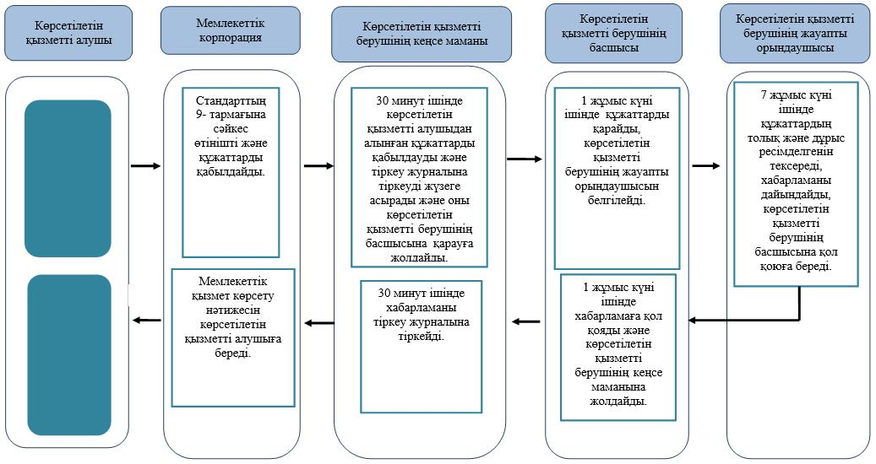

|  |  |
| --- | --- |
|  | "Жүріп-тұруы қиын бірінші топтағы мүгедектерге жеке көмекшінің және есту кемістігі бар мүгедектерге ымдау тілі маманының қызметтерін ұсыну үшін мүгедектерге құжаттарды ресімдеу" мемлекеттiк көрсетілетін қызмет регламентіне 2- қосымша |

**Мемлекеттік корпорация арқылы мемлекеттік қызметті көрсету кезінде іске қосылатын ақпараттық жүйелердің функционалдық өзара іс-қимылдарының диаграммасы**

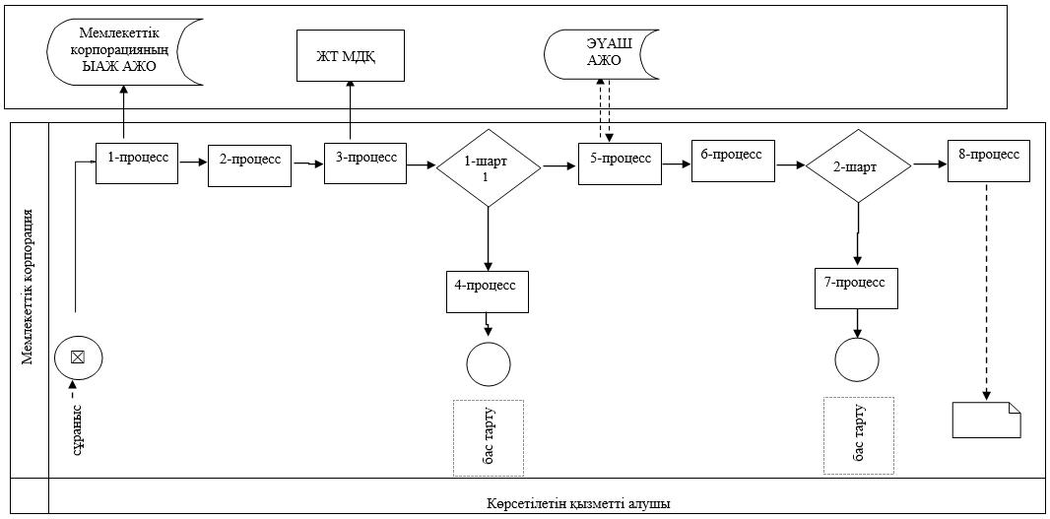

      Шартты белгілер:

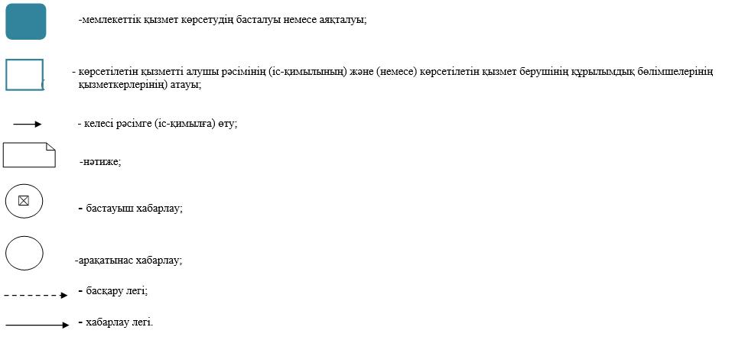

|  |  |
| --- | --- |
|  | Батыс Қазақстан облысы әкімдігінің 2015 жылғы 4 тамыздағы №204 қаулысымен бекітілген |

**"Мүгедектерге кресло-арбалар беру" мемлекеттік көрсетілетін қызмет регламенті**

      Ескерту. Регламент жаңа редакцияда - Батыс Қазақстан облысы әкімдігінің 23.02.2018 № 34 қаулысымен (алғашқы ресми жарияланған күнінен кейін күнтізбелік он күн өткен соң қолданысқа енгізіледі).

**1. Жалпы ережелер**

      1. "Мүгедектерге кресло-арбалар беру" мемлекеттік көрсетілетін қызметі (бұдан әрі – мемлекеттік көрсетілетін қызмет).  
      Мемлекеттік көрсетілетін қызмет Батыс Қазақстан облысының аудандары және облыстық маңызы бар қаласының жұмыспен қамту және әлеуметтік бағдарламалар бөлімдерімен (бұдан әрі - көрсетілетін қызметті беруші) "Әлеуметтік-еңбек саласындағы мемлекеттік көрсетілетін қызмет стандарттарын бекіту туралы" Қазақстан Республикасы Денсаулық сақтау және әлеуметтік даму министрінің 2015 жылғы 28 сәуірдегі № 279 (Қазақстан Республикасы Әділет министрлігінде 2015 жылғы 12 маусымда № 11342 тіркелді) бұйрығымен бекітілген "Мүгедектерге кресло-арбалар беру" мемлекеттік көрсетілетін қызмет стандартына (бұдан әрі - Стандарт) сәйкес көрсетіледі.  
      2. Өтініштерді қабылдау және мемлекеттік қызметті көрсетудің нәтижелерін беру:  
      1) "Азаматтарға арналған үкімет" мемлекеттік корпорациясы" коммерциялық емес акционерлік қоғамының Батыс Қазақстан облысы бойынша филиалдары (бұдан әрі – Мемлекеттік корпорация);  
      2) көрсетілетін қызметті беруші арқылы жүзеге асырылады.  
      3. Мемлекеттік қызметті көрсету нәтижесін ұсыну нысаны –қағаз түрінде.  
      4. Мемлекеттік қызметті көрсету нәтижесі – мүгедектерге кресло-арбалар ұсыну мерзімдерін көрсете отырып құжаттарды ресімдеу туралы хабарлама (бұдан әрі-хабарлама).  
      5. Мемлекеттік қызмет жеке тұлғаларға (бұдан әрі – көрсетілетін қызметті алушы) тегін көрсетіледі.

**2. Мемлекеттік қызметті көрсету процесінде көрсетілетін қызметті берушінің құрылымдық бөлімшелерінің (қызметкерлерінің) іс-қимыл тәртібін сипаттау**

      6. Көрсетілетін қызметті берушіге немесе Мемлекеттік корпорацияға жүгінген кезде мемлекеттік қызметті көрсету бойынша іс-қимылдарды бастау үшін негіздеме Стандарттың 9-тармағына сәйкес өтінішті және құжаттарды (бұдан әрі – құжаттар) беру болып табылады.  
      7. Мемлекеттік қызметті көрсету процесінің құрамына кіретін әрбір рәсімнің (іс-қимылдың) мазмұны және оның орындалу ұзақтығы:  
      1) көрсетілетін қызметті берушінің кеңсе маманы 30 минут ішінде көрсетілетін қызметті алушыдан алынған құжаттарды қабылдауды және тіркеу журналына тіркеуді жүзеге асырады және оны көрсетілетін қызметті берушінің басшысына қарауға жолдайды.  
      Нәтижесі – тіркеу журналына жазу және көрсетілетін қызметті берушінің басшысына қарауға жолдау;  
      2) көрсетілетін қызметті берушінің басшысы 1 жұмыс күні ішінде құжаттарды қарайды, көрсетілетін қызметті берушінің жауапты орындаушысын белгілейді.   
      Нәтижесі – жауапты орындаушыны белгілеу;  
      3) көрсетілетін қызметті берушінің жауапты орындаушысы 7 жұмыс күні ішінде құжаттардың толық және дұрыс ресімделгенін тексереді, хабарламаны дайындайды, көрсетілетін қызметті берушінің басшысына қол қоюға береді.  
      Нәтижесі - хабарламаны көрсетілетін қызметті берушінің басшысына қол қоюға жібереді;  
      4) көрсетілетін қызметті берушінің басшысы 1 жұмыс күні ішінде хабарламаға қол қояды және көрсетілетін қызметті берушінің кеңсесіне жібереді.  
      Нәтижесі – хабарламаны көрсетілетін қызметті берушінің кеңсесіне жібереді;  
      5) көрсетілетін қызметті берушінің кеңсе маманы 30 минут ішінде хабарламаны тіркеу журналына тіркейді және мемлекеттік қызмет көрсету нәтижесін көрсетілетін қызметті алушыға береді.  
      Нәтижесі - тіркеу журналына берілгені туралы жазба және көрсетілетін қызметті алушының мемлекеттік қызметті алғандығы туралы қолы.

**3. Мемлекеттік қызметті көрсету процесінде көрсетілетін қызметті берушінің құрылымдық бөлімшелерінің (қызметкерлерінің) өзара іс-қимыл тәртібін сипаттау**

      8. Мемлекеттік көрсетілетін қызмет процесіне қатысатын көрсетілетін қызметті берушінің құрылымдық бөлімшелерінің (қызметкерлерінің) тізбесі:  
      1) көрсетілетін қызметті берушінің кеңсе маманы;  
      2) көрсетілетін қызметті берушінің басшысы;  
      3) көрсетілетін қызметті берушінің жауапты орындаушысы.  
      9. Мемлекеттік қызмет көрсету процесінде рәсімдердің (іс-қимылдардың) ретін, көрсетілетін қызметті берушінің құрылымдық бөлімшелерінің (қызметкерлерінің) және (немесе) рәсімдерінің (іс-қимылдарының) кезектілігінің толық сипаттамасы "Мүгедектерге кресло-арбалар беру" мемлекеттік көрсетілетін қызмет регламентінің (бұдан әрі – Регламент) 1-қосымшасына сәйкес мемлекеттік қызметті көрсетудің бизнес-процестерінің анықтамалығында көрсетілген.

**4. Мемлекеттік корпорациямен және (немесе) өзге де көрсетілетін қызметті берушілермен өзара іс-қимыл тәртібін, сондай-ақ мемлекеттік қызмет көрсету процесінде ақпараттық жүйелерді пайдалану тәртібін сипаттау**

      10. Мемлекеттік корпорацияға жүгіну тәртібінің сипаттамасы, өтінішті өндеудің ұзақтығы:

      1) көрсетілетін қызметті алушы қажетті құжаттарын және өтінішті Мемлекеттік корпорацияның қызметкеріне береді, ол электрондық кезек ретімен "кедергісіз" қызмет көрсету арқылы операциялық залда жүзеге асырылады – 2 (екі) минут ішінде;

      2) 1-процесс – мемлекеттік көрсетілетін қызметті көрсету үшін Мемлекеттік корпорацияның қызметкері Мемлекеттік корпорацияның Ықпалдастырылған ақпараттық жүйесінің автоматтандырылған жұмыс орнына (бұдан әрі – Мемлекеттік корпорацияның ЫАЖ АЖО) логинді және парольді енгізуі (авторландыру процесі) – 1 (бір) минут ішінде;

      3) 2-процесс – Мемлекеттік корпорация қызметкерінің мемлекеттік көрсетілетін қызметті таңдауы, экранға мемлекеттік қызметті көрсету үшін сұраныс нысаны шығуы және Мемлекеттік корпорация қызметкерінің көрсетілетін қызметті алушының мәліметтерін енгізуі – 1 (бір) минут ішінде;

      4) 3-процесс – электрондық үкімет шлюзі (бұдан әрі – ЭҮШ) арқылы жеке тұлғалардың мемлекеттік деректер қорына (бұдан әрі – ЖТ МДҚ) көрсетілетін қызметті алушының мәліметтері туралы сұрау жолдауы 1 (бір) минут ішінде;

      5) 1-шарт - ЖТ МДҚ-нда көрсетілетін қызметті алушы мәліметтерінің бар болуын тексеруі – 1 (бір) минут ішінде;

      6) 4-процесс – ЖТ МДҚ-нда көрсетілетін қызметті алушы мәліметтерінің болмауына байланысты мәліметтерді алуға мүмкіндіктің жоқтығы туралы хабарламаны қалыптастыруы – 1 (бір) минут ішінде;

      7) 5-процесс – электрондық үкіметтің аймақтық шлюзінің автоматтандырылған жұмыс орнына (бұдан әрі – ЭҮАШ АЖО) ЭҮШ арқылы Мемлекеттік корпорация қызметкерінің электрондық цифрлық қолтаңбасымен куәландырылған (қол қойылған) электрондық құжаттарын (көрсетілетін қызметті алушының сұранысын) жолдауы – 1 (бір) минут ішінде.

      11. Мемлекеттік корпорация арқылы мемлекеттік қызмет көрсетудің нәтижесін алу процесінің сипаттамасы, оның ұзақтығы:

      1) 6-процесс – электрондық құжаттарын ЭҮАШ АЖО-да тіркеуі – 1 (бір) минут ішінде;

      2) 2-шарт – көрсетілетін қызметті берушінің көрсетілетін қызметті алушы ұсынған құжаттар топтамасының сәйкестігін тексеруі (өңдеуі) – 2 (екі) минут ішінде;

      3) 7-процесс – көрсетілетін қызметті алушының құжаттарында кемшіліктердің болуына байланысты сұратылып отырған мемлекеттік көрсетілетін қызметтен бас тарту жөніндегі хабарламаны қалыптастыруы – 2 (екі) минут ішінде;

      4) 8-процесс – көрсетілетін қызметті алушы Мемлекеттік корпорацияның қызметкері арқылы ЭҮАШ АЖО-нда қалыптастырылған мемлекеттік көрсетілетін қызметтің нәтижесін алуы – 2 (екі) минут ішінде.

      Мемлекеттік корпорация арқылы мемлекеттік қызметті көрсету кезінде іске қосылатын ақпараттық жүйелердің функционалдық өзара іс-қимылдары диаграммасы осы Регламенттің 2-қосымшасында берілген.

      12. Мемлекеттік қызмет көрсету мәселелері бойынша көрсетілетін қызметті берушінің және (немесе) олардың лауазымды адамдарының, әрекеттеріне (әрекетсіздігіне) шағымдану тәртібі Стандарттың 3-бөліміне сәйкес жүзеге асырылады.

|  |  |
| --- | --- |
|  | "Мүгедектерге кресло-арбалар беру" мемлекеттік көрсетілетін қызмет регламентіне 1-қосымша |

**"Мүгедектерге кресло-арбалар беру" мемлекеттік қызметін көрсетудің бизнес-процестерінің анықтамалығы**

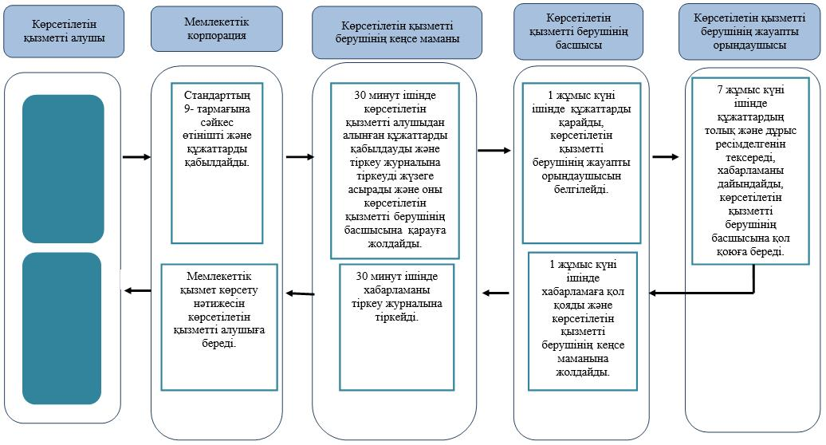

|  |  |
| --- | --- |
|  | "Мүгедектерге кресло-арбалар беру" мемлекеттiк көрсетілетін қызмет регламентіне 2- қосымша |

**Мемлекеттік корпорация арқылы мемлекеттік қызметті көрсету кезінде іске қосылатын ақпараттық жүйелердің функционалдық өзара іс-қимылдарының диаграммасы**

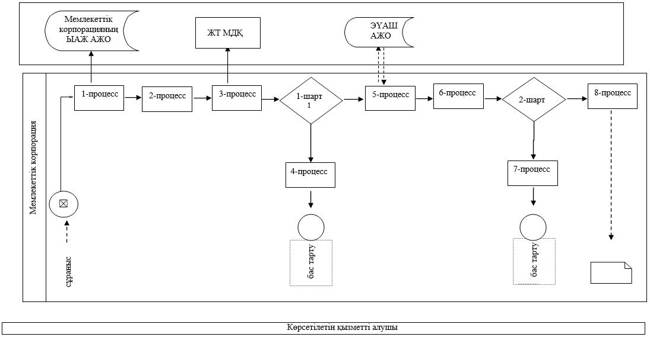

      Шартты белгілер:

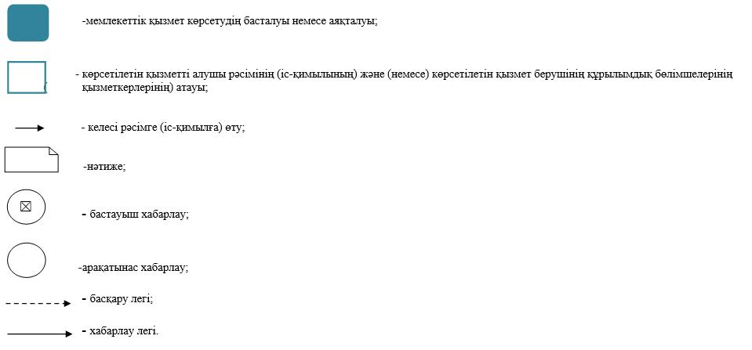

|  |  |
| --- | --- |
|  | 2015 жылғы 4 тамыздағы № 204 Батыс Қазақстан облысы әкімдігінің қаулысымен бекітілген |

**"Мүгедектерді санаторий-курорттық емдеумен қамтамасыз ету" мемлекеттік көрсетілетін қызмет регламенті**

      Ескерту. Регламент жаңа редакцияда - Батыс Қазақстан облысы әкімдігінің 23.02.2018 № 34 қаулысымен (алғашқы ресми жарияланған күнінен кейін күнтізбелік он күн өткен соң қолданысқа енгізіледі).

**1. Жалпы ережелер**

      1. "Мүгедектерді санаторий-курорттық емдеумен қамтамасыз ету" мемлекеттік көрсетілетін қызметі (бұдан әрі – мемлекеттік көрсетілетін қызмет).  
      Мемлекеттік көрсетілетін қызмет Батыс Қазақстан облысының аудандары және облыстық маңызы бар қаласының жұмыспен қамту және әлеуметтік бағдарламалар бөлімдерімен (бұдан әрі - көрсетілетін қызметті беруші) "Әлеуметтік-еңбек саласындағы мемлекеттік көрсетілетін қызмет стандарттарын бекіту туралы" Қазақстан Республикасы Денсаулық сақтау және әлеуметтік даму министрінің 2015 жылғы 28 сәуірдегі № 279 (Қазақстан Республикасы Әділет министрлігінде 2015 жылғы 12 маусымда № 11342 тіркелді) бұйрығымен бекітілген "Мүгедектерді санаторий-курорттық емдеумен қамтамасыз ету" мемлекеттік көрсетілетін қызмет стандартына (бұдан әрі - Стандарт) сәйкес көрсетіледі.  
      2. Өтініштерді қабылдау және мемлекеттік қызметті көрсетудің нәтижелерін беру:  
      1) "Азаматтарға арналған үкімет" мемлекеттік корпорациясы" коммерциялық емес акционерлік қоғамының Батыс Қазақстан облысы бойынша филиалдары (бұдан әрі – Мемлекеттік корпорация);  
      2) көрсетілетін қызметті беруші арқылы жүзеге асырылады.  
      3. Мемлекеттік қызметті көрсету нәтижесін ұсыну нысаны –қағаз түрінде.  
      4. Мемлекеттік қызметті көрсету нәтижесі – мүгедектерді санаторий-курорттық емдеумен қамтамасыз ету үшін қызмет ұсыну мерзімдерін көрсете отырып, құжаттарды ресімдеу туралы хабарлама (бұдан әрі-хабарлама).  
      5. Мемлекеттік қызмет жеке тұлғаларға (бұдан әрі – көрсетілетін қызметті алушы) тегін көрсетіледі.

**2. Мемлекеттік қызметті көрсету процесінде көрсетілетін қызметті берушінің құрылымдық бөлімшелерінің (қызметкерлерінің) іс-қимыл тәртібін сипаттау**

      6. Көрсетілетін қызметті берушіге немесе Мемлекеттік корпорацияға жүгінген кезде мемлекеттік қызметті көрсету бойынша іс-қимылдарды бастау үшін негіздеме Стандарттың 9-тармағына сәйкес өтінішті және құжаттарды (бұдан әрі – құжаттар) беру болып табылады.  
      7. Мемлекеттік қызметті көрсету процесінің құрамына кіретін әрбір рәсімнің (іс-қимылдың) мазмұны және оның орындалу ұзақтығы:  
      1) көрсетілетін қызметті берушінің кеңсе маманы 30 минут ішінде көрсетілетін қызметті алушыдан алынған құжаттарды қабылдауды және тіркеу журналына тіркеуді жүзеге асырады және оны көрсетілетін қызметті берушінің басшысына қарауға жолдайды.  
      Нәтижесі – тіркеу журналына жазу және көрсетілетін қызметті берушінің басшысына қарауға жолдау;  
      2) көрсетілетін қызметті берушінің басшысы 1 жұмыс күні ішінде құжаттарды қарайды, көрсетілетін қызметті берушінің жауапты орындаушысын белгілейді.  
      Нәтижесі – жауапты орындаушыны белгілеу;  
      3) көрсетілетін қызметті берушінің жауапты орындаушысы 7 жұмыс күні ішінде құжаттардың толық және дұрыс ресімделгенін тексереді, хабарламаны дайындайды, көрсетілетін қызметті берушінің басшысына қол қоюға береді.  
      Нәтижесі - хабарламаны көрсетілетін қызметті берушінің басшысына қол қоюға жібереді;  
      4) көрсетілетін қызметті берушінің басшысы 1 жұмыс күні ішінде хабарламаға қол қояды және көрсетілетін қызметті берушінің кеңсесіне жібереді.  
      Нәтижесі – хабарламаны көрсетілетін қызметті берушінің кеңсесіне жібереді;  
      5) көрсетілетін қызметті берушінің кеңсе маманы 30 минут ішінде хабарламаны тіркеу журналына тіркейді және мемлекеттік қызмет көрсету нәтижесін көрсетілетін қызметті алушыға береді.  
      Нәтижесі - тіркеу журналына берілгені туралы жазба және көрсетілетін қызметті алушының мемлекеттік қызметті алғандығы туралы қолы.

**3. Мемлекеттік қызметті көрсету процесінде көрсетілетін қызметті берушінің құрылымдық бөлімшелерінің (қызметкерлерінің) өзара іс-қимыл тәртібін сипаттау**

      8. Мемлекеттік көрсетілетін қызмет процесіне қатысатын көрсетілетін қызметті берушінің құрылымдық бөлімшелерінің (қызметкерлерінің) тізбесі:  
      1) көрсетілетін қызметті берушінің кеңсе маманы;  
      2) көрсетілетін қызметті берушінің басшысы;  
      3) көрсетілетін қызметті берушінің жауапты орындаушысы.  
      9. Мемлекеттік қызмет көрсету процесінде рәсімдердің (іс-қимылдардың) ретін, көрсетілетін қызметті берушінің құрылымдық бөлімшелерінің (қызметкерлерінің) және (немесе) рәсімдерінің (іс-қимылдарының) кезектілігінің толық сипаттамасы "Мүгедектерді санаторий-курорттық емдеумен қамтамасыз ету" мемлекеттік көрсетілетін қызмет регламентінің (бұдан әрі – Регламент) 1-қосымшасына сәйкес мемлекеттік қызметті көрсетудің бизнес-процестерінің анықтамалығында көрсетілген.

**4. Мемлекеттік корпорациямен және (немесе) өзге де көрсетілетін қызметті берушілермен өзара іс-қимыл тәртібін, сондай-ақ мемлекеттік қызмет көрсету процесінде ақпараттық жүйелерді пайдалану тәртібін сипаттау**

      10. Мемлекеттік корпорацияға жүгіну тәртібінің сипаттамасы, өтінішті өндеудің ұзақтығы:

      1) көрсетілетін қызметті алушы қажетті құжаттарын және өтінішті Мемлекеттік корпорацияның қызметкеріне береді, ол электрондық кезек ретімен "кедергісіз" қызмет көрсету арқылы операциялық залда жүзеге асырылады – 2 (екі) минут ішінде;

      2) 1-процесс – мемлекеттік көрсетілетін қызметті көрсету үшін Мемлекеттік корпорацияның қызметкері Мемлекеттік корпорацияның Ықпалдастырылған ақпараттық жүйесінің автоматтандырылған жұмыс орнына (бұдан әрі – Мемлекеттік корпорацияның ЫАЖ АЖО) логинді және парольді енгізуі (авторландыру процесі) – 1 (бір) минут ішінде;

      3) 2-процесс – Мемлекеттік корпорация қызметкерінің мемлекеттік көрсетілетін қызметті таңдауы, экранға мемлекеттік қызметті көрсету үшін сұраныс нысаны шығуы және Мемлекеттік корпорация қызметкерінің көрсетілетін қызметті алушының мәліметтерін енгізуі – 1 (бір) минут ішінде;

      4) 3-процесс – электрондық үкімет шлюзі (бұдан әрі – ЭҮШ) арқылы жеке тұлғалардың мемлекеттік деректер қорына (бұдан әрі – ЖТ МДҚ) көрсетілетін қызметті алушының мәліметтері туралы сұрау жолдауы 1 (бір) минут ішінде;

      5) 1-шарт - ЖТ МДҚ-нда көрсетілетін қызметті алушы мәліметтерінің бар болуын тексеруі – 1 (бір) минут ішінде;

      6) 4-процесс – ЖТ МДҚ-нда көрсетілетін қызметті алушы мәліметтерінің болмауына байланысты мәліметтерді алуға мүмкіндіктің жоқтығы туралы хабарламаны қалыптастыруы – 1 (бір) минут ішінде;

      7) 5-процесс – электрондық үкіметтің аймақтық шлюзінің автоматтандырылған жұмыс орнына (бұдан әрі – ЭҮАШ АЖО) ЭҮШ арқылы Мемлекеттік корпорация қызметкерінің электрондық цифрлық қолтаңбасымен куәландырылған (қол қойылған) электрондық құжаттарын (көрсетілетін қызметті алушының сұранысын) жолдауы – 1 (бір) минут ішінде.

      11. Мемлекеттік корпорация арқылы мемлекеттік қызмет көрсетудің нәтижесін алу процесінің сипаттамасы, оның ұзақтығы:

      1) 6-процесс – электрондық құжаттарын ЭҮАШ АЖО-да тіркеуі – 1 (бір) минут ішінде;

      2) 2-шарт – көрсетілетін қызметті берушінің көрсетілетін қызметті алушы ұсынған құжаттар топтамасының сәйкестігін тексеруі (өңдеуі) – 2 (екі) минут ішінде;

      3) 7-процесс – көрсетілетін қызметті алушының құжаттарында кемшіліктердің болуына байланысты сұратылып отырған мемлекеттік көрсетілетін қызметтен бас тарту жөніндегі хабарламаны қалыптастыруы – 2 (екі) минут ішінде;

      4) 8-процесс – көрсетілетін қызметті алушы Мемлекеттік корпорацияның қызметкері арқылы ЭҮАШ АЖО-нда қалыптастырылған мемлекеттік көрсетілетін қызметтің нәтижесін алуы – 2 (екі) минут ішінде.

      Мемлекеттік корпорация арқылы мемлекеттік қызметті көрсету кезінде іске қосылатын ақпараттық жүйелердің функционалдық өзара іс-қимылдары диаграммасы осы Регламенттің 2-қосымшасында берілген.

      12. Мемлекеттік қызмет көрсету мәселелері бойынша көрсетілетін қызметті берушінің және (немесе) олардың лауазымды адамдарының, әрекеттеріне (әрекетсіздігіне) шағымдану тәртібі Стандарттың 3-бөліміне сәйкес жүзеге асырылады.

|  |  |
| --- | --- |
|  | "Мүгедектерді санаторий-курорттық емдеумен қамтамасыз ету" мемлекеттік көрсетілетін қызмет регламентіне 1-қосымша |

**"Мүгедектерді санаторий-курорттық емдеумен қамтамасыз ету" мемлекеттік қызметін көрсетудің бизнес-процестерінің анықтамалығы**

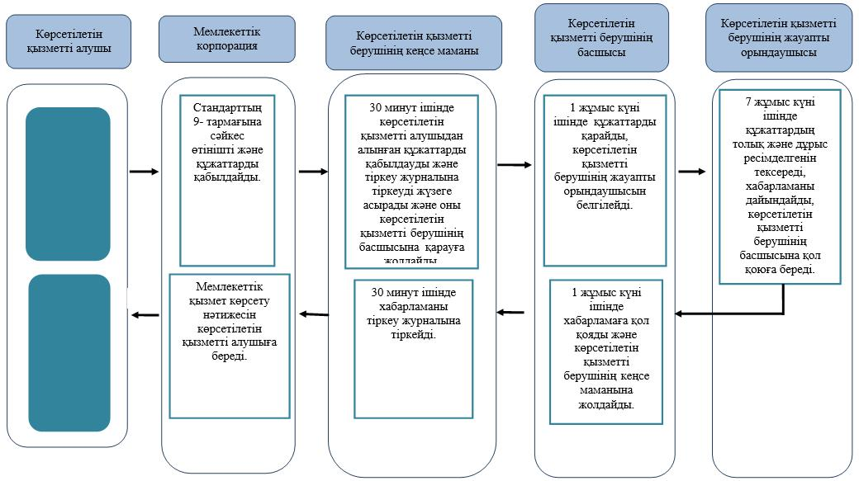

|  |  |
| --- | --- |
|  | "Мүгедектерді санаторий-курорттық емдеумен қамтамасыз ету" мемлекеттiк көрсетілетін қызмет регламентіне 2- қосымша |

**Мемлекеттік корпорация арқылы мемлекеттік қызметті көрсету кезінде іске қосылатын ақпараттық жүйелердің функционалдық өзара іс-қимылдарының диаграммасы**

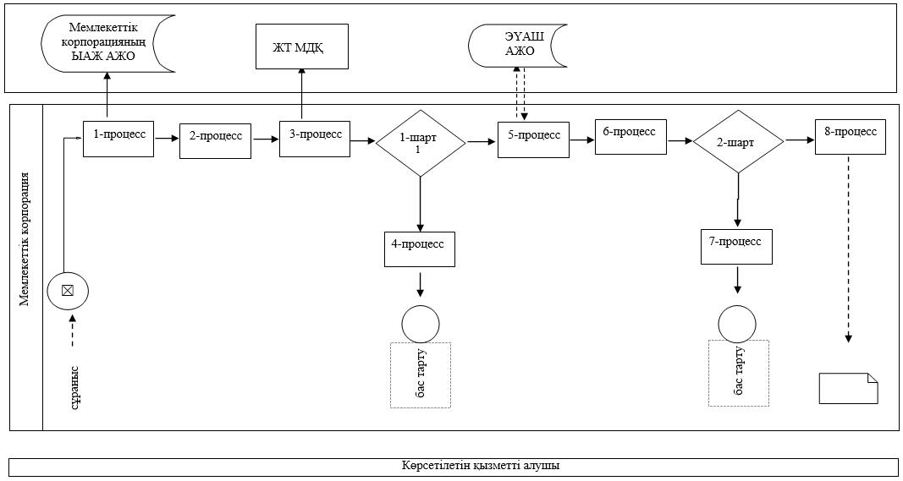

      Шартты белгілер:

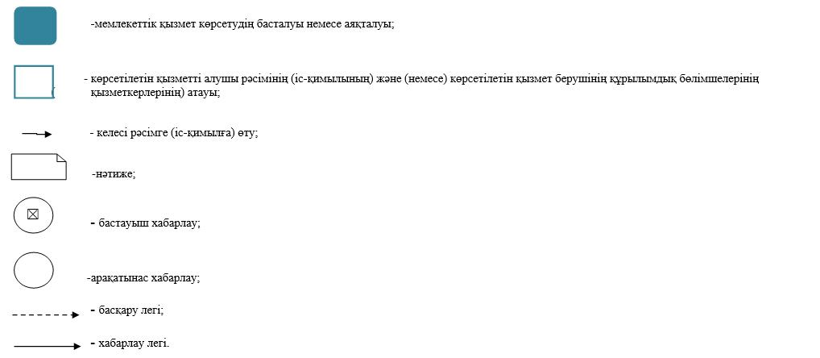

|  |  |
| --- | --- |
|  | Батыс Қазақстан облысы әкімдігінің 2015 жылғы 4 тамыздағы №204 қаулысымен бекітілген |

**"Медициналық-әлеуметтiк мекемелерде (ұйымдарда) арнаулы әлеуметтiк қызмет көрсетуге құжаттар ресiмдеу" мемлекеттiк көрсетілетін қызмет регламенті**

      Ескерту. Регламент жаңа редакцияда - Батыс Қазақстан облысы әкімдігінің 22.05.2018 № 119 қаулысымен (алғашқы ресми жарияланған күнінен кейін күнтізбелік он күн өткен соң қолданысқа енгізіледі).

**1. Жалпы ережелер**

      1. "Медициналық-әлеуметтiк мекемелерде (ұйымдарда) арнаулы әлеуметтiк қызмет көрсетуге құжаттар ресiмдеу" мемлекеттік көрсетілетін қызметі (бұдан әрі - мемлекеттік көрсетілетін қызмет).

      Мемлекеттік көрсетілетін қызмет Батыс Қазақстан облысының аудандары және облыстық маңызы бар қаласының жұмыспен қамту және әлеуметтік бағдарламалар бөлімдерімен (бұдан әрі - көрсетілетін қызметті беруші) "Әлеуметтік-еңбек саласындағы мемлекеттік көрсетілетін қызмет стандарттарын бекіту туралы" Қазақстан Республикасы Денсаулық сақтау және әлеуметтік даму министрінің 2015 жылғы 28 сәуірдегі № 279 (Қазақстан Республикасы Әділет министрлігінде 2015 жылғы 12 маусымда № 11342 тіркелді) бұйрығымен бекітілген "Медициналық-әлеуметтiк мекемелерде (ұйымдарда) арнаулы әлеуметтiк қызмет көрсетуге құжаттар ресiмдеу" мемлекеттік көрсетілетін қызмет стандартына (бұдан әрі - Стандарт) сәйкес көрсетіледі.

      Өтініштерді қабылдау және мемлекеттік қызметті көрсетудің нәтижелерін беру:

      1) "Азаматтарға арналған үкімет" мемлекеттік корпорациясы" коммерциялық емес акционерлік қоғамының Батыс Қазақстан облысы бойынша филиалдары (бұдан әрі – Мемлекеттік корпорация);

      2) көрсетілетін қызметті беруші арқылы жүзеге асырылады.

      2. Мемлекеттік қызметті көрсету нысаны – қағаз түрінде.

      3. Мемлекеттік қызмет көрсету нәтижесі – медициналық-әлеуметтік мекемелерде (ұйымдарда) арнаулы әлеуметтік қызмет көрсету мерзімін көрсете отырып, құжаттарды ресімдеу туралы хабарлама (бұдан әрі – хабарлама) немесе Стандарттың 10-тармағында көзделген жағдайларда және негіздемелер бойынша мемлекеттік қызмет көрсетуден бас тарту туралы дәлелді жауап (бұдан әрі – бас тарту туралы дәлелді жауап).

      Мемлекеттік қызмет көрсету нәтижесін ұсыну нысаны – қағаз түрінде.

      4. Мемлекеттік қызмет жеке тұлғаларға (бұдан әрі – көрсетілетін қызметті алушы) тегін көрсетіледі.

**2. Мемлекеттік қызметті көрсету процесінде көрсетілетін**   
**қызметті берушінің құрылымдық бөлімшелерінің (қызметкерлерінің)**   
**іс-қимыл тәртібін сипаттау**

      5. Көрсетілетін қызметті берушіге немесе Мемлекеттік корпорацияға жүгінген кезде мемлекеттік қызметті көрсету бойынша іс-қимылдарды бастау үшін негіздеме Стандарттың 9-тармағына сәйкес өтінішті және құжаттарды (бұдан әрі - құжаттар) беру болып табылады.

      6. Мемлекеттік қызмет көрсету процесінің құрамына кіретін әрбір рәсімнің (іс-қимылдың) мазмұны, оның орындалу ұзақтығы:

      1) көрсетілетін қызметті берушінің кеңсе маманы 30 (отыз) минут ішінде алынған құжаттар топтамасын тіркеу журналына тіркейді және көрсетілетін қызметті берушінің басшысына қарау үшін жолдайды.

      Нәтижесі – тіркеу журналына жазу және көрсетілетін қызметті берушінің басшысына жолдау;

      2) көрсетілетін қызметті берушінің басшысы 1 (бір) жұмыс күні ішінде құжаттар топтамасын қарайды және көрсетілетін қызметті берушінің жауапты орындаушысын анықтайды.

      Нәтижесі – көрсетілетін қызметті берушінің жауапты орындаушысына жолдайды;

      3) көрсетілетін қызметті берушінің жауапты орындаушысы 3 (үш) жұмыс күні ішінде арнаулы әлеуметтік қызметтер ұсыну туралы шешім (бұдан әрі – шешім) шығару үшін аудандардың, облыстық маңызы бар қаланың әкімдігіне қажетті құжаттар жолдайды.

      Нәтижесі – аудандардың, облыстық маңызы бар қаланың әкімдігіне құжаттар жолдайды;

      4) аудандардың, облыстық маңызы бар қаланың әкімдігі 5 (бес) жұмыс күні ішінде шешім шығарып, көрсетілетін қызметті берушінің жауапты орындаушысына жолдайды.

      Нәтижесі –шешім шығарады;

      5) көрсетілетін қызметті берушінің жауапты орындаушысы 1 (бір) жұмыс күні ішінде қызмет алушының тұрғылықты жері бойынша уәкілетті органға медициналық-әлеуметтік мекемеге жолдама беру туралы сұрау салу жолдайды.

      Нәтижесі – уәкілетті органға сұрау салу жолдайды;

      6) уәкілетті орган 1 (бір) жұмыс күні ішінде көрсетілетін қызметті берушінің жауапты орындаушысына медициналық-әлеуметтік мекемеде кезектілік болмаған жағдайда жолдама немесе кезекке қою туралы хабарлама жібереді.

      Нәтижесі – жолдама немесе кезекке қою туралы хабарлама жібереді;

      7) көрсетілетін қызметті берушінің жауапты орындаушысы 3 (үш ) жұмыс күні ішінде хабарламаны немесе бас тарту туралы дәлелді жауапты ресімдейді және көрсетілетін қызметті берушінің басшысына қол қою үшін жолдайды.

      Нәтижесі – хабарламаны немесе бас тарту туралы дәлелді жауапты көрсетілетін қызметті берушінің басшысына қол қоюға жолдайды;

      8) көрсетілетін қызметті берушінің басшысы 1 (бір) жұмыс күні ішінде хабарламаға немесе бас тарту туралы дәлелді жауапқа қол қояды және көрсетілетін қызметті берушінің кеңсесіне жолдайды.

      Нәтижесі – хабарламаға немесе бас тарту туралы дәлелді жауапқа қол қою;

      9) көрсетілетін қызметті берушінің кеңсе маманы 30 (отыз) минут ішінде хабарламаны немесе бас тарту туралы дәлелді жауапты тіркеу журналына тіркейді және көрсетілетін қызметті алушыға мемлекеттік қызмет көрсету нәтижесін береді.

      Нәтижесі – көрсетілетін қызметті алушыға мемлекеттік қызмет көрсету нәтижесін беру.

**3. Мемлекеттік қызметті көрсету процесінде көрсетілетін қызметті**  
**берушінің құрылымдық бөлімшелерінің (қызметкерлерінің) өзара**  
**іс-қимыл тәртібін сипаттау**

      7. Мемлекеттік қызметті көрсету процесіне қатысатын көрсетілетін қызметті берушінің құрылымдық бөлімшелерінің (қызметкерлерінің) тізбесі:

      1) көрсетілетін қызметті берушінің кеңсе маманы;

      2) көрсетілетін қызметті берушінің басшысы;

      3) көрсетілетін қызметті берушінің жауапты орындаушысы;

      4) аудандардың, облыстық маңызы бар қаланың әкімдігі;

      5) уәкілетті орган.

      8. Мемлекеттік қызмет көрсету процесінде көрсетілетін қызметті берушінің құрылымдық бөлімшелерінің (қызметкерлерінің) рәсімдері (іс-қимылдары) мен өзара іс-қимылдары реттілігінің толық сипаттамасы "Медициналық-әлеуметтiк мекемелерде (ұйымдарда) арнаулы әлеуметтiк қызмет көрсетуге құжаттар ресiмдеу" мемлекеттiк көрсетілетін қызмет регламентінің (бұдан әрі – Регламент) 1-қосымшасына сәйкес мемлекеттік қызмет көрсетудің бизнес-процестерінің анықтамалығында көрсетілген.

**4. Мемлекеттік корпорациямен және (немесе) өзге де көрсетілетін қызметті берушілермен өзара іс-қимыл тәртібін, сондай-ақ мемлекеттік қызмет көрсету процесінде ақпараттық жүйелерді пайдалану тәртібін сипаттау**

      9. Мемлекеттік корпорацияға жүгіну тәртібінің сипаттамасы, қызмет алушының сұранысын өндеудің ұзақтығы:

      1) көрсетілетін қызметті алушы қажетті құжаттарын және өтінішті Мемлекеттік корпорацияның қызметкеріне береді, ол электрондық кезек ретімен "кедергісіз" қызмет көрсету арқылы операциялық залда жүзеге асырылады – 2 (екі) минут ішінде;

      2) 1-процесс – мемлекеттік көрсетілетін қызметті көрсету үшін Мемлекеттік корпорацияның қызметкері Мемлекеттік корпорацияның Ықпалдастырылған ақпараттық жүйесінің автоматтандырылған жұмыс орнына (бұдан әрі – Мемлекеттік корпорацияның ЫАЖ АЖО) логинді және парольді енгізуі (авторландыру процесі) – 2 (екі) минут ішінде;

      3) 2-процесс – Мемлекеттік корпорация қызметкерінің мемлекеттік көрсетілетін қызметті таңдауы, экранға мемлекеттік қызметті көрсету үшін сұраныс нысаны шығуы және Мемлекеттік корпорация қызметкерінің көрсетілетін қызметті алушының мәліметтерін енгізуі – 2 (екі) минут ішінде;

      4) 3-процесс – электрондық үкімет шлюзі (бұдан әрі – ЭҮШ) арқылы жеке тұлғалардың мемлекеттік деректер қорына (бұдан әрі – ЖТ МДҚ) көрсетілетін қызметті алушының мәліметтері туралы сұрау жолдауы 1 (бір) минут ішінде;

      5) 1-шарт - ЖТ МДҚ-нда көрсетілетін қызметті алушы мәліметтерінің бар болуын тексеруі – 1 (бір) минут ішінде;

      6) 4-процесс – ЖТ МДҚ-нда көрсетілетін қызметті алушы мәліметтерінің болмауына байланысты мәліметтерді алуға мүмкіндіктің жоқтығы туралы хабарламаны қалыптастыруы – 1 (бір) минут ішінде;

      7) 5-процесс – электрондық үкіметтің аймақтық шлюзінің автоматтандырылған жұмыс орнына (бұдан әрі – ЭҮАШ АЖО) ЭҮШ арқылы Мемлекеттік корпорация қызметкерінің электрондық цифрлық қолтаңбасымен куәландырылған (қол қойылған) электрондық құжаттарын (көрсетілетін қызметті алушының сұранысын) жолдауы – 1 (бір) минут ішінде.

      10. Мемлекеттік корпорация арқылы мемлекеттік қызмет көрсетудің нәтижесін алу процесінің сипаттамасы, оның ұзақтығы:

      1) 6-процесс – электрондық құжаттарын ЭҮАШ АЖО-да тіркеуі – 1 (бір) минут ішінде;

      2) 2-шарт – көрсетілетін қызметті берушінің көрсетілетін қызметті алушы ұсынған құжаттар топтамасының сәйкестігін тексеруі (өңдеуі) – 1 (бір)минут ішінде;

      3) 7-процесс – көрсетілетін қызметті алушының құжаттарында кемшіліктердің болуына байланысты сұратылып отырған мемлекеттік көрсетілетін қызметтен бас тарту жөніндегі хабарламаны қалыптастыруы – 1 (бір) минут ішінде;

      4) 8-процесс – көрсетілетін қызметті алушы Мемлекеттік корпорацияның қызметкері арқылы ЭҮАШ АЖО-нда қалыптастырылған мемлекеттік көрсетілетін қызметтің нәтижесін алуы – 2 (екі) минут ішінде.

      Мемлекеттік корпорация арқылы мемлекеттік қызметті көрсету кезінде іске қосылатын ақпараттық жүйелердің функционалдық өзара іс-қимылдары диаграммасы осы Регламенттің 2-қосымшасында берілген.

      11. Мемлекеттік қызметтер көрсету мәселелері бойынша көрсетілетін қызметті берушінің, Мемлекеттік корпорацияның және (немесе) оның лауазымды адамдарының шешімдеріне, әрекеттеріне (әрекетсіздігіне) шағымдану тәртібі Стандарттың 3-бөліміне сәйкес жүзеге асырылады.

|  |  |
| --- | --- |
|  | "Медициналық-әлеуметтiк мекемелерде (ұйымдарда) арнаулы әлеуметтiк қызмет көрсетуге құжаттар ресiмдеу" мемлекеттiк көрсетілетін қызмет регламентіне 1-қосымша |

**"Медициналық-әлеуметтiк мекемелерде (ұйымдарда) арнаулы әлеуметтiк қызмет көрсетуге құжаттар ресiмдеу" мемлекеттік қызмет көрсетудің бизнес-процестерінің анықтамалығы**

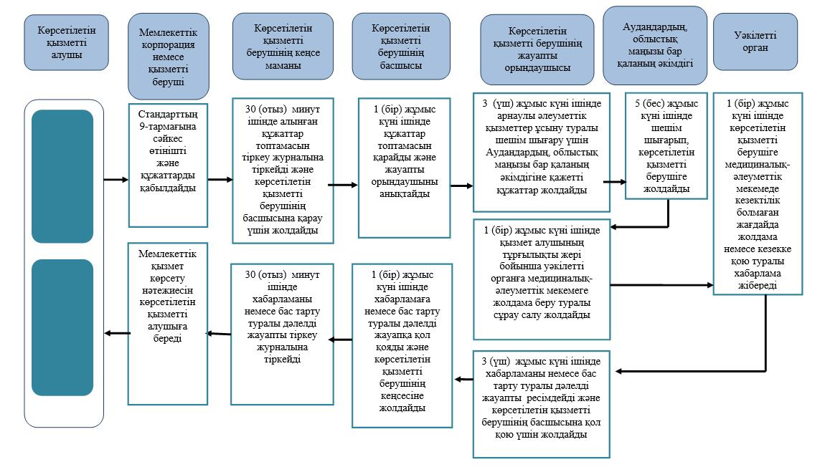

|  |  |
| --- | --- |
|  | "Медициналық-әлеуметтiк мекемелерде (ұйымдарда) арнаулы әлеуметтiк қызметкөрсетуге құжаттар ресiмдеу" мемлекеттiк көрсетілетін қызмет регламентіне 2- қосымша |

**Мемлекеттік корпорация арқылы мемлекеттік қызметті көрсету кезінде іске қосылатын ақпараттық жүйелердің функционалдық өзара іс-қимылдарының диаграммасы**

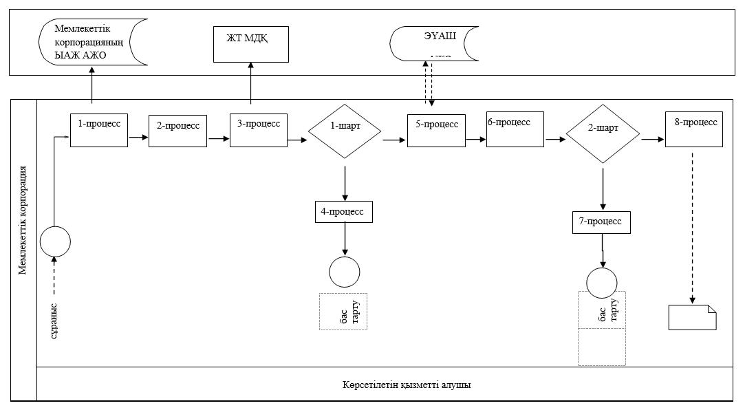

      Шартты белгілер:

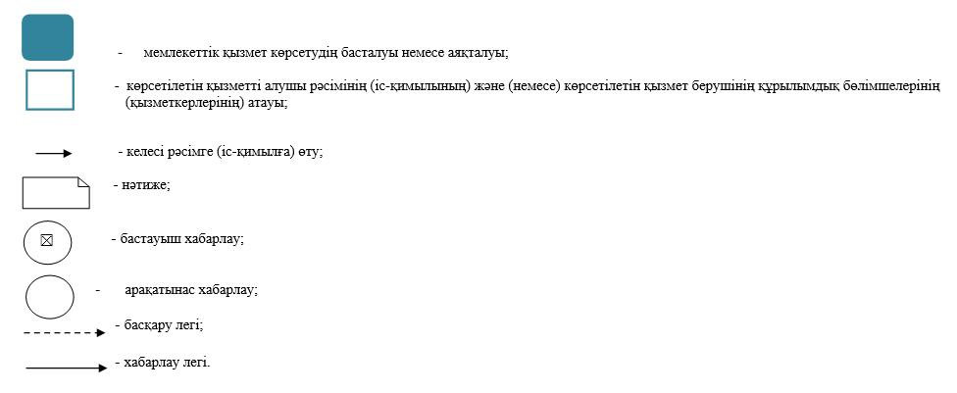

|  |  |
| --- | --- |
|  | Батыс Қазақстан облысы әкімдігінің 2015 жылғы 4 тамыздағы №204 қаулысымен бекітілген |

**"Үйде күтім көрсету жағдайында арнаулы әлеуметтік қызмет көрсетуге құжаттар ресімдеу" мемлекеттiк көрсетілетін қызмет регламенті**

      Ескерту. Регламент жаңа редакцияда - Батыс Қазақстан облысы әкімдігінің 23.02.2018 № 34 қаулысымен (алғашқы ресми жарияланған күнінен кейін күнтізбелік он күн өткен соң қолданысқа енгізіледі).

**1. Жалпы ережелер**

      1. "Үйде күтім көрсету жағдайында арнаулы әлеуметтік қызмет көрсетуге құжаттар ресімдеу" мемлекеттік көрсетілетін қызметі (бұдан әрі - мемлекеттік көрсетілетін қызмет).  
      Мемлекеттік көрсетілетін қызмет Батыс Қазақстан облысының аудандары және облыстық маңызы бар қаласының жұмыспен қамту және әлеуметтік бағдарламалар бөлімдерімен (бұдан әрі - көрсетілетін қызметті беруші) "Әлеуметтік-еңбек саласындағы мемлекеттік көрсетілетін қызмет стандарттарын бекіту туралы" Қазақстан Республикасы Денсаулық сақтау және әлеуметтік даму министрінің 2015 жылғы 28 сәуірдегі № 279 (Қазақстан Республикасы Әділет министрлігінде 2015 жылғы 12 маусымда № 11342 тіркелді) бұйрығымен бекітілген "Үйде күтім көрсету жағдайында арнаулы әлеуметтік қызмет көрсетуге құжаттар ресімдеу" мемлекеттік көрсетілетін қызмет стандартына (бұдан әрі - Стандарт) сәйкес көрсетіледі.  
      Өтініштерді қабылдау және мемлекеттік қызметті көрсетудің нәтижелерін беру:  
      1) "Азаматтарға арналған үкімет" мемлекеттік корпорациясы" коммерциялық емес акционерлік қоғамының Батыс Қазақстан облысы бойынша филиалдары (бұдан әрі - Мемлекеттік корпорация);  
      2) көрсетілетін қызметті беруші арқылы жүзеге асырылады.  
      2. Мемлекеттік қызметті көрсету нысаны - қағаз түрінде.  
      3. Мемлекеттік қызметті көрсету нәтижесі - үйде күтім көрсету жағдайында арнаулы әлеуметтік қызмет көрсету мерзімін көрсете отырып, құжаттарды ресімдеу туралы хабарлама (бұдан әрі - хабарлама) немесе Стандарттың 10-тармағында көзделген жағдайларда және негіздемелер бойынша мемлекеттік қызмет көрсетуден бас тарту туралы дәлелді жауап (бұдан әрі - бас тарту туралы дәлелді жауап).  
      Мемлекеттік қызмет көрсету нәтижесін ұсыну нысаны - қағаз түрінде.  
      4. Мемлекеттік қызмет жеке тұлғаларға (бұдан әрі - көрсетілетін қызметті алушы) тегін көрсетіледі.

**2. Мемлекеттік қызметті көрсету процесінде көрсетілетін қызметті берушінің құрылымдық бөлімшелерінің (қызметкерлерінің) іс-қимыл тәртібін сипаттау**

      5. Көрсетілетін қызметті берушіге немесе Мемлекеттік корпорацияға жүгінген кезде мемлекеттік қызметті көрсету бойынша іс-қимылдарды бастау үшін негіздеме Стандарттың 9-тармағына сәйкес өтінішті және құжаттарды (бұдан әрі - құжаттар) беру болып табылады.  
      6. Мемлекеттік қызмет көрсету процесінің құрамына кіретін әрбір рәсімнің (іс-қимылдың) мазмұны, оның орындалу ұзақтығы:  
      1) көрсетілетін қызметті берушінің кеңсе маманы 30 (отыз) минут ішінде алынған құжаттар топтамасын тіркеу журналына тіркейді және көрсетілетін қызметті берушінің басшысына қарау үшін жолдайды.  
      Нәтижесі - тіркеу журналына жазу және көрсетілетін қызметті берушінің басшысына жолдау;  
      2) көрсетілетін қызметті берушінің басшысы 1 (бір) жұмыс күні ішінде құжаттар топтамасын қарайды және көрсетілетін қызметті берушінің жауапты орындаушысын анықтайды.  
      Нәтижесі - көрсетілетін қызметті берушінің жауапты орындаушысына жолдайды;  
      3) көрсетілетін қызметті берушінің жауапты орындаушысы 12 (он екі) жұмыс күні ішінде хабарламаны немесе бас тарту туралы дәлелді жауапты ресімдейді және көрсетілетін қызметті берушінің басшысына қол қою үшін жолдайды.  
      Нәтижесі - хабарламаны немесе бас тарту туралы дәлелді жауапты көрсетілетін қызметті берушінің басшысына қол қоюға жолдайды;  
      4) көрсетілетін қызметті берушінің басшысы 1 (бір) жұмыс күні ішінде хабарламаға немесе бас тарту туралы дәлелді жауапқа қол қояды және көрсетілетін қызметті берушінің кеңсесіне жолдайды.  
      Нәтижесі - хабарламаға немесе бас тарту туралы дәлелді жауапқа қол қою;  
      5) көрсетілетін қызметті берушінің кеңсе маманы 30 (отыз) минут ішінде хабарламаны немесе бас тарту туралы дәлелді жауапты тіркеу журналына тіркейді және көрсетілетін қызметті алушыға мемлекеттік қызмет көрсету нәтижесін береді.  
      Нәтижесі - көрсетілетін қызметті алушыға мемлекеттік қызмет көрсету нәтижесін беру.

**3. Мемлекеттік қызметті көрсету процесінде көрсетілетін қызметті берушінің құрылымдық бөлімшелерінің (қызметкерлерінің) өзараіс-қимыл тәртібін сипаттау**

      7. Мемлекеттік қызметті көрсету процесіне қатысатын көрсетілетін қызметті берушінің құрылымдық бөлімшелерінің (қызметкерлерінің) тізбесі:  
      1) көрсетілетін қызметті берушінің кеңсе маманы;  
      2) көрсетілетін қызметті берушінің басшысы;  
      3) көрсетілетін қызметті берушінің жауапты орындаушысы.  
      8. Мемлекеттік қызмет көрсету процесінде көрсетілетін қызметті берушінің құрылымдық бөлімшелерінің (қызметкерлерінің) рәсімдері (іс-қимылдары) мен өзара іс-қимылдары реттілігінің толық сипаттамасы осы "Үйде күтім көрсету жағдайында арнаулы әлеуметтік қызмет көрсетуге құжаттар ресімдеу" мемлекеттiк көрсетілетін қызмет регламентінің (бұдан әрі – Регламент) 1-қосымшасына сәйкес мемлекеттік қызмет көрсетудің бизнес-процестерінің анықтамалығында көрсетілген.

**4. Мемлекеттік корпорациямен және (немесе) өзге де көрсетілетін қызметті берушілермен өзара іс-қимыл тәртібін, сондай-ақ мемлекеттік қызмет көрсету процесінде ақпараттық жүйелерді пайдалану тәртібін сипаттау**

      9. Мемлекеттік корпорацияға жүгіну тәртібінің сипаттамасы, өтінішті өндеудің ұзақтығы:

      1) көрсетілетін қызметті алушы қажетті құжаттарын және өтінішті Мемлекеттік корпорацияның қызметкеріне береді, ол электрондық кезек ретімен "кедергісіз" қызмет көрсету арқылы операциялық залда жүзеге асырылады - 2 (екі) минут ішінде;

      2) 1-процесс - мемлекеттік көрсетілетін қызметті көрсету үшін Мемлекеттік корпорацияның қызметкері Мемлекеттік корпорацияның Ықпалдастырылған ақпараттық жүйесінің автоматтандырылған жұмыс орнына (бұдан әрі - Мемлекеттік корпорацияның ЫАЖ АЖО) логинді және парольді енгізуі (авторландыру процесі) - 2 (екі) минут ішінде;

      3) 2-процесс - Мемлекеттік корпорация қызметкерінің мемлекеттік көрсетілетін қызметті таңдауы, экранға мемлекеттік қызметті көрсету үшін сұраныс нысаны шығуы және Мемлекеттік корпорация қызметкерінің көрсетілетін қызметті алушының мәліметтерін енгізуі - 2 (екі) минут ішінде;

      4) 3-процесс - электрондық үкімет шлюзі (бұдан әрі - ЭҮШ) арқылы жеке тұлғалардың мемлекеттік деректер қорына (бұдан әрі - ЖТ МДҚ) көрсетілетін қызметті алушының мәліметтері туралы сұрау жолдауы 1 (бір) минут ішінде;

      5) 1-шарт - ЖТ МДҚ-нда көрсетілетін қызметті алушы мәліметтерінің бар болуын тексеруі - 1 (бір) минут ішінде;

      6) 4-процесс - ЖТ МДҚ-нда көрсетілетін қызметті алушы мәліметтерінің болмауына байланысты мәліметтерді алуға мүмкіндіктің жоқтығы туралы хабарламаны қалыптастыруы - 1 (бір) минут ішінде;

      7) 5-процесс - электрондық үкіметтің аймақтық шлюзінің автоматтандырылған жұмыс орнына (бұдан әрі - ЭҮАШ АЖО) ЭҮШ арқылы Мемлекеттік корпорация қызметкерінің электрондық цифрлық қолтаңбасымен куәландырылған (қол қойылған) электрондық құжаттарын (көрсетілетін қызметті алушының сұранысын) жолдауы - 1 (бір) минут ішінде.

      10. Мемлекеттік корпорация арқылы мемлекеттік қызмет көрсетудің нәтижесін алу процесінің сипаттамасы, оның ұзақтығы:

      1) 6-процесс - электрондық құжаттарын ЭҮАШ АЖО-да тіркеуі - 1 (бір) минут ішінде;

      2) 2-шарт - көрсетілетін қызметті берушінің көрсетілетін қызметті алушы ұсынған құжаттар топтамасының сәйкестігін тексеруі (өңдеуі) - 1 (бір) минут ішінде;

      3) 7-процесс - көрсетілетін қызметті алушының құжаттарында кемшіліктердің болуына байланысты сұратылып отырған мемлекеттік көрсетілетін қызметтен бас тарту жөніндегі хабарламаны қалыптастыруы - 1 (бір) минут ішінде;

      4) 8-процесс - көрсетілетін қызметті алушы Мемлекеттік корпорацияның қызметкері арқылы ЭҮАШ АЖО-нда қалыптастырылған мемлекеттік көрсетілетін қызметтің нәтижесін алуы - 2 (екі) минут ішінде.

      Мемлекеттік корпорация арқылы мемлекеттік қызметті көрсету кезінде іске қосылатын ақпараттық жүйелердің функционалдық өзара іс-қимылдары диаграммасы осы Регламенттің 2-қосымшасында берілген.

      11. Мемлекеттік қызметтер көрсету мәселелері бойынша көрсетілетін қызметті берушінің, Мемлекеттік корпорацияның және (немесе) оның лауазымды адамдарының шешімдеріне, әрекеттеріне (әрекетсіздігіне) шағымдану тәртібі Стандарттың 3-бөліміне сәйкес жүзеге асырылады.

|  |  |
| --- | --- |
|  | "Үйде күтім көрсету жағдайында арнаулы әлеуметтiк қызмет көрсетуге құжаттар ресiмдеу" мемлекеттiк көрсетілетін қызмет регламентіне 1-қосымша |

**"Үйде күтім көрсету жағдайында арнаулы әлеуметтiк қызмет көрсетуге құжаттар ресiмдеу" мемлекеттік қызмет көрсетудің бизнес-процестерінің анықтамалығы**

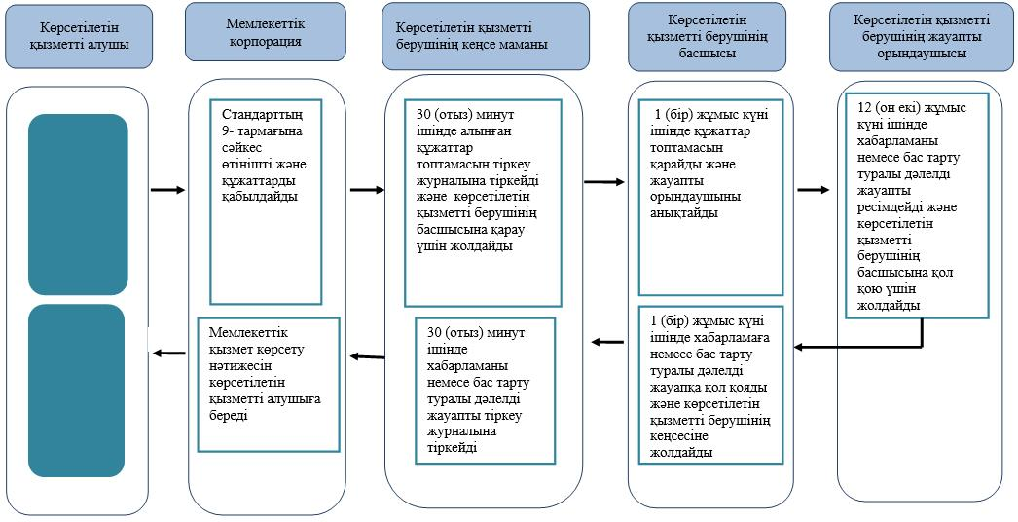

|  |  |
| --- | --- |
|  | "Үйде күтім көрсету жағдайында арнаулы әлеуметтiк қызмет көрсетуге құжаттар ресiмдеу" мемлекеттiк көрсетілетін қызмет регламентіне 2- қосымша |

**Мемлекеттік корпорация арқылы мемлекеттік қызметті көрсету кезінде іске қосылатын ақпараттық жүйелердің функционалдық өзара іс-қимылдарының диаграммасы**

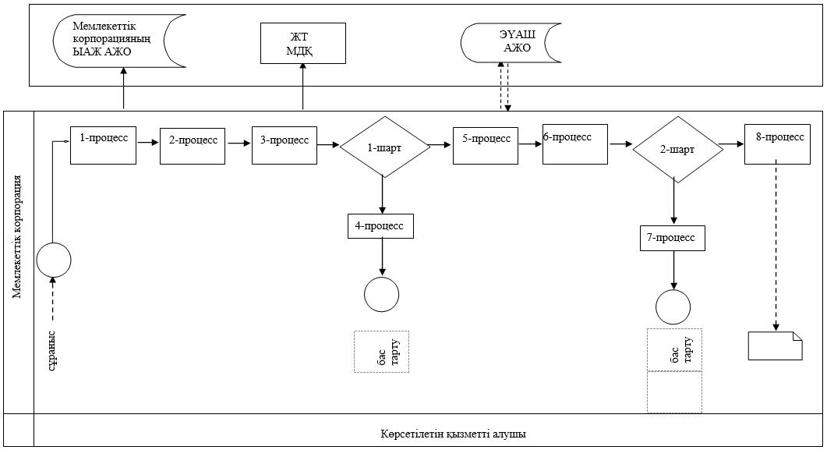

      Шартты белгілер:

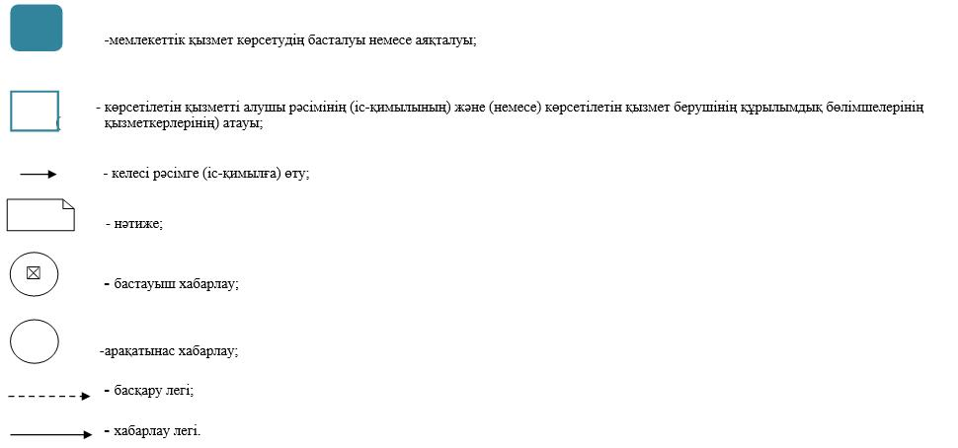

|  |  |
| --- | --- |
|  | Батыс Қазақстан облысы әкімдігінің 2015 жылғы 4 тамыздағы № 204 қаулысымен бекітілген |

**"Жергілікті өкілді органдардың шешімдері бойынша мұқтаж азаматтардың жекелеген санаттарына әлеуметтік көмек тағайындау" мемлекеттік көрсетілетін қызмет регламенті**

      Ескерту. Регламент жаңа редакцияда - Батыс Қазақстан облысы әкімдігінің 22.05.2018 № 119 қаулысымен (алғашқы ресми жарияланған күнінен кейін күнтізбелік он күн өткен соң қолданысқа енгізіледі).

**1. Жалпы ережелер**

      1. "Жергілікті өкілді органдардың шешімдері бойынша мұқтаж азаматтардың жекелеген санаттарына әлеуметтік көмек тағайындау" мемлекеттік көрсетілетін қызметі (бұдан әрі – мемлекеттік көрсетілетін қызмет).

      Мемлекеттік көрсетілетін қызмет Батыс Қазақстан облысының аудандық және облыстық манызы бар қаланың жұмыспен қамту және әлеуметтік бағдарламалар бөлімдерімен (бұдан әрі – көрсетілетін қызметті беруші) "Әлеуметтік-еңбек саласындағы мемлекеттік көрсетілетін қызмет стандарттарын бекіту туралы" Қазақстан Республикасы денсаулық сақтау және әлеуметтік даму министрінің 2015 жылғы 28 сәурдегі №279 (Қазақстан Республикасы Әділет министрлігінде 2015 жылы 12 маусымда №11342 тіркелді) бұйрығымен бекітілген "Жергілікті өкілді органдардың шешімдері бойынша мұқтаж азаматтардың жекелеген санаттарына әлеуметтік көмек тағайындау" мемлекеттік көрсетілетін қызмет стандартына (бұдан әрі – Стандарт) сәйкес көрсетіледі.

      Өтініштерді қабылдау және мемлекеттік қызметті көрсетудің нәтижелерін беру:

      1) көрсетілетін қызметті беруші;

      2) кенттің, ауылдың, ауылдық округтің әкімі (бұдан әрі – ауылдық округ әкімі);

      3) мүгедектер және әлеуметтік жағынан маңызды аурулары бар адамдарға – www.egov.kz "электронды үкімет" веб - порталы (бұдан әрі - портал) арқылы жүзеге асырылады.

      2. Мемлекеттік көрсетілетін қызметтің нысаны: электрондық (ішінара автоматтандырылған) және (немесе) қағаз түрінде.

      Мемлекеттік қызмет жеке тұлғаларға (бұдан әрі – көрсетілетін қызметті алушы) тегін көрсетіледі.

      3. Мемлекеттік қызметті көрсету нәтижесі - әлеуметтік көмек тағайындау туралы хабарлама.

      Мемлекеттік қызмет көрсету нәтижесін ұсыну нысаны: электрондық   
және (немесе) қағаз түрінде.

**2. Мемлекеттік қызмет көрсету процесінде көрсетілетін қызмет берушінің құрылымдық бөлімшелерінің (қызметкерлерінің) іс-қимыл тәртібін сипаттау**

      4. Мемлекеттік қызметті көрсету бойынша рәсімді (іс-қимылды) бастау үшін негіздеме Стандарттың 9-тармағына сәйкес нысан бойынша өтініш немесе көрсетілетін қызметті берушінің электрондық сұранысы болып табылады.

      5. Мемлекеттік қызмет көрсету процесінің құрамына кіретін әрбір рәсімнің (іс-қимылдың) мазмұны, оны орындаудың ұзақтығы:

      көрсетілетін қызметті берушіге жүгінген кезде:

      1) көрсетілетін қызметті берушінің қызметкері Стандарттың 9 - тармағында көрсетілген қажетті құжаттар мен өтінішті (бұдан әрі – құжаттар) тапсырған кезден бастап 10 (он) минут ішінде оларды қабылдайды, тіркеу журналына тіркейді және көрсетілетін қызметті берушінің басшысына жібереді.

      2) көрсетілетін қызметті берушінің басшысы 1 (бір) жұмыс күні ішінде құжаттармен танысады және көрсетілетін қызметті берушінің жауапты орындаушысын анықтайды;

      3) көрсетілетін қызметті берушінің жауапты орындаушысы өтініш берушінің құжаттарын отбасының материалдық жағдайын тексеру жүргізу үшін учаскелік комиссияға 1 (бір) жұмыс күні ішінде жолдайды;

      4) учаскелік комиссия көрсетілетін қызметті алушының материалдық жағдайын тексереді, нәтижесінде тұлғаның (отбасының) материалдық жағдайы туралы акті жасайды, әлеуметтік көмекке мұқтаждығы туралы қорытынды дайындайды және көрсетілетін қызметті берушінің жауапты орындаушысына 2 (екі) жұмыс күні ішінде жібереді;

      5) көрсетілетін қызметті берушінің жауапты орындаушысы тұлғаның (отбасының) жан басына шаққандағы орташа табысына есептеу жүргізеді және құжаттардың толық пакетін арнайы комиссияға қорытынды шығаруға 1 (бір) жұмыс күні ішінде береді;

      6) арнайы комиссия әлеуметтік көмек көрсету қажеттілігі, не болмаса қабылданған құжаттар негізінде әлеуметтік көмек көрсетуден бас тартады, оңды шешімінде әлеуметтік көмек мөлшерін көрсетеді және құжаттардың толық пакетін көрсетілетін қызметті берушінің басшысына құжаттарға қол қоюға 1 (бір) жұмыс күні ішінде жібереді;

      7) көрсетілетін қызметті берушінің басшысы электрондық немесе қағаз түрінде хабарламаға 1 (бір) жұмыс күні ішінде қол қояды және көрсетілген қызметті берушінің қызметкеріне жібереді;

      8) көрсетілетін қызметті берушінің қызметкері электрондық немесе қағаз түрінде әлеуметтік көмек көрсету туралы хабарламаны 1 (бір) жұмыс күні ішінде береді.

      Әлеуметтік көмек көрсету үшін құжаттар жетіспеген не олардың бүлінуіне, жоғалуына байланысты өтініш берушінің қажетті құжаттарды беру мүмкіндігі болмаған жағдайда – 20 (жиырма) жұмыс күн.

      ауылдық округ әкіміне жүгінген кезде:

      1) ауылдық округ әкімінің маманы Стандарттың 9 - тармағында көрсетілген қажетті құжаттар мен өтінішті (бұдан әрі – құжаттар) тапсырған кезден бастап 10 (он) минут ішінде оларды қабылдайды, тіркеу журналына тіркейді және ауылдық округ әкіміне жібереді;

      2) ауылдық округ әкімі 30 (отыз) минут ішінде құжаттармен танысады және ауылдық округ әкімінің жауапты орындаушысын анықтайды;

      3) ауылдық округ әкімінің жауапты орындаушысы келіп түскен құжаттарды тұлғаның (отбасының) материалдық жағдайын тексеру үшін учаскелік комиссияға 10 (он) минут ішінде жібереді;

      4) учаскелік комиссия қызмет алушының жағдайын тексереді, нәтижесінде тұлғаның (отбасының) материалдық жағдайы туралы акті жасайды, әлеуметтік көмекке мұқтаждығы туралы қорытынды дайындайды және ауылдық округ әкімінің маманына 2 (екі) жұмыс күні ішінде жібереді;

      5) ауылдық округ әкімінің маманы көрсетілген қызметті берушінің басшысына 10 (он) минут ішінде тұлғаның (отбасының) әлеуметтік көмекке мұқтаждығы туралы қорытындыны жібереді ;

      6) көрсетілген қызметті берушінің басшысы 1 (бір) жұмыс күні ішінде құжаттарды қарап, қызмет берушінің жауапты орындаушысын анықтайды;

      7) қызмет берушінің жауапты орындаушысы тұлғаның (отбасының) жан басына шаққандағы орташа табысына есептеу жүргізеді және құжаттарды арнайы комиссияға қорытынды шығаруға 1 (бір) жұмыс ішінде береді;

      8) арнайы комиссия әлеуметтік көмек көрсету қажеттілігі, не болмаса қабылданған құжаттар негізінде әлеуметтік көмек көрсетуден бас тартады, оңды шешімінде әлеуметтік көмек мөлшерін көрсетеді және құжаттардың толық пакетін көрсетілетін қызметті берушінің басшысына құжаттарға қол қоюға 1 (бір) жұмыс күні ішінде жібереді;

      9) көрсетілетін қызмет берушінің басшысы электрондық немесе қағаз түрінде хабарламаға қол қояды және ауылдық округ әкімінің жауапты орындаушысына 1 (бір) жұмыс күні ішінде жібереді;

      10) көрсетілетін қызметті берушінің жауапты орындаушысы қабылданған шешім туралы қағаз түрінде хабарламаны ауылдық округ әкімінің маманына 1 (бір) жұмыс күні ішінде жібереді;

      11) ауылдық округ әкімінің маманы әлеуметтік көмек көрсету туралы электронды немесе қағаз түрінде хабарламаны береді - 10 (он) минуттан аспайды.

**3. Мемлекеттік қызмет көрсету процесінде көрсетілетін қызметті берушінің құрылымдық бөлімшелерінің (қызметкерлерінің) өзара іс-қимыл тәртібін сипаттау**

      6. Мемлекеттік көрсетілетін қызмет процесіне қатысатын құрылымдық бөлімшелердің (қызметкерлердің) тізбесі:

      1) көрсетілетін қызметті берушінің кеңсе маманы;

      2) көрсетілетін қызметті берушінің басшысы;

      3) көрсетілетін қызметті берушінің жауапты орындаушысы;

      4) ауылдық округ әкімінің маманы;

      5) ауылдық округ әкімі;

      6) ауылдық округ әкімінің жауапты орындаушысы;

      7) учаскілік комиссия;

      8) арнайы комиссия.

      7. Мемлекеттік қызмет көрсету процесінде рәсімдердің (іс-қимылдардың) ретін, көрсетілетін қызметті берушінің құрылымдық бөлімшелердің (қызметкерлердің) және (немесе) рәсімдерінің (іс-қимылдарының) кезекшілігінің толық сипаттамасы, сонымен қатар өзге көрсетілген қызмет берушілермен, Мемлекеттік корпорациямен өзара іс-қимыл тәртібінің және мемлекеттік қызмет көрсету процесінде ақпараттық жүйелерді қолдану тәртібінің нақты сипаттамасы "Жергілікті өкілді органдардың шешімдері бойынша мұқтаж азаматтардың жекелеген санаттарына әлеуметтік көмек тағайындау" мемлекеттік көрсетілетін қызмет регламентітің (бұдан әрі – Регламент) 1, 2 -қосымшаларына сәйкес көрсетілген.

**4. Мемлекеттік корпорация және (немесе) өзге де көрсетілетін қызметті берушілермен өзара іс - қимыл тәртібін, сондай - ақ мемлекеттік қызмет көрсету процесінде ақпараттық жүйелерді пайдалану тәртібін сипаттау.**

      8. Жүгіну тәртібі портал арқылы мемлекеттік қызмет көрсету кезінде көрсетілетін қызметті беруші мен көрсетілетін қызметті алушының рәсімдерінің (іс-қимылдарының) реттілігін сипаттау:

      1) көрсетілетін қызметті алушы жеке сәйкестендіру нөмірінің (бұдан әрі - ЖСН) және сондай-ақ парольдің (порталда тіркелмеген көрсетілетін қызметті алушылар үшін іске асырылады) көмегімен порталға тіркеледі;

      2) 1-процесс – көрсетілетін қызметті алу үшін порталда көрсетілетін қызметті алушының ЖСН және паролін (авторизациялау үдерісі) енгізуі;

      3) 1-шарт – порталда ЖСН және пароль арқылы тіркелген көрсетілетін қызметті алушы мәліметтерінің дұрыстығын тексеру;

      4) 2-процесс - көрсетілетін қызметті алушының мәліметтерінде кемшіліктердің болуына байланысты порталда авторизациялаудан бас тарту туралы дәлелді жауабы жөніндегі хабарламаның қалыптасуы;

      5) 3-процесс – көрсетілетін қызметті алушы осы Регламентте көрсетілген мемлекеттік көрсетілетін қызметті таңдау, қызметті көрсету үшін экранға сұраныстың нысанын шығару нысанды (мәліметтерді енгізу) және үлгі талаптары мен оның құрылымын ескере отырып, көрсетілетін қызметті алушының нысанды (мәліметтерді енгізу) толтыру, қажетті құжаттардың көшірмелерін электрондық түрде сұраныс нысанына жалғау, сондай-ақ сұранысты куәландыру (қол қою) үшін көрсетілетін қызметті алушы электрондық цифрлық қолтаңба (бұдан әрі – ЭЦҚ) тіркеу куәлігін таңдау;

      6) 2-шарт – порталда ЭЦҚ тіркеу куәлігінің қолданылу мерзімін және қайтарып алынған (күші жойылған) тіркеу куәліктерінің тізімінде жоқтығын, сондай-ақ бірдейлендіру мәліметтерінің (сұраныста көрсетілген ЖСН және ЭЦҚ тіркеу куәлігінде көрсетілген ЖСН арасындағы) сәйкестігін тексеру;

      7) 4-процесс – көрсетілетін қызметті алушының ЭЦҚ түпнұсқалығының расталмауына байланысты сұратылып отырған мемлекеттік көрсетілетін қызметтен бас тарту туралы дәлелді жауабы жөнінде хабарлама қалыптастыру;

      8) 5-процесс – көрсетілетін қызметті беруші сұранысты өңдеу үшін электрондық үкімет шлюзі (бұдан әрі – ЭҮШ) арқылы көрсетілетін қызметті алушымен ЭЦҚ куәландырылған (қол қойылған) электрондық құжаттарын (көрсетілетін қызметті алушының сұранысы) электрондық үкіметтің аймақтық шлюзінің автоматтандырылған жұмыс орнына (бұдан әрі – ЭҮАШ АЖО) жолдауы;

      9) 3-шарт–көрсетілетін қызметті беруші көрсетілетін қызметті алушының құжаттарының топтамасының сәйкестігін тексеруі;

      10) 6-процесс–көрсетілетін қызметті алушының құжаттар топтмасында кемшіліктердің болуына байланысты сұратылып отырған мемлекеттік көрсетілетін қызметтен бас тарту туралы дәлелді жауабы жөнінде хабарламаны қалыптастыруы;

      11) 7-процесс-көрсетілетін қызметті алушы порталда қалыптастырылған мемлекеттік көрсетілетін қызметтің нәтижесін (электрондық құжат түріндегі хабарлама) алу.

      Портал арқылы мемлекеттік қызмет көрсету кезінде ақпараттық жүйелердің функционалдық өзара іс-қимылдарының диаграммасы осы Регламенттің 3-қосымшасында көрсетілген.

      9. Мемлекеттік қызметті көрсету мәселелері бойынша көрсетілетін қызметті берушінің және (немесе) олардың лауазымды адамдарының, мемлекеттік корпорацияның және (немесе) олардың қызметкерлерінің шешімдеріне, әрекетіне (әрекетсіздігіне) шағымдану тәртібі Стандарттың 3-бөліміне сәйкес жүзеге асырылады.

|  |  |
| --- | --- |
|  | "Жергілікті өкілді органдардың шешімдері бойынша мұқтаж азаматтардың жекелеген санаттарына әлеуметтік көмек тағайындау" мемлекеттiк көрсетілетін қызмет регламентіне 1-қосымша |

**Көрсетілетін қызметті берушіге жүгінген кезде "Жергілікті өкілді органдардың шешімдері бойынша мұқтаж азаматтардың жекелеген санаттарына әлеуметтік көмек тағайындау" мемлекеттік қызмет көрсетудің бизнес-процестерінің анықтамалығы**

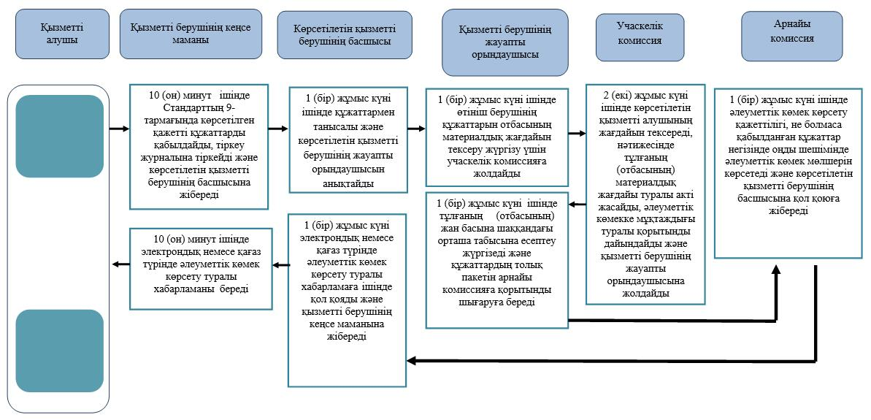

|  |  |
| --- | --- |
|  | "Жергілікті өкілді органдардың шешімдері бойынша мұқтаж азаматтардың жекелеген санаттарына әлеуметтік көмек тағайындау" мемлекеттiк көрсетілетін қызмет регламентіне 2-қосымша |

**Ауылдық округ әкіміне жүгінген кезде "Жергілікті өкілді органдардың шешімдері бойынша мұқтаж азаматтардың жекелеген санаттарына әлеуметтік көмек тағайындау" мемлекеттік қызмет көрсетудің бизнес-процестерінің анықтамалығы**

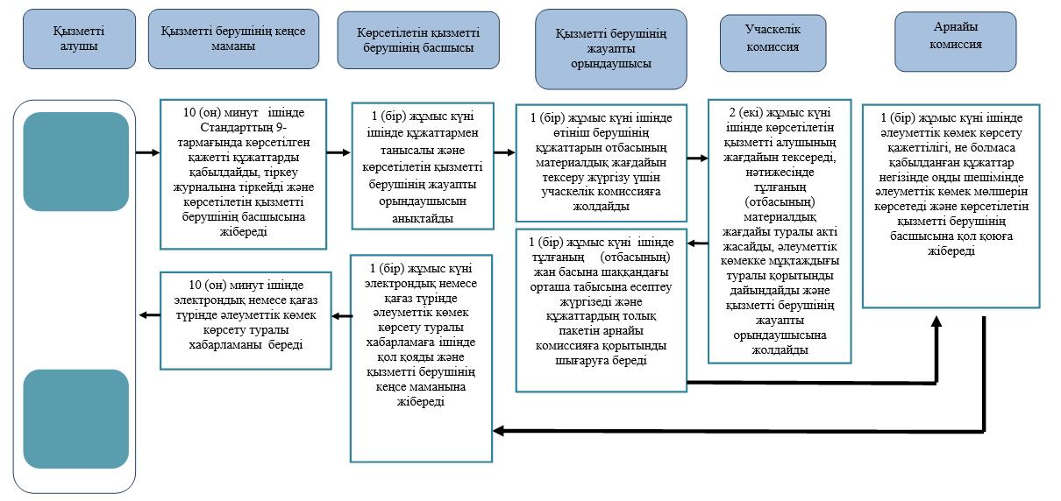

|  |  |
| --- | --- |
|  | "Жергілікті өкілді органдардың шешімдері бойынша мұқтаж азаматтардың жекелеген санаттарына әлеуметтік көмек тағайындау" мемлекеттiк көрсетілетін қызмет Регламентіне 3-қосымша |

**Портал арқылы мемлекеттік қызмет көрсетуге тартылған ақпараттық жүйелердің функционалдық өзара іс-қимылдарының диаграммасы**

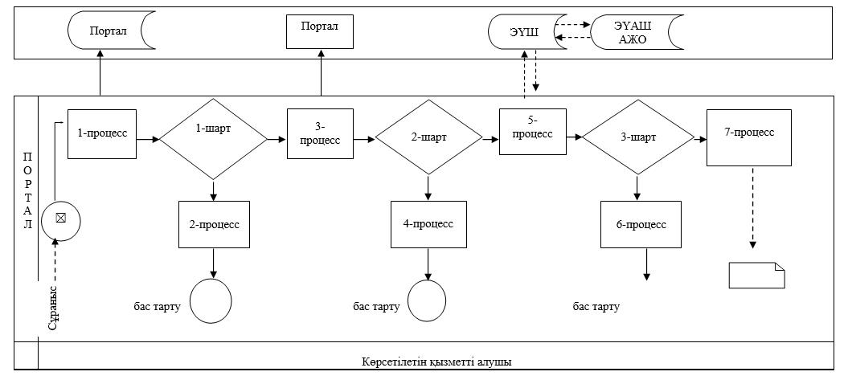

      Шартты белгілер:

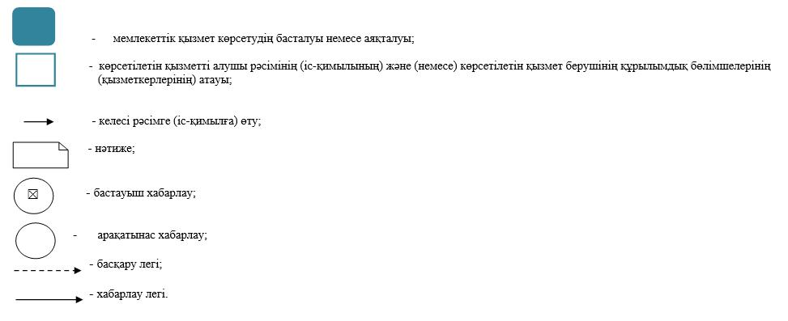

|  |  |
| --- | --- |
|  | Батыс Қазақстан облысы әкімдігінің 2015 жылғы 4 тамыздағы №204 қаулысымен бекітілген |

**"Мүгедек балаларды үйде оқытуға жұмсалған шығындарды өтеу" мемлекеттік көрсетілетін қызмет регламенті**

      Ескерту. Регламент жаңа редакцияда - Батыс Қазақстан облысы әкімдігінің 23.02.2018 № 34 қаулысымен (алғашқы ресми жарияланған күнінен кейін күнтізбелік он күн өткен соң қолданысқа енгізіледі).

**1. Жалпы ережелер**

      1. "Мүгедек балаларды үйде оқытуға жұмсалған шығындарды өтеу" мемлекеттік көрсетілетін қызметі (бұдан әрі – мемлекеттік көрсетілетін қызмет).  
      Мемлекеттік көрсетілетін қызмет Батыс Қазақстан облысының аудандары және облыстық маңызы бар қаласының жұмыспен қамту және әлеуметтік бағдарламалар бөлімдерімен (бұдан әрі - көрсетілетін қызметті беруші) "Әлеуметтік-еңбек саласындағы мемлекеттік көрсетілетін қызмет стандарттарын бекіту туралы" Қазақстан Республикасы Денсаулық сақтау және әлеуметтік даму министрінің 2015 жылғы 28 сәуірдегі №279 (Қазақстан Республикасы Әділет министрлігінде 2015 жылы 12 маусымда №11342 тіркелді) бұйрығымен бекітілген "Мүгедек балаларды үйде оқытуға жұмсалған шығындарды өтеу" мемлекеттік көрсетілетін қызмет стандартына (бұдан әрі – Стандарт) сәйкес көрсетіледі.  
      Өтініштерді қабылдау және мемлекеттік қызметті көрсетудің нәтижелерін беру:  
      1) "Азаматтарға арналған үкімет" мемлекеттік корпорациясы" коммерциялық емес акционерлік қоғамының Батыс Қазақстан облысы бойынша филиалдары (бұдан әрі – Мемлекеттік корпорация);  
      2) мүгедек балаларды үйде оқытуға жұмсалған шығындарды өтеуді тағайындау, сондай-ақ мүгедек балаларды үйде оқытуға жұмсалған шығындарды өтеуді тағайындау туралы ақпарат алу кезінде www.egov.kz "электрондық үкімет" веб-порталы (бұдан әрі – портал) арқылы жүзеге асырылады.  
      2. Мемлекеттік көрсетілетін қызметтің нысаны: электрондық және (немесе) қағаз түрінде.  
      Мемлекеттік қызмет жеке тұлғаларға (бұдан әрі – көрсетілетін қызметті алушы) тегін көрсетіледі.  
      3. Мемлекеттік қызмет көрсету нәтижесі: жәрдемақы тағайындау туралы хабарлама (бұдан әрі - хабарлама).  
      Мемлекеттік қызметті көрсету нәтижесін ұсыну нысаны: электрондық және (немесе) қағаз түрінде.  
      Көрсетілетін қызметті алушы Стандарттың 9-тармағында көзделген тізбеге сәйкес құжаттардың толық топтамасын ұсынбаған жағдайда, Мемлекеттік корпорация қызметкері Стандарттың 3-қосымшасына сәйкес нысан бойынша құжаттарды қабылдаудан бас тарту туралы қолхат береді.

**2. Мемлекеттік қызмет көрсету процесінде көрсетілетін қызметті берушінің құрылымдық бөлімшелерінің (қызметкерлерінің) іс-қимыл тәртібін сипаттау**

      4. Мемлекеттік қызмет көрсету бойынша рәсімді (іс-қимылды) бастауға негіздеме Стандарттың 1-қосымшасына сәйкес нысан бойынша өтініш болып табылады.  
      5. Мемлекеттік қызмет көрсету процесінің құрамына кіретін әрбір рәсімнің (іс-қимылдың) мазмұны, оны орындаудың ұзақтығы:  
      1) көрсетілетін қызметті берушінің кеңсе қызметкері Мемлекеттік корпорациядан келіп түскен құжаттар топтамасын тіркейді және көрсетілетін қызметті берушінің басшысына қарау үшін жолдайды – 15 (он бес) минут.  
      Нәтижесі – тіркеу журналына жазба.  
      2) көрсетілетін қызметті берушінің басшысы құжаттар топтамасын қарайды және көрсетілетін қызметті берушінің жауапты орындаушысын анықтайды – 1 (бір) жұмыс күні ішінде.  
      Нәтижесі – жауапты орындаушыны анықтау.  
      3) көрсетілетін қызметті берушінің жауапты орындаушысы келіп түскен құжаттарды зерделейді, хабарламаны дайындайды және көрсетілетін қызметті берушінің басшысына қол қою үшін жолдайды – 7 (жеті) жұмыс күні ішінде.  
      Нәтижесі – хабарламаны дайындау.  
      4) көрсетілетін қызметті берушінің басшысы хабарламаға қол қояды және көрсетілетін қызметті берушінің кеңсесіне жолдайды - 1 (бір) жұмыс күні ішінде.  
      Нәтижесі – хабарламаға қол қою.  
      5) көрсетілетін қызметті берушінің кеңсе қызметкері хабарламаны тіркейді және Мемлекеттік корпорация арқылы көрсетілетін қызметті алушыға жібереді - 15 (он бес) минут.  
      Нәтижесі – хабарламаны тіркеу және Мемлекеттік корпорация арқылы көрсетілетін қызметті алушыға жіберу.

**3. Мемлекеттік қызмет көрсету процесінде көрсетілетін қызметті берушінің құрылымдық бөлімшелерінің (қызметкерлерінің) іс-қимыл тәртібін сипаттау**

      6. Мемлекеттік қызмет көрсету процесіне көрсетілетін қызметті берушінің құрылымдық бөлімшелерінің (қызметкерлерінің) тізбесі:  
      1) көрсетілетін қызметті берушінің кеңсе қызметкері;  
      2) көрсетілетін қызметті берушінің басшысы;  
      3) көрсетілетін қызметті берушінің жауапты орындаушысы.

**4. Мемлекеттік корпорация және (немесе) өзге де көрсетілетін қызметті берушілермен өзара іс-қимыл тәртібін, сондай-ақ мемлекеттік қызметті көрсету процесінде ақпараттық жүйелерді пайдалану тәртібін сипаттау**

      7. Мемлекеттік корпорацияға жүгіну тәртібінің сипаттамасы, көрсетілетін қызметті алушының сұранысын өңдеу ұзақтығы:  
      11) көрсетілетін қызметті алушы қажетті құжаттарды және өтінішті Мемлекеттік корпорация қызметкеріне береді, ол электрондық кезек ретімен "кедергісіз" қызмет көрсету арқылы операциялық залда жүзеге асырылады – 2 (екі) минут ішінде;  
      2) 1-процесс – мемлекеттік көрсетілетін қызметті көрсету үшін Мемлекеттік корпорацияның қызметкері Мемлекеттік корпорация Ықпалдастырылған ақпараттық жүйесінің автоматтандырылған жұмыс орнына (бұдан әрі – МКЫАЖ АЖО) логинді және парольді (авторландыру процесі) енгізуі - 1 (бір) минут ішінде;  
      3) 2-процесс – Мемлекеттік корпорацияның қызметкерінің мемлекеттік көрсетілетін қызметті таңдауы, экранға мемлекеттік қызметті көрсету үшін сұраныс нысанын шығару және Мемлекеттік корпорация қызметкерінің көрсетілетін қызметті алушының немесе сенімхат бойынша көрсетілетін қызметті алушы өкілінің (нотариалды куәландырылған сенімхаттың болуы қажет, басқалай куәландырылған сенімхаттың мәліметтері толтырылмайды) мәліметтерін енгізуі – 2 (екі) минут ішінде;  
      4) 3-процесс – электрондық үкімет шлюзі (бұдан әрі – ЭҮШ) арқылы жеке тұлғалардың мемлекеттік деректер қорына (бұдан әрі – ЖТ МДҚ) көрсетілетін қызметті алушының мәліметтері туралы, сондай-ақ Бірыңғай нотариалдық ақпараттық жүйесіне (бұдан әрі - БНАЖ) – көрсетілетін қызметті алушы өкілінің сенімхат мәліметтері туралы сұрау жолдауы - 3 (үш) минут ішінде;  
      5) 1-шарт - ЖТ МДҚ-нда көрсетілетін қызметті алушы мәліметтерінің және БНАЖ-де сенімхат мәліметтерінің бар болуын тексеруі - 1 (бір)минут ішінде;  
      6) 4-процесс - ЖТ МДҚ-нда көрсетілетін қызметті алушы мәліметтерінің немесе БНАЖ-де сенімхат мәліметтерінің болмауына байланысты мәліметтерді алуға мүмкіндіктің жоқтығы туралы хабарламаны қалыптастыруы - 1 (бір) минут ішінде;  
      7) 5-процесс – электрондық үкіметтің аймақтық шлюзінің автомат-тандырылған жұмыс орнына (бұдан әрі – ЭҮАШ АЖО) ЭҮШ арқылы Мемлекеттік корпорация қызметкерінің электрондық цифрлық қолтаңбасымен куәландырылған (қол қойылған) электрондық құжаттарды (көрсетілетін қызметті алушының сұранысын) жолдауы - 1 (бір) минут ішінде.  
      8. Мемлекеттік қызмет көрсетудің нәтижесін Мемлекеттік корпорация арқылы алу процесінің сипаттамасы, оның ұзақтығы:  
      1) 6-процесс – электрондық құжаттарын ЭҮАШ АЖО-да тіркеуі - 1 (бір) минут ішінде;  
      2) 2- шарт – көрсетілетін қызметті берушінің көрсетілетін қызметті алушы ұсынған құжаттарының сәйкестігін тексеруі (өңдеуі) - 1 (бір) минут ішінде;  
      3) 7-процесс – көрсетілетін қызметті алушының құжаттарында кемшіліктердің болуына байланысты сұратылып отырған мемлекеттік көрсетілетін қызметтен бас тарту жөніндегі хабарламаны қалыптастыруы - 1 (бір) минут ішінде;  
      4) 8-процесс – көрсетілетін қызметті алушы Мемлекеттік корпорация қызметкері арқылы ЭҮАШ АЖО-нда қалыптастырылған мемлекеттік көрсетілетін қызметтің нәтижесін (хабарламаны немесе бас тарту туралы дәлелді жауапты) алуы – 1 (бір) минут ішінде.  
      Мемлекеттік корпорация арқылы мемлекеттік қызметті көрсету кезінде іске қосылатын ақпараттық жүйелердің функционалдық өзара іс-қимылдары диаграммасы "Мүгедек балаларды үйде оқытуға жұмсалған шығындарды өтеу" регламентінің (бұдан әрі - Регламент) 1 – қосымшасында берілген.  
      9. Портал арқылы мемлекеттік қызметті көрсету кезінде жүгіну тәртібін және көрсетілетін қызметті беруші мен көрсетілетін қызметті алушының рәсімдерінің (іс-қимылдарының) реттілігін сипаттау:  
      1) көрсетілетін қызметті алушы жеке сәйкестендіру нөмірінің (бұдан әрі - ЖСН) және сондай-ақ парольдің (порталда тіркелмеген көрсетілетін қызметті алушылар үшін іске асырылады) көмегімен порталға тіркеледі;  
      2) 1-процесс – көрсетілетін қызметті алу үшін порталда көрсетілетін қызметті алушының ЖСН және паролін (авторландыру процесі) енгізуі;  
      3) 1-шарт – порталда ЖСН және пароль арқылы тіркелген көрсетілетін қызметті алушы мәліметтерінің дұрыстығын тексеру;  
      4) 2-процесс – көрсетілетін қызметті алушының мәліметтерінде кемшіліктердің болуына байланысты порталда авторизациялаудан бас тарту туралы дәлелді жауабы жөніндегі хабарламаның қалыптасуы;  
      5) 3-процесс – көрсетілетін қызметті алушы осы Регламентте көрсетілген мемлекеттік көрсетілетін қызметті таңдау, қызметті көрсету үшін экранға сұраныстың нысанын шығару нысанды (мәліметтерді енгізу) және үлгі талаптары мен оның құрылымын ескере отырып, көрсетілетін қызметті алушының нысанды (мәліметтерді енгізу) толтыру, қажетті құжаттардың көшірмелерін электрондық түрде сұраныс нысанына жалғау, сондай-ақ сұранысты куәландыру (қол қою) үшін көрсетілетін қызметті алушы ЭЦҚ тіркеу куәлігін таңдау;  
      6) 2-шарт – порталда ЭЦҚ тіркеу куәлігінің қолданылу мерзімін және қайтарып алынған (күші жойылған) тіркеу куәліктерінің тізімінде жоқтығын, сондай-ақ бірдейлендіру мәліметтерінің (сұраныста көрсетілген ЖСН және ЭЦҚ тіркеу куәлігінде көрсетілген ЖСН арасындағы) сәйкестігін тексеру;  
      7) 4-процесс – көрсетілетін қызметті алушының ЭЦҚ түпнұсқалығының расталмауына байланысты сұратылып отырған мемлекеттік көрсетілетін қызметтен бас тарту туралы дәлелді жауабы жөнінде хабарлама қалыптастыру;  
      8) 5-процесс – көрсетілетін қызметті беруші сұранысты өңдеу үшін ЭҮШ арқылы көрсетілетін қызметті алушымен ЭЦҚ куәландырылған (қол қойылған) электрондық құжаттарын (көрсетілетін қызметті алушының сұранысы) ЭҮАШ АЖО-ға жолдауы;  
      9) 3-шарт – көрсетілетін қызметті беруші көрсетілетін қызметті алушының құжаттарының топтамасының сәйкестігін тексеруі;  
      10) 6-процесс – көрсетілетін қызметті алушының құжаттар топтамасында кемшіліктердің болуына байланысты сұратылып отырған мемлекеттік көрсетілетін қызметтен бас тарту туралы дәлелді жауабы жөнінде хабарламаны қалыптастыруы;  
      11) 7-процесс – көрсетілетін қызметті алушы порталда қалыптастырылған мемлекеттік көрсетілетін қызметтің нәтижесін (электрондық құжат түріндегі хабарлама) алу. Мемлекеттік қызметті көрсету нәтижесі көрсетілетін қызметті алушының "жеке кабинетіне" көрсетілетін қызметті берушінің уәкілетті тұлғасының ЭЦҚ-мен куәландырылған электрондық құжат нысанында жолданады.  
      Портал арқылы мемлекеттік қызмет көрсету кезінде ақпараттық жүйелердің функционалдық өзара іс-қимылдарының диаграммасы осы Регламенттің 2–қосымшасында көрсетілген.  
      10. Мемлекеттік қызмет көрсету процесінде көрсетілетін қызметті берушінің құрылымдық бөлімшелерінің (қызметкерлерінің) рәсімдері (іс-қимылдары) мен өзара іс-қимылдары реттілігінің толық сипаттамасы, сонымен қатар өзге көрсетілген қызметті берушілермен және (немесе) Мемлекеттік корпорацияның өзара іс-қимыл тәртібінің және мемлекеттік қызмет көрсету процесінде ақпараттық жүйелерді қолдану тәртібінің нақты сипаттамасы осы Регламенттің 3–қосымшасына сәйкес мемлекеттік қызмет көрсетудің бизнес-процестерінің анықтамалығында көрсетілген.  
      11. Көрсетілетін қызметті берушілердің және (немесе) олардың лауазымды адамдарының Мемлекеттік корпорацияның және (немесе) олардың қызметкерлерінің мемлекеттік қызмет көрсету мәселелері бойынша шешімдеріне, әрекетіне (әрекетсіздігіне) шағымдану Стандарттың 3-бөліміне сәйкес жүзеге асырылады.

|  |  |
| --- | --- |
|  | "Мүгедек балаларды үйде оқытуға жұмсалған шығындарды өтеу" мемлекеттiккөрсетілетін қызмет регламентіне 1 - қосымша |

**Мемлекеттік корпорация арқылы мемлекеттік қызметті көрсету кезінде іске қосылатын ақпараттық жүйелердің функционалдық өзара іс-қимылдарының диаграммасы**

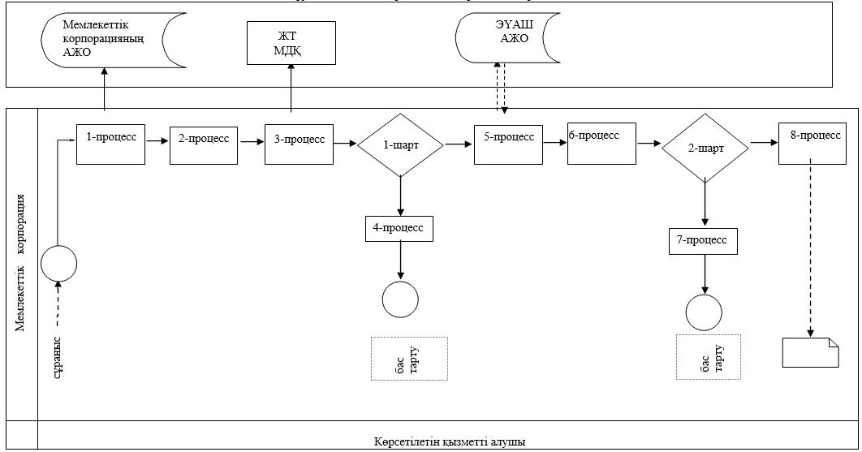

|  |  |
| --- | --- |
|  | "Мүгедек балаларды үйде оқытуға жұмсалған шығындарды өтеу" мемлекеттiк көрсетілетін қызмет регламентіне 2 - қосымша |

**Портал арқылы мемлекеттік қызмет көрсетуге тартылған ақпараттық жүйелердің функционалдық өзара іс-қимылдарының диаграммасы**

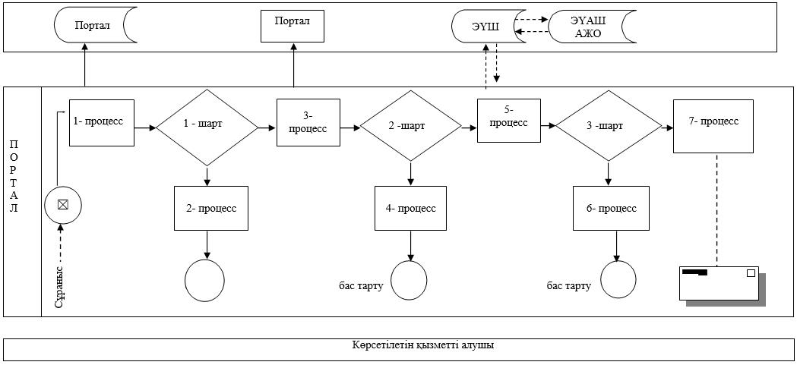

|  |  |
| --- | --- |
|  | "Мүгедек балаларды үйде оқытуға жұмсалған шығындарды өтеу" Мемлекеттiк көрсетілетін қызмет регламентіне 3– қосымша |

**"Мүгедек балаларды үйде оқытуға жұмсалған шығындарды өтеу" мемлекеттік қызмет көрсетудің бизнес-процестерінің анықтамалығы**

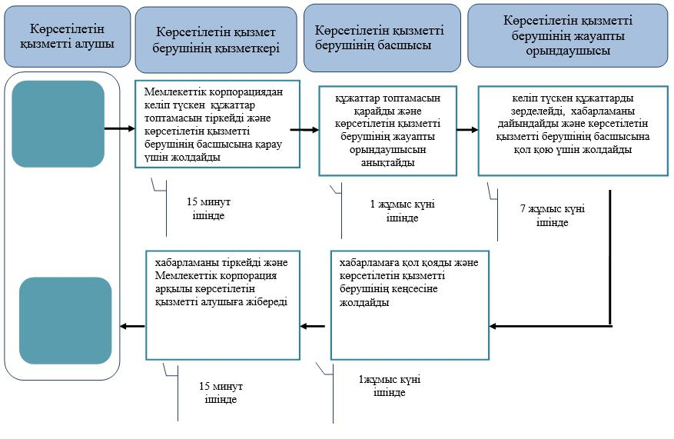

      Шартты белгілер:



|  |  |
| --- | --- |
|  | Батыс Қазақстан облысы әкімдігінің 2015 жылғы 4 тамыздағы №204 қаулысымен бекітілген |

**"Ауылдық елді мекендерде тұратын және жұмыс істейтін әлеуметтік сала**  
**мамандарына отын сатып алу бойынша әлеуметтік көмек тағайындау"**  
**мемлекеттік көрсетілетін қызмет регламенті**

      Ескерту. Регламент жаңа редакцияда - Батыс Қазақстан облысы әкімдігінің 15.04.2016 № 122 қаулысымен (алғашқы ресми жарияланған күнінен кейін күнтізбелік он күн өткен соң қолданысқа енгізіледі).

**1. Жалпы ережелер**

      1. "Ауылдық елді мекендерде тұратын және жұмыс істейтін әлеуметтік сала мамандарына отын сатып алу бойынша әлеуметтік көмек тағайындау" мемлекеттік көрсетілетін қызметі (бұдан әрі – мемлекеттік көрсетілетін қызмет).  
      Мемлекеттік көрсетілетін қызмет Батыс Қазақстан облысының аудандары және облыстық маңызы бар қаласының жұмыспен қамту және әлеуметтік бағдарламалар бөлімдерімен (бұдан әрі – көрсетілетін қызметті беруші) Қазақстан Республикасы Денсаулық сақтау және әлеуметтік даму министрінің 2015 жылғы 28 сәуірдегі №279 "Әлеуметтік-еңбек саласындағы мемлекеттік көрсетілетін қызмет стандарттарын бекіту туралы" (Қазақстан Республикасы Әділет министрлігінде 2015 жылғы 12 маусымда №11342 тіркелді) бұйрығымен бекітілген "Ауылдық елді мекендерде тұратын және жұмыс істейтін әлеуметтік сала мамандарына отын сатып алу бойынша әлеуметтік көмек тағайындау" мемлекеттік көрсетілетін қызмет стандартына (бұдан әрі – Стандарт) сәйкес көрсетіледі.  
      Өтініштерді қабылдау және мемлекеттік қызметті көрсетудің нәтижелерін беру:  
      1) "Азаматтарға арналған үкімет" мемлекеттік корпорациясы" коммерциялық емес акционерлік қоғамының Батыс Қазақстан облысы бойынша филиалдары (бұдан әрі – Мемлекеттік корпорация);  
      2) көрсетілетін қызметті беруші;  
      3) тұрғылықты жері бойынша көрсетілетін қызметті беруші болмаған жағдайда - кенттің, ауылдың, ауылдық округтің әкімі (бұдан әрі – ауылдық округтің әкімі) арқылы жүзеге асырылады.  
      2. Мемлекеттік көрсетілетін қызметтің нысаны: қағаз түрінде.  
      Мемлекеттік қызмет жеке тұлғаларға (бұдан әрі – көрсетілетін қызметті алушы) тегін көрсетіледі.  
      3. Мемлекеттік қызметті көрсету нәтижесі – ауылдық елді мекендерде тұратын және жұмыс істейтін әлеуметтік сала мамандарына отын сатып алу бойынша әлеуметтік көмек тағайындау туралы хабарлама (бұдан әрі – хабарлама).  
      Мемлекеттік қызмет көрсету нәтижесін ұсыну нысаны: қағаз түрінде.  
      Көрсетілетін қызметті алушы Стандарттың 9-тармағында көзделген тізбеге сәйкес құжаттардың толық топтамасын ұсынбаған жағдайда Мемлекеттік корпорация қызметкері Стандарттың қосымшасына сәйкес нысан бойынша құжаттарды қабылдаудан бас тарту туралы қолхат береді.

**2. Мемлекеттік қызмет көрсету процесінде көрсетілетін қызметті берушінің**  
**құрылымдық бөлімшелерінің (қызметкерлерінің) іс-қимыл тәртібін сипаттау**

      4. Мемлекеттік қызметті көрсету бойынша рәсімді (іс-қимылды) бастау үшін негіздеме Стандарттың 9-тармағына сәйкес құжаттар топтамасы (бұдан әрі-құжаттар) болып табылады.  
      5. Мемлекеттік қызмет көрсету процесінің құрамына кіретін әрбір рәсімнің (іс-қимылдың) мазмұны, оны орындаудың ұзақтығы:  
      Мемлекеттік корпорацияға, көрсетілетін қызметті берушіге жүгінген кезде:  
      1) көрсетілетін қызметті берушінің кеңсе қызметкері Стандарттың 9- тармағында көрсетілген құжаттар топтамасын (бұдан әрі-құжаттар) тіркейді және көрсетілетін қызметті берушінің басшысына қарау ұшін жолдайды – 30 (отыз) минут.  
      Нәтижесі – тіркеу журналына жазу;  
      2) көрсетілетін қызметті берушінің басшысы құжаттарды қарайды және көрсетілетін қызметті берушінің жауапты орындаушысын анықтайды – 1 (бір) жұмыс күні.  
      Нәтижесі – құжаттарды көрсетілетін қызметті берушінің жауапты орындаушысына тапсырма береді;  
      3) көрсетілетін қызметті берушінің жауапты орындаушысы хабарламаны қарайды және көрсетілетін қызметті берушінің басшысына қол қою үшін жолдайды – 8 (сегіз) жұмыс күні.  
      Нәтижесі – хабарламаны дайындау;  
      4) көрсетілетін қызметті берушінің басшысы хабарламаға қол қояды және көрсетілетін қызметті берушінің кеңсесіне жолдайды – 1 (бір) жұмыс күн.  
      Нәтижесі – хабарламаға қол қою;  
      5) көрсетілетін қызметті берушінің кеңсе қызметкері хабарламаны тіркейді және көрсетілетін қызмет алушыға беру үшін жолдайды.  
      Нәтижесі – хабарламаны тіркеу журналына жазу;  
      ауылдық округ әкіміне жүгінген кезде:   
      1) ауылдық округ әкімі аппаратының маманы қажетті құжаттарды қабылдап алып тіркейді және ауылдық округ әкіміне қарау үшін жолдайды - 30 (отыз) минут.  
      Нәтижесі – тіркеу журналына жазу;  
      2) ауылдық округ әкімі құжаттармен танысады және ауылдық округ әкімі аппаратының жауапты орындаушысын анықтайды -1 (бір) жұмыс күні ішінде.  
      Нәтижесі – құжаттарды ауылдық округ әкімі аппаратының жауапты орындаушысына тапсырма береді;  
      3) ауылдық округ әкімі аппаратының жауапты орындаушысы келіп түскен құжаттарды қарайды және көрсетілетін қызметті алушының құжаттарымен қоса көрсетілетін қызметті берушіге жолдау үшін ілеспе хатты дайындайды - 2 (екі) жұмыс күн.  
      Нәтижесі – көрсетілетін қызметті берушіге жолдау үшін көрсетілетін қызметті алушының құжаттарымен қоса ілеспе хаттың жобасын ауылдық округ әкіміне қол қоюға жолдайды;  
      4) ауылдық округ әкімі көрсетілетін қызметті алушының құжаттарымен қоса ілеспе хатқа қол қояды – 1 (бір) жұмыс күн.  
      Нәтижесі – қол қойылған ілеспе хатты көрсетілетін қызметті алушының құжаттарымен қоса көрсетілетін қызметті берушіге жолдайды;  
      5) көрсетілетін қызметті берушінің кеңсе маманы көрсетілетін қызметті алушының құжаттарымен қоса ілеспе хатты қабылдауды және тіркеу журналына тіркеуді жүзеге асырады - 30 (отыз) минут.  
      Нәтижесі – құжаттарды көрсетілетін қызметті берушінің басшысына бұрыштама қоюға жолдайды;  
      6) көрсетілетін қызметті берушінің басшысы құжаттармен танысады және көрсетілетін қызметті берушінің жауапты орындаушысын белгілейді – 1 (бір) жұмыс күн.  
      Нәтижесі – құжаттарды көрсетілетін қызметті берушінің жауапты орындаушысына жолдайды;  
      7) көрсетілетін қызметті берушінің жауапты орындаушысы келіп түскен құжаттарды қарайды, хабарламаны дайындайды және көрсетілетін қызметті берушінің басшысына қол қою үшін жолдайды - 7 (жеті) жұмыс күн.  
      Нәтижесі – хабарламаны көрсетілетін қызметті берушінің басшысына қол қою үшін жолдайды;  
      8) көрсетілетін қызметті берушінің басшысы хабарламаға қол қояды -1 (бір) жұмыс күні.  
      Нәтижесі – қол қойылған хабарламаны көрсетілетін қызметті берушінің кеңсесіне жолдайды;  
      9) көрсетілетін қызметті берушінің кеңсе қызметкері хабарламаны тіркеу журналына тіркейді және ауылдық округ әкіміне жолдайды - 30 (отыз) минут.  
      Нәтижесі – хабарламаны ауылдық округ әкіміне жолдайды;  
      10) ауылдық округ әкімі хабарламаны көрсетілетін қызметті алушыға береді - 1 (бір) жұмыс күн.  
      Нәтижесі –хабарламаны көрсетілетін қызметті алушыға беру.

**3. Мемлекеттік қызмет көрсету процесінде көрсетілетін қызметті берушінің**  
**құрылымдық бөлімшелерінің (қызметкерлерінің) өзара іс-қимыл тәртібін сипаттау**

      6. Мемлекеттік көрсетілетін қызмет процесіне қатысатын құрылымдық бөлімшелердің (қызметкерлердің) тізбесі:  
      1) көрсетілетін қызметті берушінің кеңсе қызметкері;  
      2) көрсетілетін қызметті берушінің басшысы;  
      3) көрсетілетін қызметті берушінің жауапты орындаушысы;  
      4) ауылдық округі әкімі аппаратының маманы;  
      5) ауылдық округі әкімі;  
      6) ауылдық округі әкімі аппаратының жауапты орындаушысы.

**4. Мемлекеттік корпорация және (немесе) өзге де көрсетілетін қызметті**  
**берушілермен өзара іс-қимыл тәртібін, сондай-ақ мемлекеттік қызмет көрсету**  
**процесінде ақпараттық жүйелерді пайдалану тәртібін сипаттау**

      7. Мемлекеттік корпорацияға жүгіну тәртібінің сипаттамасы, көрсетілетін қызметті алушының сұранысын өңдеу ұзақтығы:  
      1) көрсетілетін қызметті алушы қажетті құжаттарды және өтінішті Мемлекеттік корпорация қызметкеріне береді, ол электрондық кезек ретімен "кедергісіз" қызмет көрсету арқылы операциялық залда жүзеге асырылады – 3 (үш) минут ішінде;  
      2) 1-процесс – мемлекеттік көрсетілетін қызметті көрсету үшін Мемлекеттік корпорация қызметкері Мемлекеттік корпорация Ықпалдастырылған ақпараттық жүйесінің автоматтандырылған жұмыс орнына (бұдан әрі – МК ЫАЖ АЖО) логинді және парольді (авторландыру процесі) енгізуі - 1 (бір) минут ішінде;  
      3) 2-процесс – Мемлекеттік корпорация қызметкерінің мемлекеттік көрсетілетін қызметті таңдауы, экранға мемлекеттік қызметті көрсету үшін сұраныс нысанын шығару және Мемлекеттік корпорация қызметкері көрсетілетін қызметті алушының немесе сенімхат бойынша көрсетілетін қызметті алушы өкілінің (нотариалды куәландырылған сенімхаттың болуы қажет, басқалай куәландырылған сенімхаттың мәліметтері толтырылмайды) мәліметтерін енгізуі - 3 (үш) минут шінде;  
      4) 3-процесс – электрондық үкімет шлюзі (бұдан әрі–ЭҮШ) арқылы жеке тұлғалардың мемлекеттік деректер қорына (бұдан әрі – ЖТ МДҚ) көрсетілетін қызметті алушының мәліметтері туралы, сондай-ақ Бірыңғай нотариалдық ақпараттық жүйесіне (бұдан әрі - БНАЖ) – көрсетілетін қызметті алушы өкілінің сенімхат мәліметтері туралы сұрау жолдауы - 3 (үш) минут ішінде;  
      5) 1 шарт - ЖТ МДҚ-нда көрсетілетін қызметті алушы мәліметтерінің және БНАЖ-де сенімхат мәліметтерінің бар болуын тексеруі - 1 (бір) минут ішінде;  
      6) 4-процесс - ЖТ МДҚ-нда көрсетілетін қызметті алушы мәліметтерінің немесе БНАЖ-де сенімхат мәліметтерінің болмауына байланысты мәліметтерді алуға мүмкіндіктің жоқтығы туралы хабарламаны қалыптастыруы - 1 (бір) минут ішінде;  
      7) 5-процесс – электрондық үкіметтің аймақтық шлюзінің автомат-тандырылған жұмыс орнына (бұдан әрі – ЭҮАШ АЖО) ЭҮШ арқылы Мемлекеттік корпорация қызметкерінің электрондық цифрлық қолтаңбасымен куәландырылған (қол қойылған) электрондық құжаттарды (көрсетілетін қызметті алушының сұранысын) жолдауы - 1 (бір) минут ішінде.  
      8. Мемлекеттік қызмет көрсетудің нәтижесін Мемлекеттік корпорация арқылы алу процесінің сипаттамасы, оның ұзақтығы:  
      1) 6-процесс – электрондық құжаттарын ЭҮАШ АЖО-да тіркеуі - 1 (бір) минут ішінде;  
      2) 2 шарт – көрсетілетін қызметті берушінің көрсетілетін қызметті алушы ұсынған құжаттарының сәйкестігін тексеруі (өңдеуі) - 2 (екі) минут ішінде;  
      3) 7-процесс – көрсетілетін қызметті алушының құжаттарында кемшіліктердің болуына байланысты сұратылып отырған мемлекеттік көрсетілетін қызметтен бас тарту жөніндегі хабарламаны қалыптастыруы - 2 (екі) минут ішінде;  
      4) 8-процесс – көрсетілетін қызметті алушы Мемлекеттік корпорация қызметкері арқылы ЭҮАШ АЖО-да қалыптастырылған мемлекеттік көрсетілетін қызметтің нәтижесін (хабарламаны немесе бас тарту туралы дәлелді жауапты) алуы – 2 (екі) минут ішінде.  
      Мемлекеттік корпорация арқылы мемлекеттік қызметті көрсету кезінде іске қосылатын ақпараттық жүйелердің функционалдық өзара іс-қимылдары диаграммасы "Ауылдық елді мекендерде тұратын және жұмыс істейтін әлеуметтік сала мамандарына отын сатып алу бойынша әлеуметтік көмек тағайындау" мемлекеттік көрсетілетін қызмет регламентінің (бұдан әрі - Регламент) 1-қосымшасында берілген.  
      9. Мемлекеттік қызмет көрсету процесінде рәсімдердің (іс-қимылдардың) ретін, көрсетілетін қызметті берушінің құрылымдық бөлімшелердің (қызметкерлердің) және (немесе) рәсімдерінің (іс-қимылдарының) кезекшілігінің толық сипаттамасы, сонымен қатар өзге көрсетілген қызмет берушілермен Мемлекеттік корпорация өзара іс-қимыл тәртібінің және мемлекеттік қызмет көрсету процесінде ақпараттық жүйелерді қолдану тәртібінің нақты сипаттамасы осы Регламенттің 2, 3 – қосымшаларына сәйкес көрсетілген.   
      10. Мемлекеттік қызметті көрсету мәселелері бойынша көрсетілетін қызметті берушінің және (немесе) олардың лауазымды адамдарының, Мемлекеттік корпорация және (немесе) олардың қызметкерлерінің шешімдеріне, әрекетіне (әрекетсіздігіне) шағымдану тәртібі Стандарттың 3-бөліміне сәйкес жүзеге асырылады.

|  |  |
| --- | --- |
|  | "Ауылдық елді мекендерде тұратын және жұмыс істейтін әлеуметтік сала мамандарына отын сатып алу бойынша әлеуметтік көмек тағайындау" мемлекеттiк көрсетілетін қызмет регламентіне 1- қосымша |

**Мемлекеттік корпорация арқылы мемлекеттік қызметті көрсету кезінде іске**  
**қосылатын ақпараттық жүйелердің функционалдық өзара іс-қимылдарының диаграммасы**

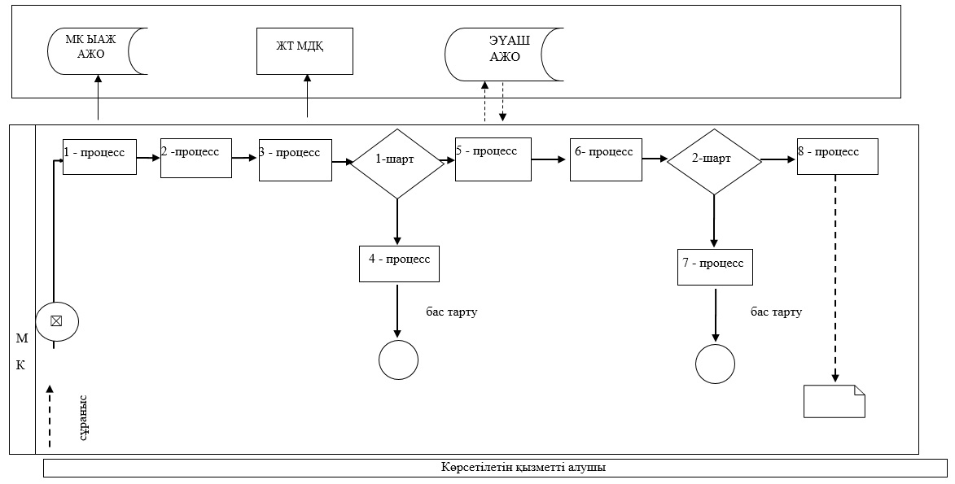

|  |  |
| --- | --- |
|  | "Ауылдық елді мекендерде тұратын және жұмыс істейтін әлеуметтік сала мамандарына отын сатып алу бойынша әлеуметтік көмек тағайындау" мемлекеттiк көрсетілетін қызмет регламентіне 2- қосымша |

**"Ауылдық елді мекендерде тұратын және жұмыс істейтін әлеуметтік сала**  
**мамандарына отын сатып алу бойынша әлеуметтік көмек тағайындау"**  
**мемлекеттік қызмет көрсетудің бизнес-процестерінің анықтамалығы**  
**көрсетілетін қызметті берушіге жүгінген кезде**

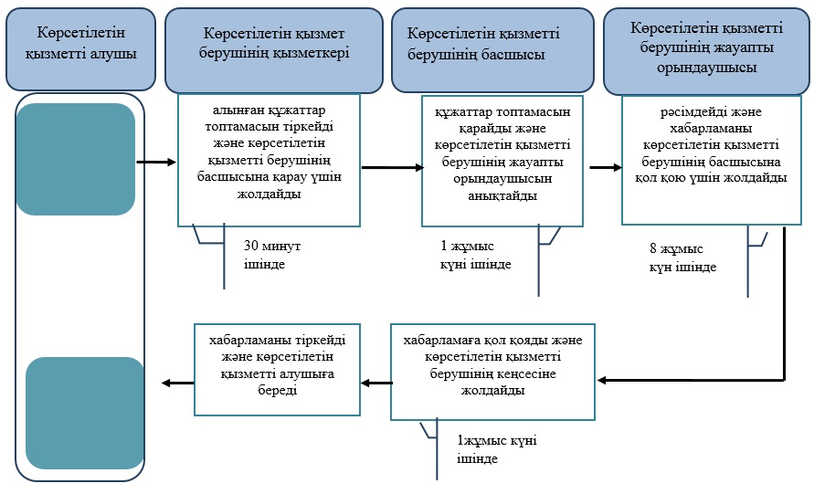

|  |  |
| --- | --- |
|  | "Ауылдық елді мекендерде тұратын және жұмыс істейтін әлеуметтік сала мамандарына отын сатып алу бойынша әлеуметтік көмек тағайындау" мемлекеттiк көрсетілетін қызмет регламентіне 3- қосымша |

**"Ауылдық елді мекендерде тұратын және жұмыс істейтін әлеуметтік сала**  
**мамандарына отын сатып алу бойынша әлеуметтік көмек тағайындау"**  
**мемлекеттік қызмет көрсетудің бизнес-процестерінің анықтамалығы**  
**ауылдық округ әкіміне жүгінген кезде**

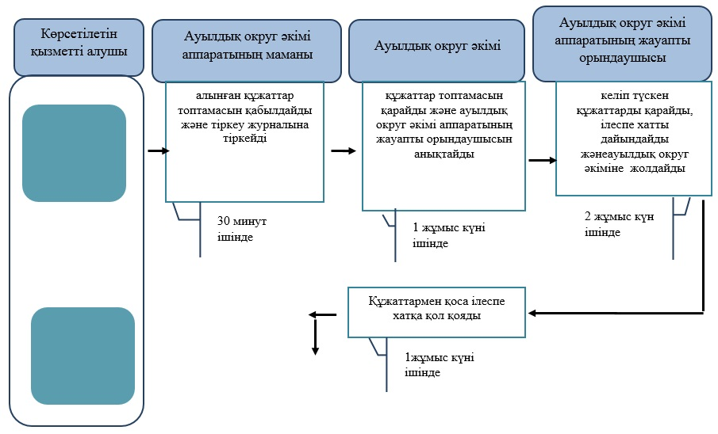

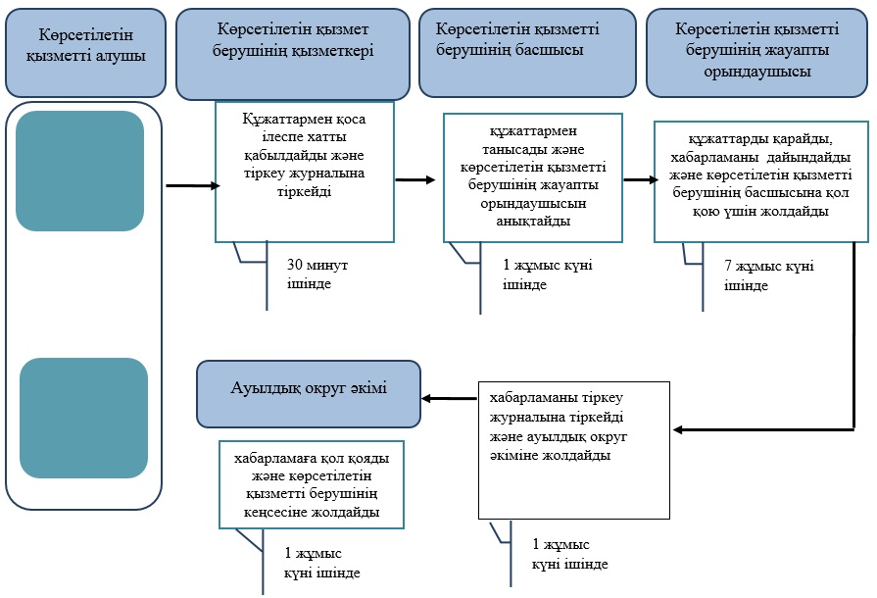

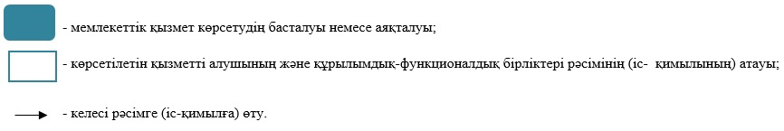

|  |  |
| --- | --- |
|  | Батыс Қазақстан облысы әкімдігінің 2015 жылғы 4 тамыздағы №204 қаулысымен бекітілген |

**"Өтініш берушінің (отбасының) атаулы әлеуметтік көмек алушыларға тиесілігін растайтын анықтама беру" мемлекеттік көрсетілетін қызмет регламенті**

      Ескерту. Регламент жаңа редакцияда - Батыс Қазақстан облысы әкімдігінің 23.02.2018 № 34 қаулысымен (алғашқы ресми жарияланған күнінен кейін күнтізбелік он күн өткен соң қолданысқа енгізіледі).

**1. Жалпы ережелер**

      1. "Өтініш берушінің (отбасының) атаулы әлеуметтік көмек алушыларға тиесілігін растайтын анықтама беру" мемлекеттік көрсетілетін қызметі (бұдан әрі – мемлекеттік көрсетілетін қызмет).  
      Мемлекеттік көрсетілетін қызмет Батыс Қазақстан облысының аудандары және облыстық маңызы бар қаласының жұмыспен қамту және әлеуметтік бағдарламалар бөлімдерімен және кент, ауыл, ауылдық округ әкімдерімен (бұдан әрі - көрсетілетін қызметті беруші) "Әлеуметтік- еңбек саласындағы мемлекеттік көрсетілетін қызмет стандарттарын бекіту туралы" Қазақстан Республикасы Денсаулық сақтау және әлеуметтік даму министрінің 2015 жылғы 28 сәуірдегі №279 (Қазақстан Республикасы Әділет министрлігінде 2015 жылы 12 маусымда №11342 тіркелді) бұйрығымен бекітілген "Өтініш берушінің (отбасының) атаулы әлеуметтік көмек алушыларға тиесілігін растайтын анықтама беру" мемлекеттік көрсетілетін қызмет стандартына (бұдан әрі – Стандарт) сәйкес көрсетіледі  
      Өтінішті қабылдау және мемлекеттік қызмет көрсету нәтижесін беру:  
      1) "Азаматтарға арналған үкімет" мемлекеттік корпорациясы" коммерциялық емес акционерлік қоғамының Батыс Қазақстан облысы бойынша филиалдары (бұдан әрі – Мемлекеттік корпорация);  
      2) көрсетілетін қызметті беруші;  
      3) www.egov.kz "электрондық үкімет" веб-порталы (бұдан әрі – портал);  
      4) "Халықты жұмыспен қамту орталығы" коммуналдық мемлекеттік мекемесі (бұдан әрі – Орталық) арқылы жүзеге асырылады.  
      2. Мемлекеттік көрсетілетін қызметтің нысаны: электрондық (толық автоматтандырылған) және (немесе) қағаз түрінде.  
      Мемлекеттік қызмет жеке тұлғаларға (бұдан әрі – көрсетілетін қызметті алушы) тегін көрсетіледі.  
      3. Мемлекеттік қызметті көрсету нәтижесі: көрсетілетін қызметті алушының атаулы әлеуметтік көмек алушыларға тиесілігін (не тиесілі еместігін) растайтын анықтама (бұдан әрі - анықтама).  
      Мемлекеттік қызметті көрсету нәтижесін ұсыну нысаны: қағаз және (немесе) электрондық түрінде.  
      Көрсетілетін қызметті алушы Стандарттың 9-тармағында көзделген тізбеге сәйкес құжаттардың толық топтамасын ұсынбаған жағдайда, Мемлекеттік корпорация қызметкері Стандарттың 2-қосымшасына сәйкес нысан бойынша, Орталықта Стандарттың 3-қосымшасына сәйкес нысан бойынша құжаттарды қабылдаудан бас тарту туралы қолхат береді.

**2. Мемлекеттік қызмет көрсету процесінде көрсетілетін қызметті берушінің құрылымдық бөлімшелерінің (қызметкерлерінің) іс-қимыл тәртібін сипаттау**

      4. Мемлекеттік қызметті көрсету бойынша рәсімді (іс-қимылды) бастау үшін негіздеме Стандарттың 9-тармағына сәйкес нысан бойынша өтініш болып табылады.  
      5. Мемлекеттік қызметті көрсету процесінің құрамына кіретін әрбір рәсімнің (іс-қимылдың) мазмұны, оны орындаудың ұзақтығы:  
      Мемлекеттік корпорацияға, көрсетілетін қызметті берушіге, порталға және Орталыққа жүгінген кезде 15 (он бес) минут ішінде:  
      1) көрсетілетін қызметті берушінің немесе Орталықтың кеңсе қызметкері көрсетілетін қызметті алушы қажетті құжаттарды тапсырған кезден бастап оларды қабылдауды және журналға тіркеуді жүзеге асырады және көрсетілетін қызметті берушінің не Орталықтың басшысына жібереді.  
      Нәтижесі – тіркеу журналына жазу.  
      2) көрсетілетін қызметті берушінің не Орталықтың басшысы құжаттар топтамасын қарайды және көрсетілетін қызметті берушінің немесе Орталықтың жауапты орындаушысын анықтайды.  
      Нәтижесі – жауапты орындаушыны анықтау.  
      3) көрсетілетін қызметті берушінің немесе Орталықтың жауапты орындаушысы келіп түскен құжаттарды қарайды, анықтаманы рәсімдейді және көрсетілетін қызметті берушінің немесе Орталықтың басшысына қол қою үшін жолдайды.  
      Нәтижесі – анықтаманы рәсімдеу.  
      4) көрсетілетін қызметті берушінің немесе Орталықтың басшысы анықтамаға қол қояды.  
      Нәтижесі – анықтамаға қол қою.  
      5) көрсетілетін қызметті берушінің немесе Орталықтың кеңсе қызметкері анықтаманы тіркеу журналына тіркейді және көрсетілетін қызметті алушыға мемлекеттік қызмет нәтижесін береді.  
      Нәтижесі - анықтаманы көрсетілетін қызметті алушыға беру.

**3. Мемлекеттік қызметті көрсету процесінде мен көрсетілетін қызметті берушінің құрылымдық бөлімшелерінің (қызметкерлерінің) өзара іс-қимыл тәртібін сипаттау**

      6. Мемлекеттік көрсетілетін қызмет процесіне қатысатын құрылымдық бөлімшелердің (қызметкерлердің) тізбесі:  
      1) көрсетілетін қызметті берушінің немесе Орталықтың кеңсе қызметкері;  
      2) көрсетілетін қызметті берушінің немесе Орталықтың басшысы;  
      3) көрсетілетін қызметті берушінің немесе Орталықтың жауапты орындаушысы.

**4. Мемлекеттік корпорация және (немесе) өзге де көрсетілетін қызметті берушілермен өзара іс-қимыл тәртібін, сондай-ақ мемлекеттік қызмет көрсету процесінде ақпараттық жүйелерді пайдалану тәртібін сипаттау**

      7. Мемлекеттік корпорацияға жүгіну тәртібінің сипаттамасы, өтінішті өңдеудің ұзақтығы:  
      1) көрсетілетін қызметті алушы қажетті құжаттарды және өтінішті Мемлекеттік корпорация қызметкеріне береді, ол электрондық кезек ретімен "кедергісіз" қызмет көрсету арқылы операциялық залда жүзеге асырылады – 3 (үш) минут ішінде;  
      2) 1 – процесс – мемлекеттік көрсетілетін қызметті көрсету үшін Мемлекеттік корпорацияның қызметкері Мемлекеттік корпорация Ықпалдастырылған ақпараттық жүйесінің автоматтандырылған жұмыс орнына (бұдан әрі – МК ЫАЖ АЖО) логинді және парольді (авторландыру процесі) енгізуі - 1 (бір) минут ішінде;  
      3) 2 – процесс – Мемлекеттік корпорация қызметкерінің мемлекеттік көрсетілетін қызметті таңдауы, экранға мемлекеттік қызметті көрсету үшін сұраныс нысаны шығуы және Мемлекеттік корпорация қызметкері көрсетілетін қызметті алушының немесе сенімхат бойынша көрсетілетін қызметті алушы өкілінің (нотариалды куәландырылған сенімхаттың болуы қажет, басқалай куәландырылған сенімхаттың мәліметтері толтырылмайды) мәліметтерін енгізуі - 2 (екі) минут ішінде;  
      4) 3 – процесс – электрондық үкімет шлюзі (бұдан әрі – ЭҮШ) арқылы жеке тұлғалардың мемлекеттік деректер қорына (бұдан әрі – ЖТ МДҚ) көрсетілетін қызметті алушының мәліметтері туралы, сондай-ақ Бірыңғай нотариалдық ақпараттық жүйесіне (бұдан әрі - БНАЖ) – көрсетілетін қызметті алушы өкілінің сенімхат мәліметтері туралы сұрау жолдауы - 2 (екі) минут ішінде;  
      5) 1- шарт - ЖТ МДҚ-нда көрсетілетін қызметті алушы мәліметтерінің және БНАЖ-де сенімхат мәліметтерінің бар болуын тексеруі - 1 (бір) минут ішінде;  
      6) 4 – процесс – ЖТ МДҚ-нда көрсетілетін қызметті алушы мәліметтерінің немесе БНАЖ-де сенімхат мәліметтерінің болмауына байланысты мәліметтерді алуға мүмкіндіктің жоқтығы туралы хабарламаны қалыптастыруы - 1 (бір) минут ішінде;  
      7) 5 – процесс – электрондық үкіметтің аймақтық шлюзінің автоматтандырылған жұмыс орнына (бұдан әрі – ЭҮАШ АЖО) ЭҮШ арқылы Мемлекеттік корпорация қызметкерінің электрондық цифрлық қолтаңбасымен куәландырылған (қол қойылған) электрондық құжаттарды (көрсетілетін қызметті алушының сұранысын) жолдауы - 1 (бір) минут ішінде.  
      8. Мемлекеттік қызмет көрсетудің нәтижесін Мемлекеттік корпорация арқылы алу процесінің сипаттамасы, оның ұзақтығы:  
      1) 6-процесс – электрондық құжаттарын ЭҮАШ АЖО-да тіркеуі - 1 (бір) минут ішінде;  
      2) 2 – шарт – көрсетілетін қызметті берушінің көрсетілетін қызметті алушы ұсынған құжаттарының сәйкестігін тексеруі (өңдеуі) - 1 (бір) минут ішінде;  
      3) 7-процесс – көрсетілетін қызметті алушының құжаттарында кемшіліктердің болуына байланысты сұратылып отырған мемлекеттік көрсетілетін қызметтен бас тарту жөніндегі хабарламаны қалыптастыруы - 1 (бір) минут ішінде;  
      4) 8-процесс – көрсетілетін қызметті алушы Мемлекеттік корпорация қызметкері арқылы ЭҮАШ АЖО-нда қалыптастырылған мемлекеттік көрсетілетін қызметтің нәтижесін (хабарламаны немесе бас тарту туралы дәлелді жауапты) алуы – 1 (бір) минут ішінде.  
      Мемлекеттік корпорация арқылы мемлекеттік қызметті көрсету кезінде іске қосылатын ақпараттық жүйелердің функционалдық өзара іс-қимылдары диаграммасы "Өтініш берушінің (отбасының) атаулы әлеуметтік көмек алушыларға тиесілігін растайтын анықтама беру" регламенттің (бұдан әрі - Регламент) 1-қосымшасында берілген.  
      9. Мемлекеттік қызмет көрсетудің нәтижесін портал арқылы алу процесінің сипаттамасы, оның ұзақтығы:  
      1) көрсетілетін қызметті алушы жеке сәйкестендіру нөмірінің (бұдан әрі - ЖСН) және сондай-ақ парольдің (порталда тіркелмеген көрсетілетін қызметті алушылар үшін іске асырылады) көмегімен порталға тіркеледі;  
      2) 1-процесс – көрсетілетін қызметті алу үшін порталда көрсетілетін қызметті алушының ЖСН және паролін (авторландыру процесі) енгізуі;  
      3) 1-шарт – порталда ЖСН және пароль арқылы тіркелген көрсетілетін қызметті алушы мәліметтерінің дұрыстығын тексеру;  
      4) 2-процесс - көрсетілетін қызметті алушының мәліметтерінде кемшіліктердің болуына байланысты порталда авторизациялаудан бас тарту туралы дәлелді жауабы жөніндегі хабарламаның қалыптасуы;  
      5) 3-процесс – көрсетілетін қызметті алушы осы Регламентте көрсетілген мемлекеттік көрсетілетін қызметті таңдау, қызметті көрсету үшін экранға сұраныстың нысанын шығару нысанды (мәліметтерді енгізу) және үлгі талаптары мен оның құрылымын ескере отырып, көрсетілетін қызметті алушының нысанды (мәліметтерді енгізу) толтыру, қажетті құжаттардың көшірмелерін электрондық түрде сұраныс нысанына жалғау, сондай-ақ сұранысты куәландыру (қол қою) үшін көрсетілетін қызметті алушы ЭЦҚ тіркеу куәлігін таңдау;  
      6) 2-шарт – порталда ЭЦҚ тіркеу куәлігінің қолданылу мерзімін және қайтарып алынған (күші жойылған) тіркеу куәліктерінің тізімінде жоқтығын, сондай-ақ бірдейлендіру мәліметтерінің (сұраныста көрсетілген ЖСН және ЭЦҚ тіркеу куәлігінде көрсетілген ЖСН арасындағы) сәйкестігін тексеру;  
      7) 4-процесс – көрсетілетін қызметті алушының ЭЦҚ түпнұсқалығының расталмауына байланысты сұратылып отырған мемлекеттік көрсетілетін қызметтен бас тарту туралы дәлелді жауабы жөнінде хабарлама қалыптастыру;  
      8) 5-процесс – көрсетілетін қызметті беруші сұранысты өңдеу үшін ЭҮШ арқылы көрсетілетін қызметті алушымен ЭЦҚ куәландырылған (қол қойылған) электрондық құжаттарын (көрсетілетін қызметті алушының сұранысы) ЭҮАШ АЖО-ға жолдауы;  
      9) 3-шарт–көрсетілетін қызметті беруші көрсетілетін қызметті алушының құжаттарының топтамасының сәйкестігін тексеруі;  
      10) 6-процесс–көрсетілетін қызметті алушының құжаттар топтамасында кемшіліктердің болуына байланысты сұратылып отырған мемлекеттік көрсетілетін қызметтен бас тарту туралы дәлелді жауабы жөнінде хабарламаны қалыптастыруы;  
      11) 7-процесс - көрсетілетін қызметті алушы порталда қалыптастырылған мемлекеттік көрсетілетін қызметтің нәтижесін (электрондық құжат түріндегі хабарлама) алу. Мемлекеттік қызметті көрсету нәтижесі көрсетілетін қызметті алушының "жеке кабинетіне" көрсетілетін қызметті берушінің уәкілетті тұлғасының ЭЦҚ-мен куәландырылған электрондық құжат нысанында жолданады.  
      Портал арқылы мемлекеттік қызмет көрсету кезінде ақпараттық жүйелердің функционалдық өзара іс-қимылдарының диаграммасы осы Регламенттің 2-қосымшасында көрсетілген.  
      10. Мемлекеттік қызмет көрсету процесінде қызмет көрсетушінің құрылымдық бөлімшелерінің (қызметкерлерінің) процедураларының (әрекеттерінің) дәйектілігінің толық сипаттамасы, "Өтініш берушінің (отбасының) атаулы әлеуметтік көмек алушыларға тиесілігін растайтын анықтама беру" Регламенттің 3–қосымшасына сәйкес мемлекеттік қызметтерді ұсыну үшін бизнес-процедуралық нұсқаулықта келтірілген.  
      11. Мемлекеттік корпорацияның және (немесе) олардың қызметкерлеріне мемлекеттік қызмет көрсету бойынша шешімдеріне, әрекеттеріне (әрекетсіздігіне) шағымдар Стандарттың 3-бөліміне сәйкес жүзеге асырылады.

|  |  |
| --- | --- |
|  | "Өтініш берушінің (отбасының) атаулы әлеуметтік көмек алушыларға тиесілігін растайтын анықтама беру" мемлекеттiк көрсетілетін қызмет регламентіне 1– қосымша |

**Мемлекеттік корпорация арқылы мемлекеттік қызметті көрсету кезінде іске қосылатын ақпараттық жүйелердің функционалдық өзара іс-қимылдарының диаграммасы**

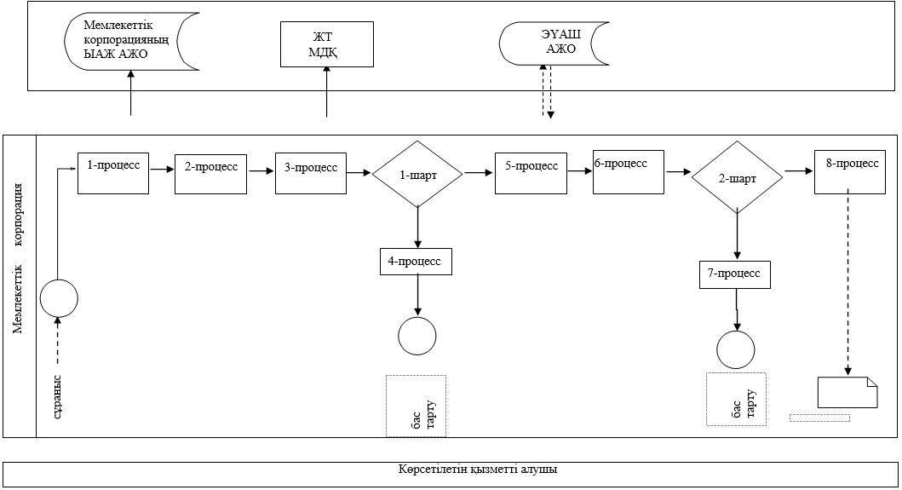

|  |  |
| --- | --- |
|  | "Өтініш берушінің (отбасының) атаулы әлеуметтік көмек алушыларға тиесілігін растайтын анықтама беру" мемлекеттiк көрсетілетін қызмет регламентіне 2 - қосымша |

**Портал арқылы мемлекеттік қызмет көрсетуге тартылған ақпараттық жүйелердің функционалдық өзара іс-қимылдарының диаграммасы**

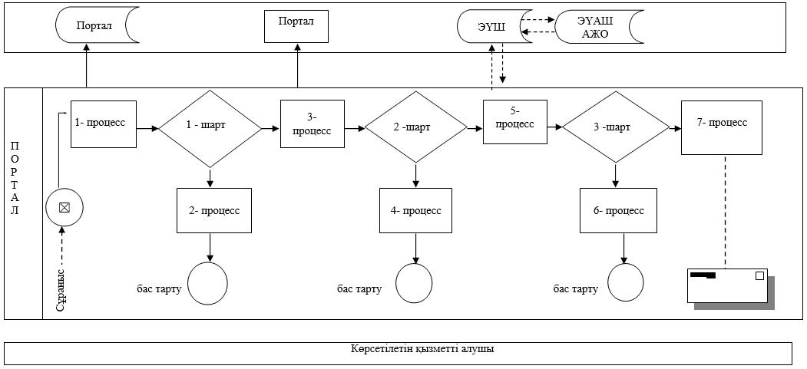

|  |  |
| --- | --- |
|  | Өтініш берушінің (отбасының) атаулы әлеуметтік көмек алушыларға тиесілігін растайтын анықтама беру" мемлекеттiк көрсетілетін қызмет регламентіне 3 – қосымша |

**"Өтініш берушінің (отбасының) атаулы әлеуметтік көмек алушыларға тиесілігін растайтын анықтама беру" мемлекеттік қызмет көрсетудің бизнес-процестерінің анықтамалығы көрсетілетін қызметті берушіге немесе халықты жұмыспен қамту Орталығына өтініш білдірген кезде 15 (он бес) минут**

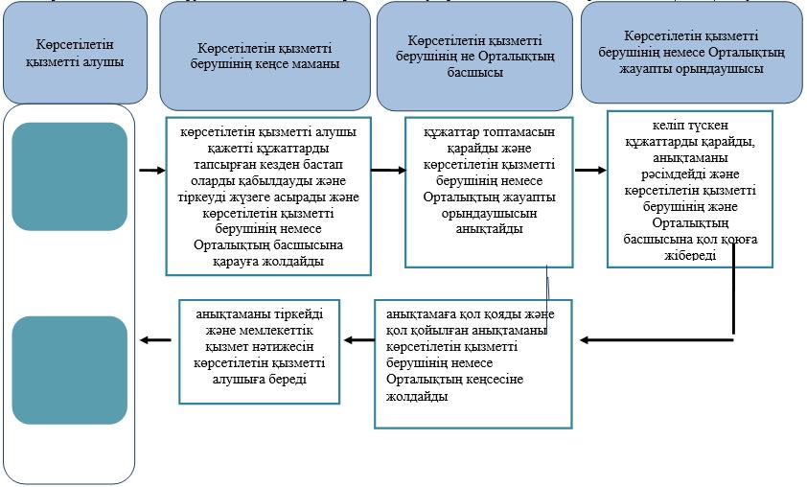

      Шартты белгілер:

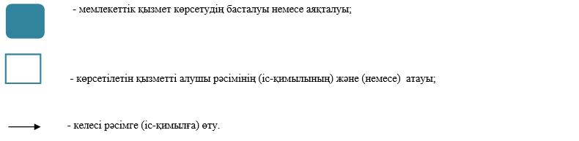

|  |  |
| --- | --- |
|  | Батыс Қазақстан облысы  әкімдігінің 2015 жылғы  4 тамыздағы № 204 қаулысымен  Бекітілген |

**"Адамдарға жұмыспен қамтуға жәрдемдесудің белсенді**  
**шараларына қатысуға жолдамалар беру" мемлекеттік көрсетілетін қызмет регламенті**

      Ескерту. Регламент жаңа редакцияда - Батыс Қазақстан облысы әкімдігінің 19.06.2019 № 142 қаулысымен (алғашқы ресми жарияланған күнінен кейін күнтізбелік он күн өткен соң қолданысқа енгізіледі).

**1. Жалпы ережелер**

      1. "Адамдарға жұмыспен қамтуға жәрдемдесудің белсенді шараларына қатысуға жолдамалар беру" мемлекеттік көрсетілетін қызметі (бұдан әрі – мемлекеттік көрсетілетін қызмет).  
      Мемлекеттік көрсетілетін қызмет Батыс Қазақстан облысының халықты жұмыспен қамту орталықтарымен (бұдан әрі – көрсетілетін қызметті беруші) "Әлеуметтік-еңбек саласындағы мемлекеттік көрсетілетін қызмет стандарттарын бекіту туралы" Қазақстан Республикасы Денсаулық сақтау және әлеуметтік даму министрінің 2015 жылғы 28 сәуірдегі № 279 (Нормативтік құқықтық актілерді мемлекеттік тіркеу тізілімінде № 11342 тіркелді) бұйрығымен бекітілген "Адамдарға жұмыспен қамтуға жәрдемдесудің белсенді шараларына қатысуға жолдамалар беру" мемлекеттік көрсетілетін қызмет стандартына (бұдан әрі - Стандарт) сәйкес көрсетіледі.  
      Құжаттарды қабылдау және мемлекеттік қызметті көрсету нәтижесін беру:  
      1) көрсетілетін қызметті беруші;  
      2) www.egov.kz "электрондық үкімет" веб-порталы (бұдан әрі – портал) арқылы жүзеге асырылады.  
      2. Мемлекеттік көрсетілетін қызметті көрсету нысаны: электрондық (ішінара автоматтандырылған) және (немесе) қағаз түрінде.  
      3. Мемлекеттік көрсетілетін қызметті көрсету нәтижесі: адамдарға жұмыспен қамтуға жәрдемдесудің белсенді шараларына қатысуға жолдама (бұдан әрі –жолдама) беру, ол мыналарды қамтиды:  
      1) жұмысқа орналасуға жолдама;  
      2) жастар практикасына жолдама;  
      3) әлеуметтік жұмыс орындарына жолдама;  
      4) қоғамдық жұмыстарға жолдама не Стандарттың 10-тармағында көзделген негіздер бойынша мемлекеттік қызметті көрсетуден бас тарту туралы дәлелді жауап (бұдан әрі – бас тарту туралы дәлелді жауап).  
      Мемлекеттік көрсетілетін қызметтің нәтижесін ұсыну нысаны: электрондық және (немесе) қағаз түрінде.  
      4. Мемлекеттік көрсетілетін қызмет жеке тұлғаларға (бұдан әрі – көрсетілетін қызметті алушы) тегін көрсетіледі.  
      5. Мемлекеттік көрсетілетін қызметті көрсету мерзімі:  
      1) көрсетілетін қызметті беруші құжаттардың топтамасын тіркеген сәттен бастап–30 минут, порталға жүгінген кезде – 1 (бір) жұмыс күні;   
      2) көрсетілетін қызметті алушының көрсетілетін қызметті берушіге құжаттар топтамасын тапсыру үшін күтудің рұқсат етілген ең ұзақ уақыты – 30 (отыз) минут;  
      3) көрсетілетін қызметті берушінің көрсетілетін қызметті алушыға қызмет көрсетуінің рұқсат етілген ең ұзақ уақыты – 30 (отыз) минут.

**2. Мемлекеттік қызмет көрсету процесінде құрылымдық бөлімшелер (қызметкерлер) мен көрсетілетін қызметті берушінің іс-қимыл тәртiбiн сипаттау**

      6. Көрсетілетін қызметті алушының Стандарттың 9-тармағына сәйкес өтініш беруі мемлекеттік қызметті көрсету рәсімдерін (іс-қимыл) бастауға негіз болады.  
      7. Мемлекеттік көрсетілетін қызмет көрсету процесінің құрамына кіретін әрбір рәсімнің (іс-қимылдың) мазмұны, оны орындаудың ұзақтығы:  
      1) көрсетілетін қызметті берушінің қызметкері:  
      5 (бес) минут ішінде әлеуметтік-еңбек саласындағы бірыңғай ақпараттық жүйесіне көрсетілетін қызметті алушы туралы деректерді енгізеді және жұмыссыз ретінде тіркелгендігі туралы ақпаратты тексереді;  
      Нәтижесі – әлеуметтік-еңбек саласындағы бірыңғай ақпараттық жүйесіне көрсетілетін қызметті алушы туралы деректердің болуын тексеру.  
      15 (он бес) минут ішінде жолдама не бас тарту туралы дәлелді жауапты рәсімдейді және көрсетілетін қызметті берушінің басшысына қол қоюға береді.  
      Нәтижесі – жолдама не бас тарту туралы дәлелді жауапты қол қоюға дайындау;  
      2) көрсетілетін қызметті берушінің басшысы 5 (бес) минут ішінде жолдама не бас тарту туралы дәлелді жауапқа қол қояды және көрсетілетін қызметті берушінің қызметкеріне береді.  
      Нәтижесі – жолдамаға не бас тарту туралы дәлелді жауапқа қол қою;  
      3) көрсетілетін қызметті берушінің қызметкері 5 (бес) минут ішінде жолдаманы не бас тарту туралы дәлелді жауапты тіркейді және көрсетілетін қызметті алушыға береді.  
      Нәтижесі – көрсетілетін қызметті алушының мемлекеттік қызмет нәтижесін алуы.  
      8. Мемлекеттік көрсетілетін қызмет көрсету барысында рәсімдердің (іс-қимылдардың) ретінің, көрсетілетін қызметті берушінің құрылымдық бөлімшелердің (қызметкерлердің) өзара іс-қимыл тәртібінің нақты сипаттамасы "Адамдарға жұмыспен қамтуға жәрдемдесудің белсенді шараларына қатысуға жолдамалар беру" мемлекеттік көрсетілетін қызмет регламентінің (бұдан әрі – Регламент) 1-қосымшасына сәйкес мемлекеттік көрсетілетін қызметін көрсетудің бизнес-процестер анықтамалығында көрсетілген.

**3. Мемлекеттік қызмет көрсету процесінде көрсетілетін қызметті берушінің құрылымдық бөлімшелерінің (қызметкерлерінің) өзара іс-қимылдар тәртібін сипаттау**

      9. Мемлекеттік қызмет көрсету процесіне қатысатын құрылымдық бөлімшелердің (қызметкерлердің) тізбесі:  
      1) көрсетілетін қызметті берушінің қызметкері;  
      2) көрсетілетін қызметті берушінің басшысы.

**4. Мемлекеттік корпорациямен және (немесе) өзге де көрсетілетін қызметті берушілермен өзара іс-қимыл тәртібін, сондай-ақ мемлекеттік қызмет көрсету процесінде ақпараттық жүйелерді пайдалану тәртібін сипаттау**

      10. Жүгіну тәртібін және портал арқылы мемлекеттік қызмет көрсету кезінде көрсетілетін қызметті беруші мен көрсетілетін қызметті алушының рәсімдерінің (іс-қимылдарының) реттілігін сипаттау:  
      1) көрсетілетін қызметті алушы жеке сәйкестендіру нөмірінің (бұдан әрі - ЖСН) және сондай-ақ парольдің (порталда тіркелмеген көрсетілетін қызметті алушылар үшін іске асырылады) көмегімен порталға тіркеледі;

      2) 1-процесс – көрсетілетін қызметті алу үшін порталда көрсетілетін қызметті алушының ЖСН және паролін (авторландыру процесі) енгізуі;

      3) 1-шарт – порталда ЖСН және пароль арқылы тіркелген көрсетілетін қызметті алушы мәліметтерінің дұрыстығын тексеру;  
      4) 2-процесс – көрсетілетін қызметті алушының мәліметтерінде кемшіліктердің болуына байланысты порталда авторландырудан бас тарту анықтамасының қалыптасуы;  
      5) 3-процесс – көрсетілетін қызметті алушы осы Регламентте көрсетілген мемлекеттік көрсетілетін қызметті таңдау, қызметті көрсету үшін экранға сұраныстың нысанын шығару нысанды (мәліметтерді енгізу) және үлгі талаптары мен оның құрылымын ескере отырып, көрсетілетін қызметті алушының нысанды (мәліметтерді енгізу) толтыру, қажетті құжаттардың көшірмелерін электрондық түрде сұраныс нысанына жалғау, сондай-ақ сұранысты куәландыру (қол қою) үшін көрсетілетін қызметті алушы электрондық цифрлік қолтаңба (бұдан әрі - ЭЦҚ) тіркеу куәлігін таңдау;  
      6) 2-шарт – порталда ЭЦҚ тіркеу куәлігінің қолданылу мерзімін және қайтарып алынған (күші жойылған) тіркеу куәліктерінің тізімінде жоқтығын, сондай-ақ бірдейлендіру мәліметтерінің (сұраныста көрсетілген ЖСН және ЭЦҚ тіркеу куәлігінде көрсетілген ЖСН арасындағы) сәйкестігін тексеру;  
      7) 4-процесс – көрсетілетін қызметті алушының ЭЦҚ түпнұсқалығының расталмауына байланысты сұратылып отырған мемлекеттік көрсетілетін қызметтен бас тарту жөнінде анықтама қалыптастыру;  
      8) 5-процесс – көрсетілетін қызметті беруші сұранысты өңдеу үшін ЭҮШ арқылы көрсетілетін қызметті алушымен ЭЦҚ куәландырылған (қол қойылған) электрондық құжаттарын (көрсетілетін қызметті алушының сұранысы) электрондық үкімет ашық шлюз автоматтандырылған жұмыс орны (бұдан әрі - ЭҮАШ АЖО)-ға жолдауы;  
      9) 3-шарт – көрсетілетін қызметті беруші көрсетілетін қызметті алушының құжаттарының сәйкестігін тексеруі;  
      10) 6-процесс – көрсетілетін қызметті алушының құжаттар топтамасында кемшіліктердің болуына байланысты сұратылып отырған мемлекеттік көрсетілетін қызметтен бас тарту туралы дәлелді жауабы жөнінде хабарламаны қалыптастыруы;  
      11) 7-процесс – көрсетілетін қызметті алушы порталда қалыптастырылған мемлекеттік көрсетілетін қызметтің нәтижесін (жолдама) алу. Мемлекеттік көрсетілетін қызметті көрсету нәтижесі көрсетілетін қызметті алушының "жеке кабинетіне" көрсетілетін қызметті берушінің уәкілетті тұлғасының ЭЦҚ-мен куәландырылған электрондық құжат нысанында жолданады.  
      Портал арқылы мемлекеттік қызмет көрсету кезінде ақпараттық жүйелердің функционалдық өзара іс-қимылдарының диаграммасы осы Регламенттің 2-қосымшасында көрсетілген.  
      11. Көрсетілетін қызметті берушінің және (немесе) оның лауазымды адамдарының қызметті көрсету мәселелері бойынша шешімдеріне, әрекеттеріне (әрекетсіздігіне) шағымдану Стандарттың 3-тарауына сәйкес жүзеге асырылады.

|  |  |
| --- | --- |
|  | "Адамдарға жұмыспен қамтуға жәрдемдесудің белсенді  шараларына қатысуға  жолдамалар беру" мемлекеттік  көрсетілетін қызмет  регламентіне 1-қосымша |

**"Адамдарға жұмыспен қамтуға жәрдемдесудің белсенді шараларына қатысуға жолдамалар беру" мемлекеттік көрсетілетін қызметін көрсетудің бизнес-процестерінің анықтамалығы**

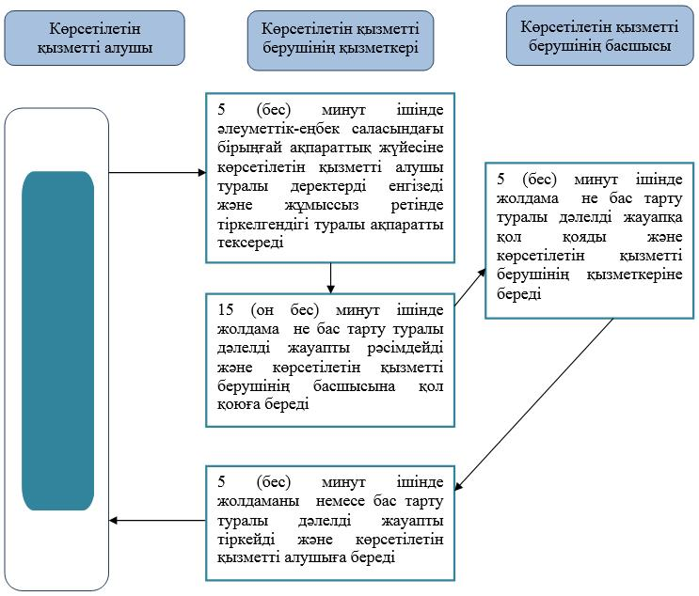

|  |  |
| --- | --- |
|  | "Адамдарға жұмыспен қамтуға  жәрдемдесудің белсенді  шараларына қатысуға  жолдамалар беру" мемлекеттік  көрсетілетін қызмет  регламентіне 2-қосымша |

**Портал арқылы мемлекеттік көрсетілетін қызмет көрсетуге тартылған ақпараттық**  
**жүйелердің функционалдық өзара іс-қимылдарының диаграммасы**

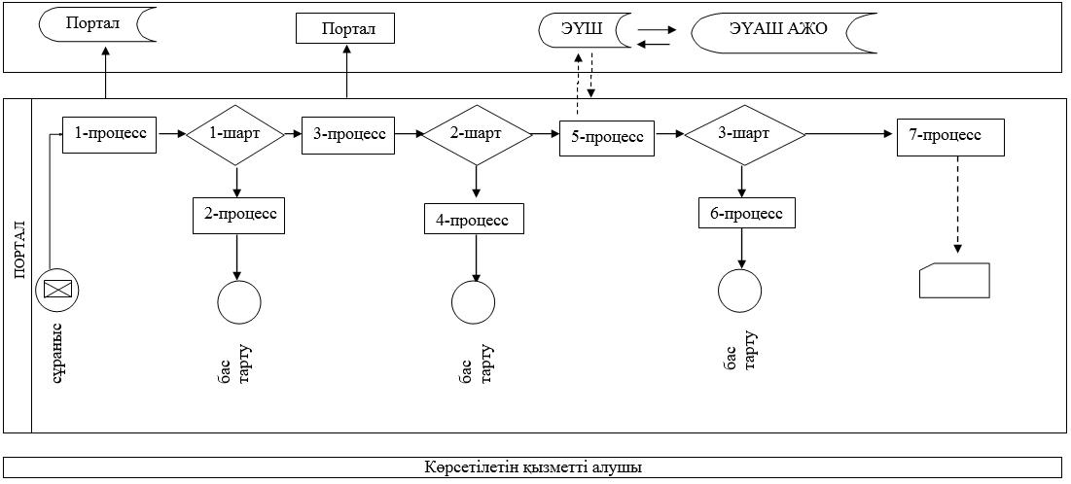

      Шартты белгілер:

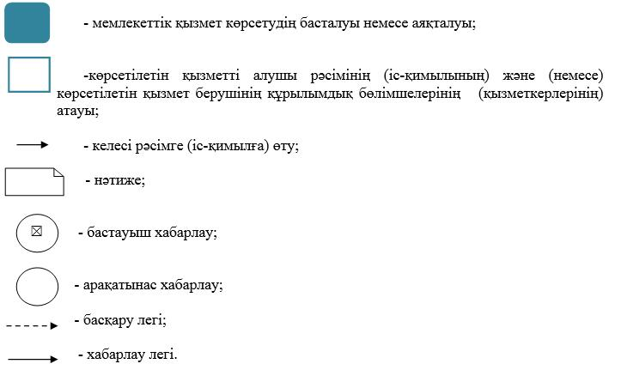

|  |  |
| --- | --- |
|  | Батыс Қазақстан облысы  әкімдігінің 2015 жылғы  4 тамыздағы №204 қаулысымен  бекітілген |

**"Оралман мәртебесін беру немесе ұзарту" мемлекеттік көрсетілетін қызмет регламенті**

      Ескерту. Регламент жаңа редакцияда - Батыс Қазақстан облысы әкімдігінің 19.06.2019 № 142 қаулысымен (алғашқы ресми жарияланған күнінен кейін күнтізбелік он күн өткен соң қолданысқа енгізіледі).

**1. Жалпы ережелер**

      1. "Оралман мәртебесін беру немесе ұзарту" мемлекеттік көрсетілетін қызметі (бұдан әрі – мемлекеттік көрсетілетін қызмет).  
      Мемлекеттік көрсетілетін қызмет Батыс Қазақстан облысы, Орал қаласы, Сарайшық көшесі, 44/2 үй (телефон: 8 (7112) 241834) мекенжайында орналасқан "Батыс Қазақстан облысының жұмыспен қамтуды үйлестіру және әлеуметтік бағдарламалар басқармасы" мемлекеттік мекемесімен (бұдан әрі – көрсетілетін қызметті беруші) Қазақстан Республикасы Денсаулық сақтау және әлеуметтік даму министрінің 2015 жылғы 28 сәуірдегі №279 "Әлеуметтік-еңбек саласындағы мемлекеттік көрсетілетін қызмет стандарттарын бекіту туралы" (Нормативтік құқықтық актілерді мемлекеттік тіркеу тізілімінде №11342 тіркелді) бұйрығымен бекітілген "Оралман мәртебесін беру немесе ұзарту" мемлекеттік көрсетілетін қызмет стандартына (бұдан әрі – Стандарт) сәйкес көрсетіледі.  
      2. Мемлекеттік қызметті көрсету нәтижесін ұсыну нысаны – қағаз түрінде.  
      3. Өтініштерді қабылдау және мемлекеттік қызметті көрсету нәтижелерін беру:  
      1) көрсетілетін қызметті беруші;  
      2) "Азаматтарға арналған үкімет" мемлекеттік корпорациясы" коммерциялық емес акционерлік қоғамының Батыс Қазақстан облысы бойынша филиалдары (бұдан әрі – Мемлекеттік корпорация) арқылы жүзеге асырылады.  
      Мемлекеттік қызмет жеке тұлғаларға (бұдан әрі – көрсетілетін қызметті алушы) тегін көрсетіледі.  
      4. Мемлекеттік қызметті көрсету мерзімі:  
      1) көрсетілетін қызметті берушіге не Мемлекеттік корпорацияға жүгінген кезде – көрсетілетін қызметті беруші құжаттардың толық топтамасын тіркеген күннен бастап – 5 (бес) жұмыс күні;  
      Мемлекеттік корпорацияның аудандық (қалалық) бөлімшелеріне курьердің құжаттар топтамасын жеткізуді қамтамасыз етуі және мемлекеттік қызметті көрсету нәтижесі үшін – 5 (бес) жұмыс күні;  
      Мемлекеттік корпорацияға жүгінген кезде құжаттарды қабылдау күні мемлекеттік қызметті көрсету мерзіміне кірмейді;

      2) көрсетілетін қызметті берушіде құжаттардың топтамасын тапсыру үшін күтудің рұқсат етілген ең ұзақ уақыты – 30 (отыз) минут, Мемлекеттік корпорацияда – 15 (он бес) минут;

      3) көрсетілетін қызметті берушіде көрсетілетін қызметті алушыға қызмет көрсетудің рұқсат етілген ең ұзақ уақыты – 30 (отыз) минут, Мемлекеттік корпорацияда – 20 (жиырма) минут.  
      5. Мемлекеттік қызметті көрсету нәтижесі: оралман мәртебесін беру кезінде - оралман куәлігін беру, оралман мәртебесін ұзартқан жағдайда - жергілікті атқарушы органның шешімі.  
      Мемлекеттік қызметті көрсету нәтижесін ұсыну нысаны – қағаз түрінде.

**2. Мемлекеттік қызметті көрсету процесінде көрсетілетін қызметті берушінің құрылымдық бөлімшелерінің (қызметкерлерінің) іс-қимыл тәртібін сипаттау**

      6. Көрсетілетін қызметті алушының Стандарттың 9-тармағында көрсетілген қажетті құжаттармен (бұдан әрі – құжаттар) қоса өтініш беруі мемлекеттік қызметті көрсету рәсімдерін (іс-қимыл) бастауға негіз болады.  
      7. Мемлекеттік қызметті көрсету процесінің құрамына кіретін әрбір рәсімнің (іс-қимылдың) мазмұны және оның орындалу ұзақтығы:  
      Оралман мәртебесін беру кезінде:  
      1) көрсетілетін қызметті берушінің кеңсе қызметкері 15 (он бес) минут ішінде құжаттарды тіркеу журналына тіркейді және көрсетілетін қызметті берушінің басшысына бұрыштама қоюға жолдайды.  
      Нәтижесі – тіркеу журналына тіркеу және көрсетілетін қызметті берушінің басшысына бұрыштама қоюға жолдау;  
      2) көрсетілетін қызметті берушінің басшысы 1 (бір) жұмыс күні ішінде құжаттармен танысады және орындау үшін көрсетілетін қызметті берушінің жауапты орындаушысын анықтайды.  
      Нәтижесі – мемлекеттік қызметті көрсету үшін құжаттарды көрсетілетін қызметті берушінің жауапты орындаушысына жолдау;  
      3) көрсетілетін қызметті берушінің жауапты орындаушысы 2 (екі) жұмыс күні ішінде құжаттарды зерделейді, шешімді дайындайды және көрсетілетін қызметті берушінің бөлім басшысына келісуге жібереді.  
      Нәтижесі – шешімді көрсетілетін қызметті берушінің бөлім басшысына келісуге жіберу;  
      4) көрсетілетін қызметті берушінің бөлім басшысы 1 (бір) сағат ішінде шешіммен келіседі және қол қою үшін көрсетілетін қызметті берушінің басшысына жібереді.  
      Нәтижесі – шешіммен келісу және қол қою үшін көрсетілетін қызметті берушінің басшысына жіберу;  
      5) көрсетілетін қызметті берушінің басшысы 2 (екі) сағат ішінде шешімге қол қояды және көрсетілетін қызметті берушінің жауапты орындаушысына жібереді.  
      Нәтижесі – шешімге қол қою және көрсетілетін қызметті берушінің жауапты орындаушысына жіберу;  
      6) көрсетілетін қызметті берушінің жауапты орындаушысы 2 (екі) сағат ішінде шешімнің негізінде оралман куәлігін толтырады және көрсетілетін қызметті берушінің бөлім басшысына келісуге жібереді.  
      Нәтижесі – оралман куәлігін көрсетілетін қызметті берушінің бөлім басшысына келісуге жіберу;  
      7) көрсетілетін қызметті берушінің бөлім басшысы 1 (бір) сағат ішінде оралман куәлігімен келіседі және қол қою үшін көрсетілетін қызметті берушінің басшысына жібереді.  
      Нәтижесі – оралман куәлігімен келісу және қол қою үшін көрсетілетін қызметті берушінің басшысына жіберу;  
      8) көрсетілетін қызметті берушінің басшысы 1 (бір) жұмыс күні ішінде оралман куәлігіне қол қояды және көрсетілетін қызметті берушінің жауапты орындаушысына жібереді.  
      Нәтижесі – оралман куәлігіне қол қою және көрсетілетін қызметті берушінің жауапты орындаушысына жіберу;  
      9) көрсетілетін қызметті берушінің жауапты орындаушысы 15 (он бес) минут ішінде оралман куәлігін куәліктің берілуін есепке алу журналына тіркейді және оралман куәлігін көрсетілетін қызметті алушыға береді.  
      Нәтижесі – оралман куәлігін көрсетілетін қызметті алушыға беру.

      Оралман мәртебесін ұзарту кезінде:

      1) көрсетілетін қызметті берушінің кеңсе қызметкері 15 (он бес) минут ішінде құжаттарды тіркеу журналына тіркейді және көрсетілетін қызметті берушінің басшысына бұрыштама қоюға жолдайды.  
      Нәтижесі – тіркеу журналына тіркеу және көрсетілетін қызметті берушінің басшысына бұрыштама қоюға жолдау;  
      2) көрсетілетін қызметті берушінің басшысы 1 (бір) жұмыс күні ішінде құжаттармен танысады және орындау үшін көрсетілетін қызметті берушінің жауапты орындаушысын анықтайды.  
      Нәтижесі – мемлекеттік қызметті көрсету үшін құжаттарды көрсетілетін қызметті берушінің жауапты орындаушысына жолдау;  
      3) көрсетілетін қызметті берушінің жауапты орындаушысы 2 (екі) жұмыс күні ішінде құжаттарды зерделейді, шешімді дайындайды және көрсетілетін қызметті берушінің бөлім басшысына келісуге жібереді.  
      Нәтижесі – шешімді көрсетілетін қызметті берушінің бөлім басшысына келісуге жіберу;

      4) көрсетілетін қызметті берушінің бөлім басшысы 1 (бір) сағат ішінде шешіммен келіседі және қол қою үшін көрсетілетін қызметті берушінің басшысына жібереді.

      Нәтижесі – шешіммен келісу және қол қою үшін көрсетілетін қызметті берушінің басшысына жіберу;  
      5) көрсетілетін қызметті берушінің басшысы 2 (екі) сағат ішінде шешімге қол қояды және көрсетілетін қызметті берушінің жауапты орындаушысына жібереді.  
      Нәтижесі – шешімге қол қою және көрсетілетін қызметті берушінің жауапты орындаушысына жолдау;  
      6) көрсетілетін қызметті берушінің жауапты орындаушысы 15 (он бес) минут ішінде оралман мәртебесін ұзарту туралы шешімді көрсетілетін қызметті алушыға береді.  
      Нәтижесі – шешімді көрсетілетін қызметті алушыға беру.  
      8. Мемлекеттік қызметті көрсету процесінде рәсімдердің (іс-қимылдардың) ретін, көрсетілетін қызметті берушінің құрылымдық бөлімшелерінің (қызметкерлерінің) және (немесе) рәсімдерінің (іс-қимылдарының) кезектілігінің толық сипаттамасы "Оралман мәртебесін беру немесе ұзарту" мемлекеттік көрсетілетін қызмет регламентінің (бұдан әрі – Регламент) 1, 2-қосымшаларына сәйкес мемлекеттік қызметті көрсетудің бизнес-процестерінің анықтамалығында көрсетілген.

**3. Мемлекеттік қызметті көрсету процесінде көрсетілетін қызметті берушінің құрылымдық бөлімшелерінің (қызметкерлерінің) өзара іс-қимыл тәртібін сипаттау**

      9. Мемлекеттік көрсетілетін қызмет процесіне қатысатын көрсетілетін қызметті берушінің құрылымдық бөлімшелерінің (қызметкерлерінің) тізбесі:  
      1) көрсетілетін қызметті берушінің кеңсе қызметкері;  
      2) көрсетілетін қызметті берушінің басшысы;  
      3) көрсетілетін қызметті берушінің бөлім басшысы;  
      4) көрсетілетін қызметті берушінің жауапты орындаушысы.

**4. Мемлекеттік корпорациямен және (немесе) өзге де көрсетілетін қызметті берушілермен өзара іс-қимыл тәртібін, сондай-ақ мемлекеттік қызметті көрсету процесінде ақпараттық жүйелерді пайдалану тәртібін сипаттау**

      10. Мемлекеттік корпорацияға жүгіну тәртібінің сипаттамасы, өтінішті өндеудің ұзақтығы:  
      1) көрсетілетін қызметті алушы қажетті құжаттарын және өтінішті Мемлекеттік корпорацияның қызметкеріне береді, ол электрондық кезек ретімен "кедергісіз" қызмет көрсету арқылы операциялық залда жүзеге асырылады – 1 (бір) минут ішінде;  
      2) 1-процесс – мемлекеттік көрсетілетін қызметті көрсету үшін Мемлекеттік корпорацияның қызметкері Мемлекеттік корпорацияның Ықпалдастырылған ақпараттық жүйесінің автоматтандырылған жұмыс орнына (бұдан әрі – Мемлекеттік корпорацияның ЫАЖ АЖО) логинді және парольді енгізуі (авторландыру процесі) – 1 (бір) минут ішінде;  
      3) 2-процесс – Мемлекеттік корпорация қызметкерінің мемлекеттік көрсетілетін қызметті таңдауы, экранға мемлекеттік қызметті көрсету үшін сұраныс нысаны шығуы және Мемлекеттік корпорация қызметкерінің көрсетілетін қызметті алушының мәліметтерін енгізуі – 2 (екі) минут ішінде;  
      4) 3-процесс – электрондық үкімет шлюзі (бұдан әрі – ЭҮШ) арқылы жеке тұлғалардың мемлекеттік деректер қорына (бұдан әрі – ЖТ МДҚ) көрсетілетін қызметті алушының мәліметтері туралы сұрау жолдауы 1 (бір) минут ішінде;  
      5) 1-шарт - ЖТ МДҚ-нда көрсетілетін қызметті алушы мәліметтерінің бар болуын тексеруі – 1 (бір) минут ішінде;  
      6) 4-процесс – ЖТ МДҚ-нда көрсетілетін қызметті алушы мәліметтерінің болмауына байланысты мәліметтерді алуға мүмкіндіктің жоқтығы туралы хабарламаны қалыптастыруы – 1 (бір) минут ішінде;  
      7) 5-процесс – электрондық үкіметтің аймақтық шлюзінің автоматтандырылған жұмыс орнына (бұдан әрі – ЭҮАШ АЖО) ЭҮШ арқылы Мемлекеттік корпорация қызметкерінің электрондық цифрлық қолтаңбасымен куәландырылған (қол қойылған) электрондық құжаттарын (көрсетілетін қызметті алушының сұранысын) жолдауы – 2 (екі) минут ішінде.  
      11. Мемлекеттік корпорация арқылы мемлекеттік қызметті көрсетудің нәтижесін алу процесінің сипаттамасы, оның ұзақтығы:  
      1) 6-процесс – электрондық құжаттарын ЭҮАШ АЖО-да тіркеуі – 1 (бір) минут ішінде;  
      2) 2-шарт – көрсетілетін қызметті берушінің көрсетілетін қызметті алушы ұсынған құжаттар топтамасының сәйкестігін тексеруі (өңдеуі) – 1 (бір) минут ішінде;  
      3) 7-процесс – көрсетілетін қызметті алушының құжаттарында кемшіліктердің болуына байланысты сұратылып отырған мемлекеттік көрсетілетін қызметтен бас тарту жөніндегі хабарламаны қалыптастыруы – 2 (екі) минут ішінде;  
      4) 8-процесс – көрсетілетін қызметті алушы Мемлекеттік корпорацияның қызметкері арқылы ЭҮАШ АЖО-нда қалыптастырылған мемлекеттік көрсетілетін қызметтің нәтижесін (оралман куәлігі немесе жергілікті атқарушы органның шешімі) алуы – 2 (екі) минут ішінде.  
      Мемлекеттік корпорация арқылы мемлекеттік қызметті көрсету кезінде іске қосылатын ақпараттық жүйелердің функционалдық өзара іс-қимылдары диаграммасы осы Регламенттің 3-қосымшасында берілген.  
      12. Мемлекеттік қызметті көрсету мәселелері бойынша көрсетілетін қызметті берушінің және (немесе) олардың лауазымды адамдарының, Мемлекеттік корпорацияның және (немесе) оның қызметкерлерінің шешімдеріне, әрекеттеріне (әрекетсіздігіне) шағымдану тәртібі Стандарттың 3-тарауына сәйкес жүзеге асырылады.

|  |  |
| --- | --- |
|  | "Оралман мәртебесін беру  немесе ұзарту" мемлекеттік  көрсетілетін қызмет  регламентіне 1-қосымша |

**"Оралман мәртебесін беру немесе ұзарту" мемлекеттік қызметін көрсетудің бизнес-процестерінің анықтамалығы оралман мәртебесін беру кезінде**

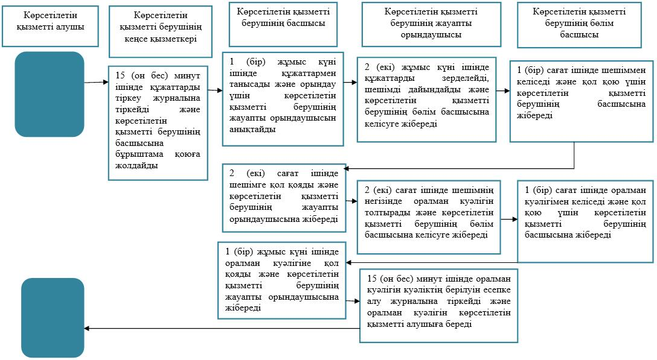

|  |  |
| --- | --- |
|  | "Оралман мәртебесін беру  немесе ұзарту" мемлекеттік  көрсетілетін қызмет  регламентіне 2-қосымша |

**"Оралман мәртебесін беру немесе ұзарту" мемлекеттік қызметін көрсетудің бизнес-процестерінің анықтамалығы оралман мәртебесін ұзарту кезінде**

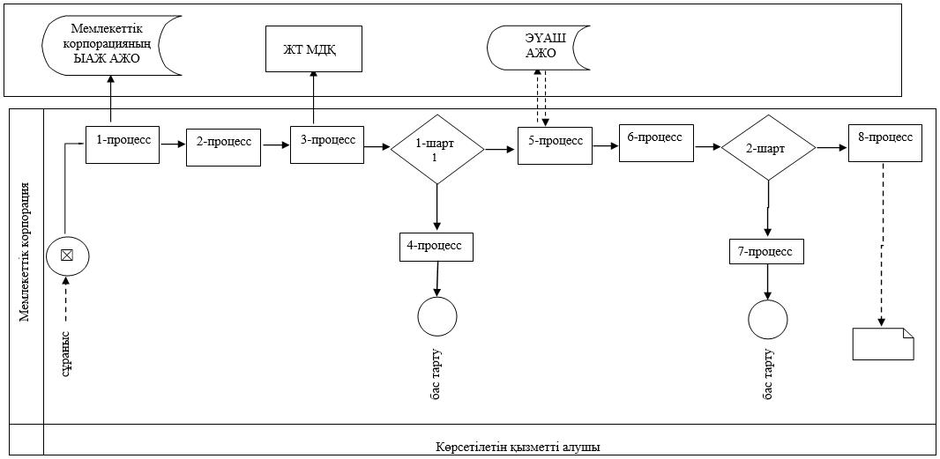

|  |  |
| --- | --- |
|  | "Оралман мәртебесін беру  немесе ұзарту" мемлекеттік  көрсетілетін қызмет  регламентіне 3- қосымша |

**Мемлекеттік корпорация арқылы мемлекеттік қызметті көрсету кезінде іске қосылатын ақпараттық жүйелердің функционалдық өзара іс-қимылдарының диаграммасы**

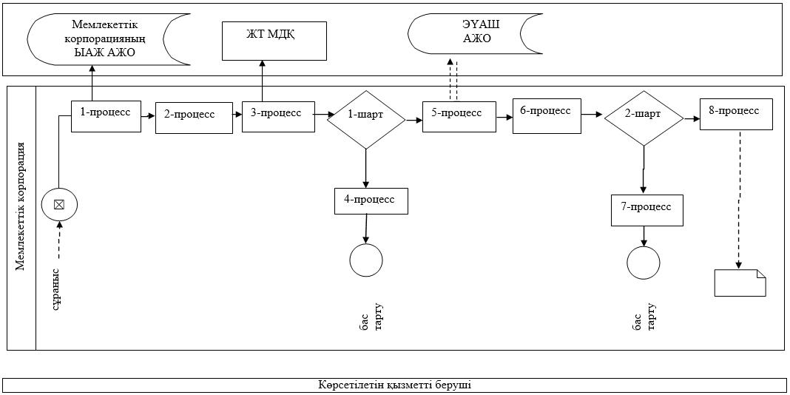

      Шартты белгілер:

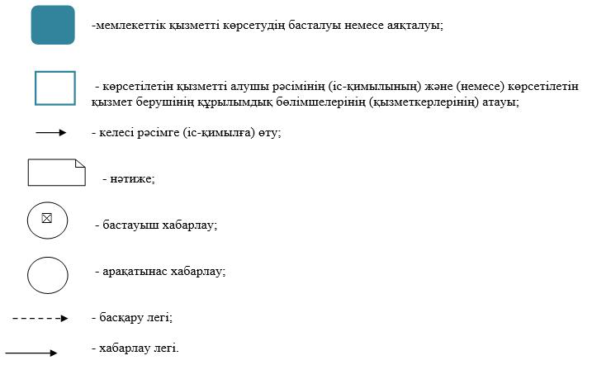

|  |  |
| --- | --- |
|  | Батыс Қазақстан облысы  әкімдігінің 2015 жылғы  4 тамыздағы № 204 қаулысымен  бекітілген |

**"Жұмыссыздар ретінде жұмыс іздеп жүрген адамдарды тіркеу" мемлекеттік көрсетілетін қызмет регламенті**

      Ескерту. Қаулы регламентпен толықтырылды- Батыс Қазақстан облысы әкімдігінің 31.10.2017 № 272 қаулысымен (алғашқы ресми жарияланған күнінен кейін күнтізбелік он күн өткен соң қолданысқа енгізіледі); жаңа редакцияда – Батыс Қазақстан облысы әкімдігінің 19.06.2019 № 142 қаулысымен (алғашқы ресми жарияланған күнінен кейін күнтізбелік он күн өткен соң қолданысқа енгізіледі).

**1. Жалпы ережелер**

      1. "Жұмыссыздар ретінде жұмыс іздеп жүрген адамдарды тіркеу" мемлекеттік көрсетілетін қызметі (бұдан әрі – мемлекеттік көрсетілетін қызмет).

      Мемлекеттік көрсетілетін қызмет Батыс Қазақстан облысының аудандары және облыстық маңызы бар қаласының жұмыспен қамту және әлеуметтік бағдарламалар бөлімдерімен (бұдан әрі - көрсетілетін қызметті беруші) "Әлеуметтік-еңбек саласындағы мемлекеттік көрсетілетін қызмет стандарттарын бекіту туралы" Қазақстан Республикасы Денсаулық сақтау және әлеуметтік даму министрінің 2015 жылғы 28 сәуірдегі № 279 (Нормативтік құқықтық актілерді мемлекеттік тіркеу тізілімінде № 11342 тіркелді) бұйрығымен бекітілген "Жұмыссыздар ретінде жұмыс іздеп жүрген адамдарды тіркеу" мемлекеттік көрсетілетін қызмет стандартына (бұдан әрі - Стандарт) сәйкес көрсетіледі.

      Өтінішті қабылдау және мемлекеттік қызмет көрсету нәтижесін беру Батыс Қазақстан облысының халықты жұмыспен қамту орталықтары (бұдан әрі – Жұмыспен қамту орталығы) арқылы жүзеге асырылады.

      2. Мемлекеттік көрсетілетін қызметті көрсету нысаны: қағаз түрінде.

      3. Мемлекеттік көрсетілетін қызметті көрсету нәтижесі: көрсетілетін қызметті алушыны жұмыспен қамту орталығының ақпараттық-коммуникациялық технологиялар және (немесе) ұялы байланыс желісінің абоненттік құрылғысы арқылы жұмыссыз ретінде тіркеу күні туралы хабарландыруы не Стандарттың 10-тармағында көзделген негіздер бойынша Стандарттың 1-қосымшасына сәйкес немесе ақпараттық-коммуникациялық технологиялар және (немесе) ұялы байланыс желісінің абоненттік құрылғысы арқылы жұмыссыз ретінде жұмыс іздеп жүген адамды тіркеуден бас тарту туралы хабарлама.

      Мемлекеттік көрсетілетін қызметтің нәтижесін ұсыну нысаны: қағаз түрінде.

      4. Мемлекеттік көрсетілетін қызмет жеке тұлғаларға (бұдан әрі –көрсетілетін қызметті алушы) тегін негізде көрсетіледі.

      5. Мемлекеттік көрсетілетін қызметті көрсету мерзімі:

      1) халықты жұмыспен қамту мәселелері жөніндегі жергілікті орган жұмыссыздар ретінде жұмыс іздеп жүрген адамдарды тіркеу туралы шешім қабылдаған күннен бастап - 2 (екі) жұмыс күні ішінде;

      2) көрсетілетін қызметті алушыға Халықты жұмыспен қамту орталығында құжаттар топтамасын тапсыру үшін күтудің рұқсат етілген ең ұзақ уақыты - 30 минут;

      3) көрсетілетін қызметті алушыға Халықты жұмыспен қамту орталығында қызмет көрсетудің рұқсат етілген ең ұзақ уақыты - 20 минут.

**2. Мемлекеттiк қызметтер көрсету процесінде көрсетілетін қызметті берушінің құрылымдық бөлімшелерінің (қызметкерлерінің) iс-қимылы тәртiбiн сипаттау**

      6. Көрсетілетін қызметті алушының Стандарттың 9-тармағында көрсетілген қажетті құжаттарды (бұдан әрі – құжаттар) беруі мемлекеттік қызметті көрсету рәсімдерін (іс-қимыл) бастауға негіз болады.

      7. Мемлекеттік қызмет көрсету процесінің құрамына кіретін әрбір рәсімнің (іс-қимылдың) мазмұны, оны орындаудың ұзақтығы:

      1) Жұмыспен қамту орталығының қызметкері 15 (он бес) минут ішінде "Еңбек нарығы" автоматтандырылған ақпараттық жүйесі (бұдан әрі – "Еңбек нарығы" ААЖ) арқылы электронды түрде құжаттарды және жұмыс іздеп жүрген адамды жұмыссыз ретінде тіркеу туралы шешім жобасын көрсетілетін қызметті берушінің жауапты орындаушысына жолдайды.

      Нәтижесі – көрсетілетін қызметті берушінің жауапты орындаушысына құжаттарды жолдау;

      2) көрсетілетін қызметті берушінің жауапты орындаушысы 15 (он бес) минут ішінде алынған ақпараттың "Еңбек нарығы" ААЖ арқылы мемлекеттік органдардың және (немесе) ұйымдардың ақпараттық жүйелерінде дәйектілігін тексеруді жүзеге асырады және көрсетілетін қызметті берушінің басшысына жолдайды.

      Нәтижесі – алынған ақпараттың дәйектілігін тексеру;

      3) көрсетілетін қызметті берушінің басшысы 15 (он бес) минут ішінде "Еңбек нарығы" ААЖ-да жұмыссызды тіркеу туралы шешімге электрондық цифрлық қолтаңбасы арқылы қол қояды және Жұмыспен қамту орталығының қызметкеріне жолдайды.

      Нәтижесі –шешімге қол қою;

      4) Жұмыспен қамту орталығының қызметкері 1 (бір) жұмыс күні ішінде көрсетілетін қызметті алушыны жұмыссыз ретінде тіркеу күні туралы хабарландырады не тіркеуден бас тарту туралы хабарлайды.

      Нәтижесі – көрсетілетін қызметті алушының көрсетілетін қызмет нәтижесін алуы.

      8. Мемлекеттік көрсетілетін қызмет көрсету барысында рәсімдердің (іс-қимылдардың) ретінің, көрсетілетін қызметті берушінің құрылымдық бөлімшелердің (қызметкерлердің) өзара іс-қимыл тәртібінің нақты сипаттамасы "Жұмыссыздар ретінде жұмыс іздеп жүрген адамдарды тіркеу" мемлекеттік көрсетілетін қызмет регламентінің (бұдан әрі – Регламент) қосымшасына сәйкес мемлекеттік қызметті көрсетудің бизнес-процестерінің анықтамалығында көрсетілген.

**3. Мемлекеттік қызметтерді көрсету процесінде көрсетілетін қызметті берушінің құрылымдық бөлімшелерінің (қызметкерлерінің) өзара іс-қимылы тәртібін сипаттау**

      9. Мемлекеттік қызмет көрсету процесіне қатысатын құрылымдық бөлімшелердің (қызметкерлердің) тізбесі:

      1) Жұмыспен қамту орталығының қызметкері;

      2) көрсетілетін қызметті берушінің басшысы;

      3) көрсетілетін қызметті берушінің жауапты орындаушысы.

      10. Көрсетілетін қызметті берушінің және (немесе) оның лауазымды адамдарының қызметті көрсету мәселелері бойынша шешімдеріне, әрекеттеріне (әрекетсіздігіне) шағымдану Стандарттың 3-тарауына сәйкес жүзеге асырылады.

|  |  |
| --- | --- |
|  | "Жұмыссыздар ретінде жұмыс  іздеп жүрген адамдарды тіркеу"  мемлекеттік көрсетілетін қызмет  регламентіне қосымша |

**"Жұмыссыздар ретінде жұмыс іздеп жүрген адамдарды тіркеу" мемлекеттік көрсетілетін қызметін көрсетудің бизнес-процестерінің анықтамалығы**

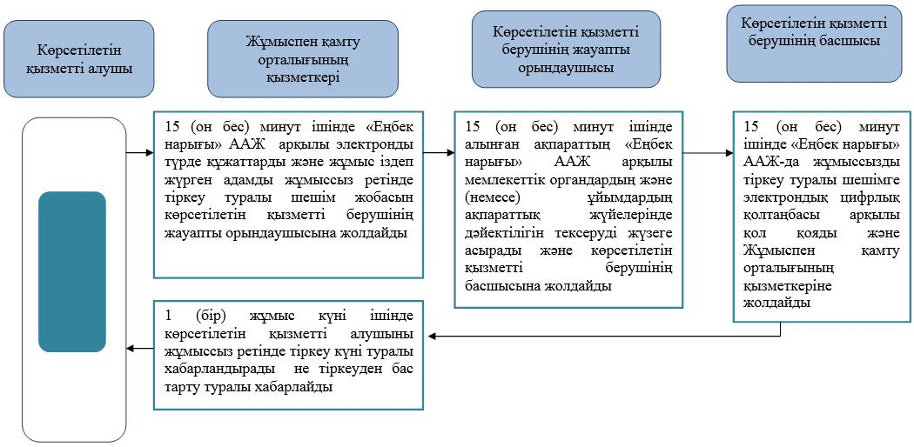

      Шартты белгілер:

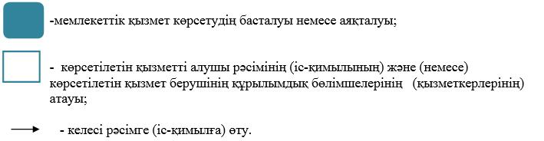

|  |  |
| --- | --- |
|  | Батыс Қазақстан облысы  әкімдігінің 2015 жылғы  4 тамыздағы № 204 қаулысымен  бекітілген |

**"Жұмыс іздеп жүрген адамдарды тіркеу" мемлекеттік көрсетілетін қызмет регламенті**

      Ескерту. Қаулы регламентпен толықтырылды - Батыс Қазақстан облысы әкімдігінің 31.10.2017 № 272 қаулысымен (алғашқы ресми жарияланған күнінен кейін күнтізбелік он күн өткен соң қолданысқа енгізіледі); жаңа редакцияда – Батыс Қазақстан облысы әкімдігінің 19.06.2019 № 142 қаулысымен (алғашқы ресми жарияланған күнінен кейін күнтізбелік он күн өткен соң қолданысқа енгізіледі).

**1. Жалпы ережелер**

      1. "Жұмыс іздеп жүрген адамдарды тіркеу" мемлекеттік көрсетілетін қызметі (бұдан әрі – мемлекеттік көрсетілетін қызмет).

      Мемлекеттік көрсетілетін қызмет Батыс Қазақстан облысының халықты жұмыспен қамту орталықтарымен (бұдан әрі – көрсетілетін қызметті беруші) Әлеуметтік-еңбек саласындағы мемлекеттік көрсетілетін қызмет стандарттарын бекіту туралы" Қазақстан Республикасы Денсаулық сақтау және әлеуметтік даму министрінің 2015 жылғы 28 сәуірдегі № 279 (Қазақстан Республикасы Әділет министрлігінде 2015 жылғы 12 маусымда № 11342 тіркелді) бұйрығымен бекітілген "Жұмыс іздеп жүрген адамдарды тіркеу" мемлекеттік көрсетілетін қызмет стандартына (бұдан әрі - Стандарт) сәйкес көрсетіледі.

      Өтінішті қабылдау және мемлекеттік көрсетілетін қызметті көрсету нәтижесін беру:

      1) көрсетілетін қызметті беруші;

      2) "Азаматтарға арналған үкімет" мемлекеттік корпорациясы" коммерциялық емес акционерлік қоғамындағы көрсетілетін қызметті беруші (бұдан әрі - Мемлекеттік корпорация);

      3) www.egov.kz "электрондық үкімет" веб-порталы (бұдан әрі – портал) арқылы жүзеге асырылады.

      2. Мемлекеттік көрсетілетін қызметті көрсету нысаны – электрондық (ішінара автоматтандырылған) және (немесе) қағаз түрінде.

      3. Мемлекеттік көрсетілетін қызметті көрсету нәтижесі: Стандарттың 1-қосымшасына сәйкес жұмыс іздеп жүрген адам ретінде тіркеу туралы қағаз немесе электрондық түрдегі хабарлама не Стандарттың 10-тармағында көзделген негіздер бойынша Стандарттың 2-қосымшасына сәйкес жұмыс іздеп жүрген адам ретінде тіркеуден бас тарту туралы қағаз немесе электрондық түрдегі хабарлама.

      4. Мемлекеттік көрсетілетін қызмет жеке тұлғаларға (бұдан әрі – көрсетілетін қызметті алушы) тегін көрсетіледі.

      5. Мемлекеттік қызметті көрсету мерзімі:

      1) көрсетілетін қызмет берушіге құжаттар топтамасын ұсынған сәттен бастап, сондай-ақ порталға жүгінген кезде – 1 (бір) жұмыс күні;

      2) көрсетілетін қызметті алушының көрсетілетін қызметті берушіге құжаттар топтамасын тапсыру үшін күтудің рұқсат етілген ең ұзақ уақыты – 30 минут;

      3) көрсетілетін қызметті берушіде көрсетілетін қызметті алушыға қызмет көрсетудің рұқсат етілген ең ұзақ уақыты – 20 минут.

**2. Мемлекеттік қызметтер көрсету процесінде көрсетілетін қызметті берушінің құрылымдық бөлімшелерінің (қызметкерлерінің) іс-қимылы тәртiбiн сипаттау**

      6. Көрсетілетін қызметті алушының Стандарттың 9-тармағында көрсетілген қажетті құжаттармен (бұдан әрі – құжаттар) қоса өтініш беруі мемлекеттік қызметті көрсету рәсімдерін (іс-қимыл) бастауға негіз болады.

      7. Мемлекеттік қызмет көрсету процесінің құрамына кіретін әрбір рәсімнің (іс-қимылдың) мазмұны, оны орындаудың ұзақтығы:

      1) көрсетілетін қызметті берушінің қызметкері 15 (он бес) минут ішінде көрсетілетін қызметті алушының жеке басын куәландырады, "Еңбек нарығы" автоматтандырылған ақпараттық жүйесіне (бұдан әрі – "Еңбек нарығы" ААЖ) оның деректерін енгізеді және дербес деректерін "Еңбек нарығы" ААЖ-дағы жұмыспен қамтудың жеке картасына енгізеді.

      Нәтижесі – "Еңбек нарығы" ААЖ-ға деректерді енгізу;

      2) көрсетілетін қызметті берушінің қызметкері 30 (отыз) минут ішінде "Еңбек биржасы" интернет-ресурсында орналастыру үшін дербес деректерін жинау мен өңдеуге көрсетілетін қызметті алушының келісімін алады және көрсетілетін қызметті алушы "Еңбек биржасы" интернет-ресурсында дербес деректерін (резюмесін) орналастыруға келіскен кезде, "Еңбек нарығы" ААЖ-да тиісті белгі қояды және "Еңбек биржасы" интернет-ресурсында көрсетілетін қызметті алушы үшін автоматты түрде "жеке кабинет" ашады.

      Нәтижесі – "Еңбек нарығы" ААЖ-да тиісті белгі қою және "Еңбек биржасы" интернет-ресурсында көрсетілетін қызметті алушы үшін "жеке кабинет" ашу;

      3) көрсетілетін қызметті берушінің қызметкері 15 (он бес) минут ішінде "Еңбек нарығы" ААЖ-да оны жұмыс іздеп жүрген адам ретінде тіркегені туралы белгі қояды және жұмыс іздеп жүрген адам ретінде тіркеу күні туралы хабарлайды немесе жұмыс іздеп жүрген адам ретінде тіркеуден бас тарту туралы хабарлайды.

      Нәтижесі – көрсетілетін қызметті алушының мемлекеттік көрсетілетін қызметтің нәтижесін алуы.

      8. Мемлекеттік көрсетілетін қызмет көрсету барысында рәсімдердің (іс-қимылдардың) ретінің, көрсетілетін қызметті берушінің құрылымдық бөлімшелердің (қызметкерлердің) өзара іс-қимыл тәртібінің нақты сипаттамасы "Жұмыс іздеп жүрген адамдарды тіркеу" мемлекеттік көрсетілетін қызмет регламентінің (бұдан әрі – Регламент) 1-қосымшасына сәйкес мемлекеттік қызметті көрсетудің бизнес-процестерінің анықтамалығында көрсетілген.

**3. Мемлекеттік қызметтерді көрсету процесінде көрсетілетін қызметті берушінің құрылымдық бөлімшелерінің (қызметкерлерінің) өзара іс-қимылы тәртібін сипаттау**

      9. Мемлекеттік көрсетілетін қызмет көрсету процесіне қатысатын құрылымдық бөлімшелердің (қызметкерлердің) тізбесі:

      көрсетілетін қызметті берушінің қызметкері.

**4. Мемлекеттік корпорациямен және (немесе) өзге де көрсетілетін қызметті берушілермен өзара іс-қимыл тәртібін, сондай-ақ мемлекеттік қызметті көрсету процесінде ақпараттық жүйелерді пайдалану тәртібін сипаттау**

      10. Мемлекеттік корпорацияға жүгіну тәртібінің сипаттамасы, өтінішті өндеудің ұзақтығы:

      1) көрсетілетін қызметті алушы қажетті құжаттарын және өтінішті Мемлекеттік корпорацияның қызметкеріне береді, ол электрондық кезек ретімен "кедергісіз" қызмет көрсету арқылы операциялық залда жүзеге асырылады – 1 (бір) минут ішінде;

      2) 1-процесс – мемлекеттік көрсетілетін қызметті көрсету үшін Мемлекеттік корпорацияның қызметкері Мемлекеттік корпорацияның Ықпалдастырылған ақпараттық жүйесінің автоматтандырылған жұмыс орнына (бұдан әрі – Мемлекеттік корпорацияның ЫАЖ АЖО) логинді және парольді енгізуі (авторландыру процесі) – 1 (бір) минут ішінде;

      3) 2-процесс – Мемлекеттік корпорация қызметкерінің мемлекеттік көрсетілетін қызметті таңдауы, экранға мемлекеттік қызметті көрсету үшін сұраныс нысаны шығуы және Мемлекеттік корпорация қызметкерінің көрсетілетін қызметті алушының мәліметтерін енгізуі – 2 (екі) минут ішінде;

      4) 3-процесс – электрондық үкімет шлюзі (бұдан әрі – ЭҮШ) арқылы жеке тұлғалардың мемлекеттік деректер қорына (бұдан әрі – ЖТ МДҚ) көрсетілетін қызметті алушының мәліметтері туралы сұрау жолдауы 1 (бір) минут ішінде;

      5) 1-шарт - ЖТ МДҚ-нда көрсетілетін қызметті алушы мәліметтерінің бар болуын тексеруі – 1 (бір) минут ішінде;

      6) 4-процесс – ЖТ МДҚ-нда көрсетілетін қызметті алушы мәліметтерінің болмауына байланысты мәліметтерді алуға мүмкіндіктің жоқтығы туралы хабарламаны қалыптастыруы – 2 (екі) минут ішінде;

      7) 5-процесс – электрондық үкіметтің аймақтық шлюзінің автоматтандырылған жұмыс орнына (бұдан әрі – ЭҮАШ АЖО) ЭҮШ арқылы Мемлекеттік корпорация қызметкерінің электрондық цифрлық қолтаңбасымен куәландырылған (қол қойылған) электрондық құжаттарын (көрсетілетін қызметті алушының сұранысын) жолдауы – 2 (екі) минут ішінде.

      11. Мемлекеттік корпорация арқылы мемлекеттік қызметті көрсетудің нәтижесін алу процесінің сипаттамасы, оның ұзақтығы:

      1) 6-процесс – электрондық құжаттарын ЭҮАШ АЖО-да тіркеуі – 1 (бір) минут ішінде;

      2) 2-шарт – көрсетілетін қызметті берушінің көрсетілетін қызметті алушы ұсынған құжаттар топтамасының сәйкестігін тексеруі (өңдеуі) – 1 (бір) минут ішінде;

      3) 7-процесс – көрсетілетін қызметті алушының құжаттарында кемшіліктердің болуына байланысты сұратылып отырған мемлекеттік көрсетілетін қызметтен бас тарту жөніндегі хабарламаны қалыптастыруы – 2 (екі) минут ішінде;

      4) 8-процесс – көрсетілетін қызметті алушы Мемлекеттік корпорацияның қызметкері арқылы ЭҮАШ АЖО-нда қалыптастырылған мемлекеттік көрсетілетін қызметтің нәтижесін (хабарлама) алуы – 1 (бір) минут ішінде.

      Мемлекеттік корпорация арқылы мемлекеттік қызметті көрсету кезінде іске қосылатын ақпараттық жүйелердің функционалдық өзара іс-қимылдары диаграммасы осы Регламенттің 2-қосымшасында берілген.

      12. Жүгіну тәртібін және портал арқылы мемлекеттік қызмет көрсету кезінде көрсетілетін қызметті беруші мен көрсетілетін қызметті алушының рәсімдерінің (іс-қимылдарының) реттілігін сипаттау:

      1) көрсетілетін қызметті алушы жеке сәйкестендіру нөмірінің (бұдан әрі - ЖСН) және сондай-ақ парольдің (порталда тіркелмеген көрсетілетін қызметті алушылар үшін іске асырылады) көмегімен порталға тіркеледі;

      2) 1-процесс – көрсетілетін қызметті алу үшін порталда көрсетілетін қызметті алушының жеке сәйкестендіру нөмірінің (бұдан әрі – ЖСН) және паролін (авторландыру процесі) енгізуі;

      3) 1-шарт – порталда ЖСН және пароль арқылы тіркелген көрсетілетін қызметті алушы мәліметтерінің дұрыстығын тексеру;

      4) 2-процесс – көрсетілетін қызметті алушының мәліметтерінде кемшіліктердің болуына байланысты порталда авторландырудан бас тарту анықтамасының қалыптасуы;

      5) 3-процесс – көрсетілетін қызметті алушы осы Регламентте көрсетілген мемлекеттік көрсетілетін қызметті таңдау, қызметті көрсету үшін экранға сұраныстың нысанын шығару нысанды (мәліметтерді енгізу) және үлгі талаптары мен оның құрылымын ескере отырып, көрсетілетін қызметті алушының нысанды (мәліметтерді енгізу) толтыру, қажетті құжаттардың көшірмелерін электрондық түрде сұраныс нысанына жалғау, сондай-ақ сұранысты куәландыру (қол қою) үшін көрсетілетін қызметті алушы электрондық цифрлік қолтаңба (бұдан әрі – ЭЦҚ) тіркеу куәлігін таңдау;

      6) 2-шарт – порталда ЭЦҚ тіркеу куәлігінің қолданылу мерзімін және қайтарып алынған (күші жойылған) тіркеу куәліктерінің тізімінде жоқтығын, сондай-ақ бірдейлендіру мәліметтерінің (сұраныста көрсетілген ЖСН және ЭЦҚ тіркеу куәлігінде көрсетілген ЖСН арасындағы) сәйкестігін тексеру;

      7) 4-процесс – көрсетілетін қызметті алушының ЭЦҚ түпнұсқалығының расталмауына байланысты сұратылып отырған мемлекеттік көрсетілетін қызметтен бас тарту жөнінде анықтама қалыптастыру;

      8) 5-процесс – көрсетілетін қызметті беруші сұранысты өңдеу үшін ЭҮШ арқылы көрсетілетін қызметті алушымен ЭЦҚ куәландырылған (қол қойылған) электрондық құжаттарын (көрсетілетін қызметті алушының сұранысы) электрондық үкімет ашық шлюз автоматтандырылған жұмыс орны (бұдан әрі – ЭҮАШ АЖО)-ға жолдауы;

      9) 3-шарт – көрсетілетін қызметті беруші көрсетілетін қызметті алушының құжаттарының сәйкестігін тексеруі;

      10) 6-процесс – көрсетілетін қызметті алушының құжаттар топтамасында кемшіліктердің болуына байланысты сұратылып отырған мемлекеттік көрсетілетін қызметтен бас тарту туралы дәлелді жауабы жөнінде хабарламаны қалыптастыруы;

      11) 7-процесс – көрсетілетін қызметті алушы порталда қалыптастырылған мемлекеттік көрсетілетін қызметтің нәтижесін (электрондық құжат түріндегі хабарлама) алу. Мемлекеттік көрсетілетін қызметті көрсету нәтижесі көрсетілетін қызметті алушының "жеке кабинетіне" көрсетілетін қызметті берушінің уәкілетті тұлғасының ЭЦҚ-мен куәландырылған электрондық құжат нысанында жолданады.

      13. Портал арқылы мемлекеттік қызмет көрсету кезінде ақпараттық жүйелердің функционалдық өзара іс-қимылдарының диаграммасы осы Регламенттің 3-қосымшасында көрсетілген.

      14. Мемлекеттік көрсетілетін қызметтерді көрсету мәселелері бойынша жергілікті атқарушы органдардың, сондай-ақ көрсетілетін қызметті берушінің және (немесе) оның лауазымды адамдарының шешімдеріне, әрекеттеріне (әрекетсіздігіне) шағымдану Стандарттың 3-тарауына сәйкес жүзеге асырылады.

|  |  |
| --- | --- |
|  | "Жұмыс іздеп жүрген  адамдарды тіркеу" мемлекеттік  көрсетілетін қызмет  регламентіне 1-қосымша |

**"Жұмыс іздеп жүрген адамдарды тіркеу" мемлекеттік көрсетілетін қызметін көрсетудің бизнес-процестерінің анықтамалығы**

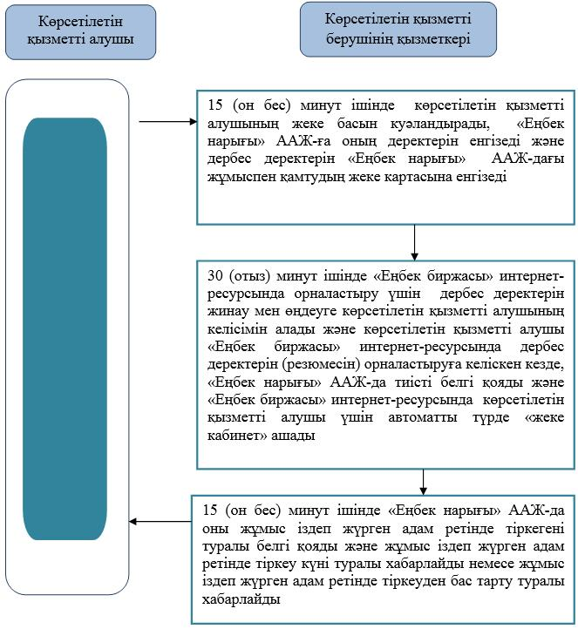

|  |  |
| --- | --- |
|  | "Жұмыс іздеп жүрген  адамдарды тіркеу" мемлекеттік  көрсетілетін қызмет  регламентіне 2-қосымша |

**Мемлекеттік корпорация арқылы мемлекеттік қызметті көрсету кезінде іске қосылатын ақпараттық жүйелердің функционалдық өзара іс-қимылдарының диаграммасы**

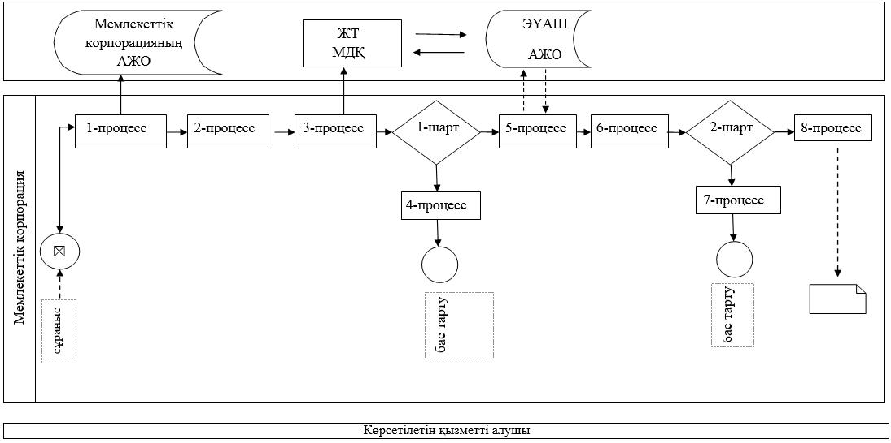

|  |  |
| --- | --- |
|  | "Жұмыс іздеп жүрген  адамдарды тіркеу" мемлекеттік  көрсетілетін қызмет  регламентіне 3-қосымша |

**Портал арқылы мемлекеттік көрсетілетін қызмет көрсетуге тартылған ақпараттық жүйелердің функционалдық өзара іс-қимылдарының диаграммасы**

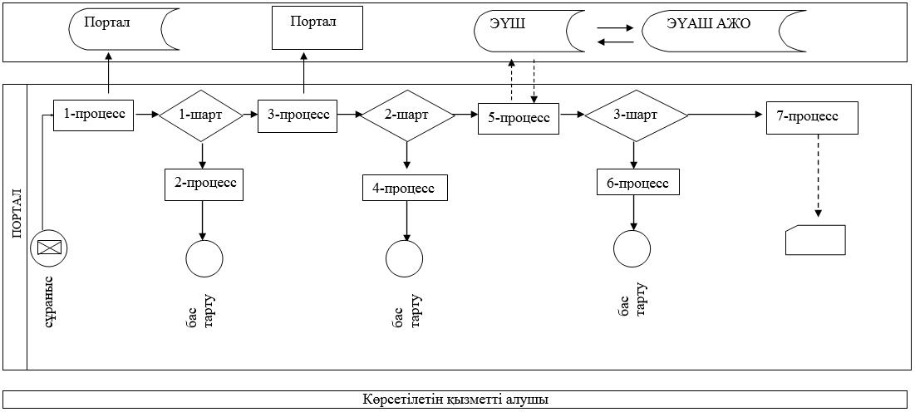

      Шартты белгілер:

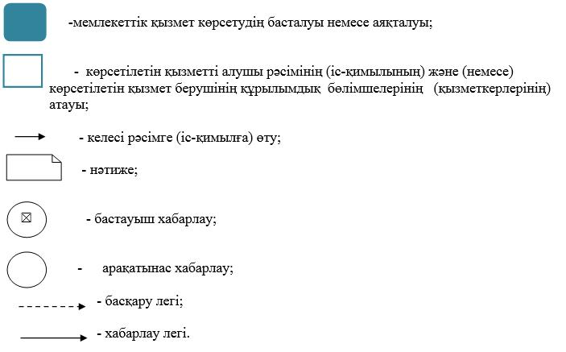

|  |  |
| --- | --- |
|  | 2019 жылғы 19 маусымдағы  № 146 Батыс Қазақстан облысы  әкімдігінің қаулысына  5-қосымша |

**"Жұмыссыз ретінде тіркелгендігі туралы анықтама беру" мемлекеттік көрсетілетін қызмет регламенті**

      Ескерту. Қаулы регламентпен толықтырылды – Батыс Қазақстан облысы әкімдігінің 19.06.2019 № 142 қаулысымен (алғашқы ресми жарияланған күнінен кейін күнтізбелік он күн өткен соң қолданысқа енгізіледі).

**1. Жалпы ережелер**

      1. "Жұмыссыз ретінде тіркелгендігі туралы анықтама беру" мемлекеттік көрсетілетін қызметі (бұдан әрі – мемлекеттік көрсетілетін қызмет).

      Мемлекеттік көрсетілетін қызмет Батыс Қазақстан облысының халықты жұмыспен қамту орталықтарымен (бұдан әрі – көрсетілетін қызметті беруші) Қазақстан Республикасы Денсаулық сақтау және әлеуметтік даму министрінің 2015 жылғы 28 сәуірдегі №279 "Әлеуметтік-еңбек саласындағы мемлекеттік көрсетілетін қызмет стандарттарын бекіту туралы" (Нормативтік құқықтық актілерді мемлекеттік тіркеу тізілімінде №11342 тіркелді) бұйрығымен бекітілген "Жұмыссыз ретінде тіркелгендігі туралы анықтама беру" мемлекеттік көрсетілетін қызмет стандартына (бұдан әрі – Стандарт) сәйкес көрсетіледі.

      Өтінішті қабылдау және мемлекеттік қызмет көрсету нәтижесін беру көрсетілетін қызметті берушінің кеңсесі арқылы жүзеге асырылады.

      2. Мемлекеттік қызметті көрсету нысаны: қағаз түрінде.

      Мемлекеттік қызмет жеке тұлғаларға (бұдан әрі – көрсетілетін қызметті алушы) тегін көрсетіледі.

      3. Мемлекеттік қызметті көрсету нәтижесі: Стандарттың 1-қосымшасына сәйкес жұмыссыз ретінде тіркеу туралы қағаз түрдегі анықтама (бұдан әрі – анықтама) не Стандарттың 10-тармағында көзделген негіздер бойынша мемлекеттік қызметті көрсетуден бас тарту туралы дәлелді жауап (бұдан әрі – бас тарту туралы дәлелді жауап).

      4. Мемлекеттік қызметті көрсету мерзімі:

      1) көрсетілетін қызмет берушіге құжаттар топтамасын ұсынған сәттен бастап - 1 (бір) жұмыс күні;

      2) көрсетілетін қызметті берушіге құжаттар топтамасын тапсыру үшін күтудің рұқсат етілген ең ұзақ уақыты - 20 минут;

      3) көрсетілетін қызметті берушіде көрсетілетін қызметті алушыға қызмет көрсетудің рұқсат етілген ең ұзақ уақыты - 20 минут.

**2. Мемлекеттік қызметтер көрсету процесінде көрсетілетін қызметті берушінің құрылымдық бөлімшелерінің (қызметкерлерінің) іс-қимылы тәртiбiн сипаттау**

      5. Көрсетілетін қызметті алушының Стандарттың 9-тармағында көрсетілген қажетті құжаттармен (бұдан әрі – құжаттар) қоса өтініш беруі мемлекеттік қызметті көрсету рәсімдерін (іс-қимыл) бастауға негіз болады.

      6. Мемлекеттік қызмет көрсету процесінің құрамына кіретін әрбір рәсімнің (іс-қимылдың) мазмұны, оны орындаудың ұзақтығы:

      1) көрсетілетін қызметті берушінің қызметкері:

      15 (он бес) минут ішінде әлеуметтік-еңбек саласындағы бірыңғай ақпараттық жүйесіне көрсетілетін қызметті алушы туралы деректерді енгізеді және жұмыссыз ретінде тіркелгендігі туралы ақпаратты тексереді.

      Нәтижесі – әлеуметтік-еңбек саласындағы бірыңғай ақпараттық жүйесіне көрсетілетін қызметті алушы туралы деректердің болуын тексереді;

      15 (он бес) минут ішінде жұмыссыз ретінде тіркеу туралы анықтаманы не бас тарту туралы дәлелді жауапты дайындайды және көрсетілген қызметті берушінің басшысына қол қою үшін береді.

      Нәтижесі – анықтаманы не бас тарту туралы дәлелді жауапты қол қою үшін дайындау;

      2) көрсетілетін қызметті берушінің басшысы 3 (үш) сағат ішінде жұмыссыз ретінде тіркеу туралы анықтамаға не бас тарту туралы дәлелді жауапқа қол қояды және көрсетілетін қызметті берушінің кеңсе қызметкеріне жібереді.

      Нәтижесі – анықтамаға немесе бас тарту туралы дәлелді жауапқа қол қою;

      3) көрсетілетін қызметті берушінің кеңсе қызметкері 15 (он бес) минут ішінде анықтаманы немесе бас тарту туралы дәлелді жауапты тіркейді және көрсетілетін қызметті алушыға береді.

      Нәтижесі – көрсетілетін қызметті алушының мемлекеттік қызметтің нәтижесін алуы.

      7. Мемлекеттік қызмет көрсету процесінде рәсімдердің (іс-қимылдардың) ретін, көрсетілетін қызметті берушінің құрылымдық бөлімшелердің (қызметкерлердің) және (немесе) рәсімдерінің (іс-қимылдарының) кезекшілігінің толық сипаттамасы "Жұмыссыз ретінде тіркелгендігі туралы анықтама беру" регламентінің қосымшасына сәйкес бизнес-процестер анықтамалығында көрсетілген.

**3. Мемлекеттік қызметтерді көрсету процесінде көрсетілетін қызметті берушінің құрылымдық бөлімшелерінің (қызметкерлерінің) өзара іс-қимылы тәртібін сипаттау**

      8. Мемлекеттік қызмет көрсету процесіне қатысатын құрылымдық бөлімшелердің (қызметкерлердің) тізбесі:

      1) көрсетілетін қызметті берушінің қызметкері;

      2) көрсетілетін қызметті берушінің басшысы.

      9. Мемлекеттік қызмет көрсету мәселелері бойынша көрсетілетін қызметті берушілердің және (немесе) олардың лауазымды адамдарының әрекеттеріне (әрекетсіздігіне) шағымдану Стандарттың 3-бөліміне сәйкес жүзеге асырылады.

|  |  |
| --- | --- |
|  | "Жұмыссыз ретінде  тіркелгендігі туралы анықтама  беру" мемлекеттік көрсетілетін  қызмет регламентіне қосымша |

**"Жұмыссыз ретінде тіркелгендігі туралы анықтама беру" мемлекеттік көрсетілетін қызметін көрсетудің бизнес-процестерінің анықтамалығы**

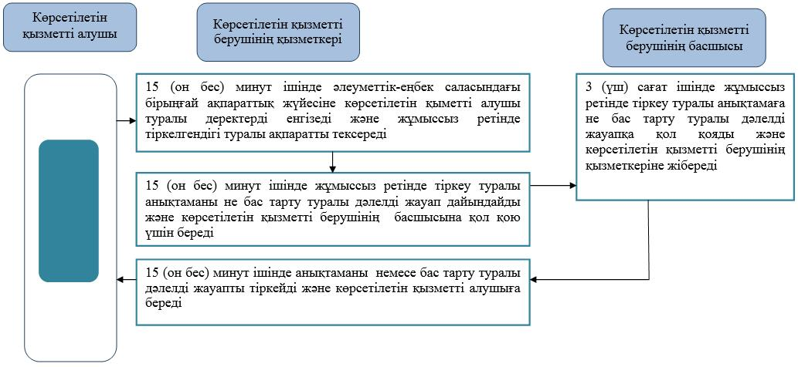

      Шартты белгілер:

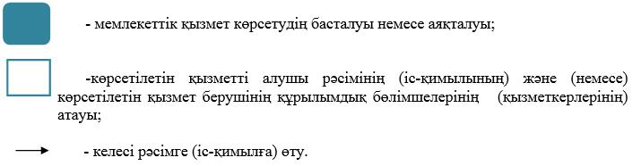

© 2012. Қазақстан Республикасы Әділет министрлігінің «Қазақстан Республикасының Заңнама және құқықтық ақпарат институты» ШЖҚ РМК